软件学院软件工程实践课程报告
（软件设计说明书）

小 组： UNP

题 目： 福州大学学生综合管理系统

姓名/学号： 史天永/221300220 黄威/404 陈建雄/405

丁伟宏/409 路可/427 胡银卓/429

胡志尧/434 施玉诗/439
专 业： 软件工程 年 级： 2014

指导教师： 王灿辉

2017年04月29日

软件设计说明书 8
1引言 8
1.1编写目的 8
1.2背景 8
1.3定义 9
1.4参考资料 9
2总体设计 9
2.1需求规定 9
2.1.1对功能的规定 9
功能需求描述 9
2.1.2对性能的规定 25
2.1.3输入输出要求 26
2.1.4数据管理能力要求 26
2.1.5故障处理要求 27
2.1.6其他专门要求 27
2.2运行环境 28
2.2.1设备 28
2.2.2支持软件 29
2.2.3接口 29
2.2.4控制 30
2.3基本设计概念和处理流程 30
2.4结构 30
2.5功能需求与程序的关系 35
2.6人工处理过程 37
2.7尚未问决的问题 37
3接口设计 37
3.1用户接口 37
3.2外部接口 38
3.3内部接口 38
4运行设计 38
4.1运行模块组合 38
4.2运行控制 38
4.3运行时间 39
5系统数据结构设计 39
5.1外部设计 39
5.1.1标识符和约定 39
5.1.2支持软件 39
5.2数据设计 39
5.2.1数据项 39
5.3结构设计 46
5.3.1数据逻辑结构设计 47
5.3.2物理结构设计 62
5.4.1数据库与程序的关系 63
5.4.3数据库的试运行 63
5.4.4数据库的运行和维护 63
6系统出错处理设计 64
6.1出错信息 64
6.2补救措施 65

详细设计说明书 66
1引言 66
1.1编写目的 66
1.2背景 66
1.3定义 66
1.4参考资料 67
2程序系统的结构 67
2.1 总体结构 67
2.2 管理员用户模块结构 68
2.3学生用户模块结构 68
3宿舍管理之信息管理子模块设计说明 68
3.1程序描述 68
3.2功能 69
3.3性能 69
3.4输人项 69
3.5输出项 69
3.6算法 70
3.7流程逻辑 70
3.8接口 70
3.9存储分配 71
3.10注释设计 71
3.11限制条件 71
3.12测试计划 71
3.13尚未解决的问题 71
4宿舍管理之缴费管理子模块设计说明 72
4.1程序描述 72
4.2功能 72
4.3性能 73
4.4输人项 73
4.5输出项 73
4.6算法 74
4.7流程逻辑 74
4.8接口 74
4.9存储分配 74
4.10注释设计 75
4.11限制条件 75
4.12测试计划 75
4.13尚未解决的问题 75
5宿舍管理之维修申请子模块设计说明 76
5.1程序描述 76
5.2功能 76
5.3性能 77
5.4输人项 77
5.5输出项 77
5.6算法 78
5.7流程逻辑 78
5.8接口 79
5.9存储分配 79
5.10注释设计 79
5.11限制条件 80
5.12测试计划 80
5.13尚未解决的问题 80
6宿舍管理之公物管理子模块设计说明 80
6.1程序描述 80
6.2功能 80
6.3性能 81
6.4输人项 82
6.5输出项 82
6.6算法 83
6.7流程逻辑 83
6.8接口 84
6.9存储分配 84
6.10注释设计 84
6.11限制条件 85
6.12测试计划 85
6.13尚未解决的问题 85
7班级管理之基本信息管理子模块设计说明 85
7.1程序描述 85
7.2功能 85
7.3性能 88
7.4输人项 88
7.5输出项 89
7.6算法 90
7.7流程逻辑 90
7.8接口 91
7.9存储分配 91
7.10注释设计 91
7.11限制条件 91
7.12测试计划 92
7.13尚未解决的问题 92
8班级管理之作业管理子模块设计说明 92
8.1程序描述 92
8.2功能 92
8.3性能 94
8.4输人项 94
8.5输出项 95
8.6算法 96
8.7流程逻辑 97
8.8接口 97
8.9存储分配 98
8.10注释设计 98
8.11限制条件 98
8.12测试计划 98
8.13尚未解决的问题 98
9班级管理之班级活动子模块设计说明 99
9.1程序描述 99
9.2功能 99
9.3性能 102
9.4输人项 102
9.5输出项 102
9.6算法 103
9.7流程逻辑 104
9.8接口 104
9.9存储分配 105
9.10注释设计 105
9.11限制条件 105
9.12测试计划 105
9.13尚未解决的问题 105
10工作管理之晚点信息管理模块设计说明 106
10.1程序描述 106
10.2功能 106
10.3性能 108
10.4输人项 108
10.5输出项 108
10.6算法 109
10.7流程逻辑 109
10.8接口 110
10.9存储分配 110
10.10注释设计 110
10.11限制条件 111
10.12测试计划 111
10.13尚未解决的问题 111
11工作管理之晚点信息学生模块设计说明 111
11.1程序描述 111
11.2功能 111
11.3性能 113
11.4输人项 113
11.5输出项 114
11.6算法 114
11.7流程逻辑 115
11.8接口 116
11.9存储分配 116
11.10注释设计 116
11.11限制条件 117
11.12测试计划 117
11.13尚未解决的问题 117
12工作管理之学生学籍信息模块设计说明 117
12.1程序描述 117
12.2功能 117
12.3性能 118
12.4输人项 118
12.5输出项 118
12.6算法 118
12.7流程逻辑 118
12.8接口 119
12.9存储分配 119
12.10注释设计 119
12.11限制条件 119
12.12测试计划 120
12.13尚未解决的问题 120
13社团管理之管理员模块设计说明 120
13.1程序描述 120
13.2功能 120
13.3性能 123
13.4输人项 124
13.5输出项 124
13.6算法 125
13.7流程逻辑 126
13.8接口 127
13.9存储分配 127
13.10注释设计 127
13.11限制条件 128
13.12测试计划 128
13.13尚未解决的问题 128
14社团管理之学生模块设计说明 128
14.1程序描述 128
14.2功能 128
14.3性能 130
14.4输人项 130
14.5输出项 130
14.6算法 131
14.7流程逻辑 131
14.8接口 131
14.9存储分配 131
14.10注释设计 132
14.11限制条件 132
14.12测试计划 132
14.13尚未解决的问题 132

数据库设计说明书 133
1引言 133
1.1编写目的 133
1.2背景 133
1.3定义 133
1.4参考资料 133
2外部设计 134
2.1标识符和状态 134
2.2使用它的程序 135
2.3约定 136
2.4专门指导 137
2.5支持软件 145
3结构设计 145
3.1概念结构设计 145
3.2逻辑结构设计 160
4运用设计 161
4.1数据字典设计 161
4.2安全保密设计 176

软件开发规范 177
1 整体编程规范 177
1.1 整体约定 177
1.2 模块分工 177
1.3 目录结构 177
2 JSP/Html规范 179
2.1页面规范 179
2.2 jsp/html命名规范 180
2.3 jsp/html代码规范 182
2.4模板template的编写规范 184
2.5 界面定制说明 186
3 Java源代码规范 189
3.1 命名规范 189
3.2 Java代码规范 191
3.3 数据库规范 194
3.4 java程序编写规则 195
4 J2EE规范 197
4.1 J2EE命名规范 197
4.1.1一般代码 197
4.1.2 Servlet代码 197
4.1.3 EJB组件的命名 197
4.2 J2EE代码规范 200
4.3 前端开发规范 201
4.3.1 JSP开发规范 201
4.3.2 前端控制脚本开发规范 203
4.4 后端开发规范 203
4.4.1 Service开发规范 203
4.4.2 Controller开发规范 205
4.4.3 model编写规范 206
4.4.4 Dao编写规范 206
4.4.4 Utils编写规范 207
5 文件规范 208
5.1 程序文件命名 208
5.2 图片命名 208
5.3 文件夹 208
5.4 路径 208
5.5 其它 209
6 附录 210
6.1 提示 210
6.2 匈牙利命名法 210
6.3类代码组织原则 211
6.4 java代码格式样例 212

软件设计说明书

1引言

1.1编写目的
概要设计是对程序的总体设计，它关注的是程序的总体结构而不是细节实现，它把程序划分为不同的部分，并且对部分间的交互提出了一些设想。本软件概要设计说明书的编写主要目的有：
（1）为各功能模块的设计人员提供依据；
（2）为编码人员提供依据；
（3）为测试人员提供依据；
（4）为修改、维护提供条件；
（5）项目负责人将按计划书的要求布置和控制开发工作全过程；
（6）项目质量保证组将按此计划书做阶段性和总结性的质量验证和确认。
本说明书的预期读者包括：
（1）设计人员；
（2）开发人员，特别是编码人员；
（3）测试人员；
（4）软件维护人员；
（5）技术管理人员；
（6）执行软件质量保证计划的专门人员；
（7）参与本项目开发进程各阶段验证、确认以及负责为最后项目验收、鉴定提供相应报告的有关人员。

1.2背景
a.开发的软件系统的名称：在线图书销售管理系统
b.本项目的任务提出者：福州大学软件学院UNP小组
开发者：福州大学软件学院UNP小组
学生用户：使用本系统的全部功能

管理用户：使用本系统额外的管理功能进行对学生的管理和请求的授予。
c.该软件系统同其他系统或其他机构的基本的相互来往关系：
本系统是在本校内存在的各种服务系统比如福州大学教务处，易班，作为参考进行开发的，对于前面的服务系统，进行了多方面的整合和修正，功能更加丰富，操作更加简便，界面更加友好。相信可以更加的方便学生的使用。

1.3定义
本文不含专门术语

1.4参考资料
a.属于本项目的其他已发表的文件；
（小组）开题报告
需求规格说明书
数据库表格设计书
b.引用的文件、材料以及软件开发标准
[1] Boehm, B. Software Engineering Economics[J]. Prentice-Hall, 1981(101).
[2] Whitaker, K. Managing Software Maniacs[J]. Wiley, 1994(189).
[3] 萨师煊, 王珊. 数据库系统概论[M]. 第四版. 北京:高等教育出版社, 2010.
[4] GB8567——88, 概要设计说明书[S].

2总体设计

2.1需求规定

2.1.1对功能的规定

功能需求描述
1）个人管理：
1.昵称设置
功能编号：A01
功能名称：昵称设置
所属模块：个人管理
功能描述：用户设置个人昵称
处理描述：
1.用户点击修改个人信息
2.用户点击“设置昵称”
3.系统返回对应状态的信息
4.用户输入新的昵称
5.用户点击“确定”
6.系统设置新昵称
7.系统提示设置是否成功
输出项：新昵称
2.密码设置
功能编号：A02
功能名称：密码设置
所属部门：个人管理
功能描述：用户修改个人密码
处理描述：
1.用户点击修改个人信息
2.用户点击“修改密码”
3.系统打开修改密码页面
4.用户输入新密码
5.用户点击“确定”
6.系统提示修改是否成功
输出项：用户新密码
3.添加财务记录设置
功能编号：A03
功能名称：添加财务记录设置
所属部门：个人管理
功能描述：添加财务记录
处理描述：
1.用户点击财务管理
2.用户点击“添加财务记录”
3.系统打开财务记录页面
4.用户输入相关财务记录信息
5.用户点击“保存”
6.系统提示保存是否成功
输出项：财务记录
4.添加计划设置
功能编号：A04
功能名称：添加计划设置
所属部门：个人管理
功能描述：添加计划
处理描述：
1.用户点击计划管理
2.用户点击“添加计划”
3.系统打开添加计划页面
4.用户输入相关计划信息
5.用户点击“保存”
6.系统提示保存是否成功
输出项：计划信息表
5.添加账号设置
功能编号：A05
功能名称：添加账号
所属部门：个人管理
功能描述：添加账号
处理描述：
1.用户点击账号管理
2.用户点击“添加账号”
3.系统打开添加账号页面
4.用户输入新的账号信息
5.用户点击“保存”
6.系统提示保存是否成功
输出项：账号信息表
2）宿舍管理
1.楼栋信息管理
功能编号：B01
功能名称：楼栋信息管理
所属部门：宿舍管理
功能描述：1.管理者对楼栋信息进行修改
2.管理员可对楼栋情况做出了解，以便于之后宿舍分配工作
3.对于学校宿舍楼进行管理
处理描述：
1.登录用户进入系统主界面，点击“宿舍管理”系统返回宿舍管理界面。
2.用户点击“楼栋信息管理”
3.页面显示所有楼栋的相关信息
4.点击“添加”按钮跳转添加页面，用户输入相关信息后，点击“确定“按钮，完成添加后，跳转显示页面
5.点击每条记录后面的“修改“按钮，系统返回对应的楼栋信息，跳出相对应的修改页面，用户输入内容，点击”确定“按钮，完成修改后，返回显示页面。
6.用户在根据查询条件搜索框内输入相应的查询内容后，点击“查询“按钮，页面显示查询记录。
输出项：显示操作完成后的页面
2.宿舍分配
功能编号：B02
功能名称：宿舍分配
所属部门：宿舍管理
功能描述：1.新生的入住安排
2.毕业生离开后宿舍清理后再安排入住
处理描述：
1.登录用户进入系统主界面，点击“宿舍管理”
2.系统返回宿舍管理界面，用户点击“宿舍分配”
3.系统返回楼栋信息了，用户根据楼栋的入住人数情况，点击楼栋
4.用户导入新生名单，进行筛选，分配到空的宿舍房间
5.用户点击“确定”
6.系统返回分配是否成功
输出项：楼栋号 宿舍号 学生学号 学生姓名
3.维修管理
功能编号：B03
功能名称：维修管理
所属部门：宿舍管理
功能描述：1.收集维修宿舍报修情况表
2.联系维修人员
处理描述：
1.登录用户进入系统主界面，点击“宿舍管理”
2.系统返回宿舍管理界面，用户点击“维修管理”
3.用户点击“维修信息查询”
4.系统返回维修信息清单
5.用户对要维修的项目进行选择，点击“报修”
6.系统将维修清单发给维修人员
输出项：楼栋号 宿舍号 损坏物品 损坏信息
4.水电费管理
功能编号：B04
功能名称：水电费管理
所属部门：宿舍管理
功能描述：1.方便学生核对具体水电费的使用的查询
2.宿舍管理员便于管理与告知
处理描述：
1.登录用户进入系统主界面，点击“宿舍管理”系统返回宿舍管理界面
2.用户点击“水电费管理”
3.点击水电管理栏目，跳转水电费通知页面
4.管理员对照水电费使用具体情况在页面中分别填入电费使用度数、单价、总电费、水费使用吨数、单价、总水费。
5.输入完毕，点击“提交”按钮，完成对宿舍水电费的通知
输出项：水电费的详情 （楼栋号 宿舍号 本月用水量 本月用电量 费用）

5.人员来访登记
功能编号：B05
功能名称：人员来访登记
所属部门：宿舍管理
功能描述：对来访人员信息进行记录
处理描述：
1.登录用户进入系统主界面，点击“宿舍管理”
2.系统返回宿舍管理界面，用户点击“人员来访登记”
3.系统返回人员信息表，用户根据来访人员进行编辑
4.用户点击“确认”，系统显示来访人员信息表
5.用户点击“保存”
6.系统将信息表保存到历史记录中
输出项：来访人员信息表
3）班级管理
1.添加新生信息
功能编号：C01
功能名称：添加新生信息
所属部门：班级管理
功能描述：对新生信息进行登记
处理描述：
1.登录用户进入系统主界面，点击“班级管理”系统返回学生管理界面，用户点击“新生登记”
2.进入信息填写界面，开始编写新生信息。
3.点击提交，如果有一项未填写，提示用户填写
4.通过验证，进入下一个新生信息填写界面
5 填写登记完点击退出，回到主页
输出项：新生信息填写界面，主界面
2.查看学生信息
功能编号：C02
功能名称：查看学生信息
所属部门：班级管理
功能描述：用户输入学生某个标识信息，查找学生完整信息
处理描述：
1.登录用户进入系统主界面，点击“班级管理”系统返回学生管理界面，用户点击“查询学生”
2.进入查询页面，用户填写学生名字或学号或宿舍号，点击查询
3.点击提交，如果该项无法不符合查询，提示用户重新填写
4.系统跳出学生信息，用户点击继续查询或者退出
5．根据用户选择跳出继续查询页面或者主页
输出项：主机面，查询页面
3.学生归宿情况统计
功能编号：C03
功能名称：学生归宿情况统计
所属部门：班级管理
功能描述：记录晚归学生名单统计次数
处理描述：
1.登录用户进入系统主界面，点击“班级管理”系统返回学生管理界面，用户点击“学生归宿”
2.用户填写为归宿学生学号
3.每点击一次加号按钮，晚归次数增加，选择提交
4.返回主界面
输出项：主界面
4.公告管理
功能编号：C04
功能名称：公告管理
所属部门：班级管理
功能描述：用户自定义进行公告通知与发布
处理描述：
1.登录用户进入系统主界面，点击“班级管理”
2.系统返回宿舍管理界面，用户点击“公告管理“
3.用户对公告进行编辑
4.用户点击“发布”
5.系统返回发布是否成功
输出项：公告信息
5.请假管理
功能编号：C05
功能名称：请假管理
所属部门：班级管理
功能描述：填写提交请假表单
处理描述：
1. 登录用户进入系统主界面，点击“班级管理”系统返回班级管理界面
2.跳转至选择页面，选择请假申请
3.跳转至请假申请页面，选择请假时间，填写请假理由，选择提交
4.系统验证表单内容，若时间不符合规定提醒用户申请失败，若验证通过跳出已成功提交
5.选择是否退出该功能
输出项： 输出是否提交成功
4）社团管理
1.评优管理
功能编号：D01
功能名称：评优管理
所属部门：社团管理
功能描述：管理员登录系统给社团人员评分
处理描述：
1.管理员进入系统主界面，点击“社团管理”
2.系统显示社团管理界面，用户点击“社团管理”
3.管理员选择部门之星，点击“查询”，系统返回查询的人员信息
4.管理员对该名单进行评分，和写上评语
5.系统将评分进行统计，给出评优表格
输出项：社团评优表
2.活动管理
功能编号：D02
功能名称：活动管理
所属部门：社团管理
功能描述：社团管理员管理社团活动信息
处理描述：
1.登录用户进入系统主界面，点击“社团管理”
2.系统返回社团管理界面，用户点击“活动管理“
3.系统返回活动管理页面，用户点击编辑
4.用户对活动信息进行编辑
5.用户点击“发布”
6.系统返回发布是否成功
输出项：活动信息
3.社团信息管理
功能编号：D03
功能名称：社团信息修改
所属部门：社团管理
功能描述：社团信息修改
处理描述：
1.登录用户进入系统主界面，点击“社团管理”系统返回社团管理界面，用户点击“修改基本信息”
2.对社团基本信息进行编辑
3.点击提交，如果该项无法提交，提示用户重新填写
4.系统返回是否修改成功
输出项：修改信息页面，主界面
4.会议信息管理
功能编号：D04
功能名称：会议信息管理
所属部门：社团管理
功能描述：会议信息管理
处理描述：
1.登录用户进入系统主界面，点击“社团管理”系统返回社团管理界面，用户点击“会议管理”
2.对会议信息进行编辑
3.点击提交，如果该项无法提交，提示用户重新填写
4.系统返回是否修改成功
输出项：修改信息页面，主界面
5.赞助信息管理
功能编号：D05
功能名称：赞助信息管理
所属部门：社团管理
功能描述：赞助信息管理
处理描述：
1.登录用户进入系统主界面，点击“社团管理”系统返回社团管理界面，用户点击“赞助信息管理”
2.对赞助信息进行编辑
3.点击提交，如果该项无法提交，提示用户重新填写
4.系统返回是否修改成功
输出项：修改信息页面，主界面
5)申请管理
1.奖学金申请
功能编号：E01
功能名称：奖学金申请
所属部门：申请管理
功能描述：填写提交奖学金申请表单
处理描述：
1.登录用户进入系统主界面，点击“申请管理”系统返回申请管理界面
2.跳转至奖学金申请页面，选择综合奖学金申请
3.跳转至综合奖学金申请页面，填写申请相关信息，选择提交
4.系统验证表单内容，若时间不符合规定提醒用户申请失败，若验证通过跳出已成功提交
输出项：输出是否提交成功
2.留校申请
功能编号：E02
功能名称：留校申请
所属部门：申请管理
功能描述： 填写提交留校表单
处理描述：
1.登录用户进入系统主界面，点击“申请管理”系统返回申请管理界面，
2.跳转至选择页面，选择留校申请
3.跳转至留校申请页面，选择留校时间，填写留校理由，选择提交
4.系统验证表单内容，若时间不符合规定提醒用户申请失败，若验证通过，则返回提交成功
5.选择是否退出该功能
输出项：输出是否提交成功
3.贷款申请
功能编号：E03
功能名称：贷款申请
所属部门：申请管理
功能描述： 填写提交贷款申请表单
处理描述：
1.登录用户进入系统主界面，点击“申请管理”系统返回申请管理界面，
2.跳转至选择页面，选择生源地贷款申请
3.跳转至生源地贷款申请页面，填写相关信息，选择提交
4.系统验证表单内容，若时间不符合规定提醒用户申请失败，若验证通过，则返回提交成功
输出项：输出是否提交成功
4.勤工俭学申请
功能编号：E04
功能名称：勤工俭学申请
所属部门：申请管理
功能描述： 填写勤工俭学信息
处理描述：
1.登录用户进入系统主界面，点击“申请管理”系统返回申请管理界面，
2.跳转至选择页面，选择勤工俭学申请
3.跳转至勤工俭学申请页面，选择岗位，选择提交
4.系统验证表单内容，若时间不符合规定提醒用户申请失败，若验证通过，则返回提交成功
输出项：输出是否提交成功
5.提前返校申请
功能编号：E05
功能名称：提前返校申请
所属部门：申请管理
功能描述： 填写提交提前返校表单
处理描述：
1.登录用户进入系统主界面，点击“申请管理”系统返回申请管理界面，
2.跳转至选择页面，选择提前返校申请
3.跳转至提前返校申请页面，选择提前返校时间，填写理由，选择提交
4.系统验证表单内容，若时间不符合规定提醒用户申请失败，若验证通过，则返回提交成功
5.选择是否退出该功能
输出项：输出是否提交成功

6.学费减免申请
功能编号：E06
功能名称：学费减免申请
所属部门：申请管理
功能描述： 填写提交学费减免申请表单
处理描述：
1.登录用户进入系统主界面，点击“申请管理”系统返回申请管理界面，
2.跳转至选择页面，选择学费减免申请
3.跳转至学费减免申请页面，填写相关信息，选择提交
4.系统验证表单内容，若时间不符合规定提醒用户申请失败，若验证通过，则返回提交成功
输出项：输出是否提交成功
6)闲置物品管理
1.物品信息管理
功能编号：F01
功能名称：物品信息管理
所属部门：闲置物品管理
功能描述：1.闲置物品添加
2.闲置物品查询
处理描述：
1.登录用户进入系统主界面，点击“闲置物品管理”
2.系统返回闲置物品管理界面，用户点击“物品信息管理”
3.登录用户点击“物品添加”
4.用户编辑物品信息点击“确认添加”
5.登录用户点击“物品查询”用户选择物品名称（不写物品名称，则默认为查询所有的物品）用户点击“确认查询”
6.系统返回物品信息表
输出项：物品名称 物品信息 数量 单价
2.物品出入管理
功能编号：F02
功能名称：物品出入管理
所属部门：闲置物品管理
功能描述：对闲置物品交易，进行登记记录
处理描述：
1.登录用户进入系统主界面，点击“闲置物品管理”
2.系统返回闲置物品管理界面，用户点击“物品出入登记”
3.系统显示物品出入登记表，用户点击“添加”
4.用户根据借物品人员完善登记表，用户点击“确定”
5.系统返回物品出入登记表
6.当物品归还时，用户可以点击“归还”
7.系统返回查询表，用户输入信息，点击“查询”系统显示物品出入信息，用户点击“归还确认”
输出项：物品名称 物品信息 时间 交易人
3.借物申请
功能编号：F03
功能名称：借物申请
所属部门：闲置物品管理
功能描述： 填写提交借物表单
处理描述：
1.登录用户进入系统主界面，点击“闲置物品管理”系统返回闲置物品管理界面，点击各类申请
2.跳转至选择页面，选择借物
3.跳转至借物页面，选择物品与数量，填写借还时间，选择提交
4.系统验证表单内容，若数量不足提醒用户申请失败，若验证通过跳出已成功提交
输出项：输出申请失败或者成功
4.申诉申请
功能编号：F04
功能名称：申诉申请
所属部门：闲置物品管理
功能描述： 填写提交申诉表单
处理描述：
1.登录用户进入系统主界面，点击“闲置物品管理”系统返回闲置物品管理界面
2.跳转至选择页面，选择申诉
3.跳转至申诉页面，填写申诉相关信息，选择提交
输出项：输出提交成功或者失败

7)工作管理
1.晚点信息
功能编号：G01
功能名称：学期学生晚归次数报表
所属部门：工作管理
功能描述：1.生成所有住宿声晚归次数情况，次数多者排前面
2.便于管理员管理警告
处理描述：
1.登录用户进入系统主界面，点击“工作管理”系统返回工作管理界面
2.用户点击“晚归报表”
3.生成晚归人员名单（学号、姓名、学院、专业、宿舍、床位、晚归次数）
4.生成报表
输出项：晚归人员名单
2.查看完整学生名单
功能编号：G02
功能名称：查看完整学生名单
所属部门：工作管理
功能描述：生成所有住宿学生的完整名单
处理描述：
1.登录用户进入系统主界面，点击“工作管理”系统返回工作管理界面
2.用户点击“查看完整学生名单”
3.跳转显示学生信息页面
4.点击“浏览”按钮，用户选择本地多张照片，点击“确定”按钮，回到上传页面，点击“上传”按钮，完成
输出项：学生名单表 楼栋号 宿舍号 学号 学生姓名 性别
3.综合测评
功能编号：G03
功能名称：综合测评
所属部门：工作管理
功能描述：用户登录系统给辅导员评分
处理描述：
1.用户进入系统主界面，点击“工作管理”
2.系统显示工作管理界面，用户点击“综合测评”
3.用户选择学院，点击“查询”，系统返回查询的学院辅导员
4.用户对辅导员可以进行评分，和写上评语
5.系统将评星进行统计，给出辅导员综合测评表
输出项：辅导员综合测评表
8)校园服务
1.失物信息管理
功能编号：H01
功能名称：失物信息管理
所属部门：校园服务
功能描述：填写并提交失物信息表单
处理描述：
1.登录用户进入系统主界面，点击“校园服务”系统返回校园服务界面
2.用户点击“失物信息管理”
3.填写失物信息表，点击“提交”
输出项：返回提交成功或失败
2.权益维护申请
功能编号：H02
功能名称：权益维护申请
所属部门：校园服务
功能描述：填写并提交权益申请表单
处理描述：
1.登录用户进入系统主界面，点击“校园服务”系统返回校园服务界面
2.用户点击“权益维护申请”
3.填写权益维护申请表，点击“提交”
输出项：返回提交成功或失败
3.实验预约申请
功能编号：H03
功能名称：实验预约申请
所属部门：校园服务
功能描述：填写并提交实验预约申请表单
处理描述：
1.登录用户进入系统主界面，点击“校园服务”系统返回校园服务界面
2.用户点击“实验预约申请”
3.填写实验预约申请表，点击“提交”
输出项：返回提交成功或失败
4.食堂服务投诉
功能编号：H04
功能名称：食堂服务投诉
所属部门：校园服务
功能描述：填写并提交食堂服务投诉表单
处理描述：
1.登录用户进入系统主界面，点击“校园服务”系统返回校园服务界面
2.用户点击“食堂服务投诉”
3.填写食堂服务投诉申请表，点击“提交”
输出项：返回提交成功或失败

2.1.2对性能的规定

2.1.2.1精度
账号：学号，管理员号无小数部分。
密码：纯数字，纯字母，数字字母组合都可以。
时间：输入输出时间使用“YYYY-MM-DD”。
手机号码：纯数字，且保证为11位。
收支费：均按实数保存，在显示处理时保留小数点后2位。
水电费：均按实数保存，在显示处理时保留小数点后2位。
网络费：均按实数保存，在显示处理时保留小数点后2位。
房租费：均按实数保存，在显示处理时保留小数点后2位。

2.1.2.2时间特性要求

2.1.2.2.1 响应时间
统计、查询数据的相应时间控制在3秒内
学生证读卡时间控制在0.5秒之内，写卡时间控制在0.8秒之内。
基本信息变更验证，数据库访问和写卡时间控制在1秒之内。

2.1.2.2.2 更新处理时间
局域网数据库在网络无故障的情况下，插入一条数据和更新一条数据的数据
库操作响应时间控制在0.5秒/条之内。

2.1.2.2.3 数据的转换和传送时间
在拨号网络连接通后，交换数据以数据单元形式进行，所有数据交换过程控
制在20分钟内。

2.1.2.2.4 运行时间
程序启动和初始化时间控制在3秒之内。

2.1.2.3灵活性
（1）操作方式上应该能够满足鼠标和键盘任意切换的需要；
（2）能够支持Windows XP以上的运行环境；
（3）留有与其他系统的接口。
（4）能够在不同浏览器上使用。

2.1.3输入输出要求
对学生信息中“姓名”的输入要求为不超过4个汉字或8个英文字符，对学生“年纪信息”的输入要求为只能选择而不能由键盘输入，对学生“学号”的输入要求为只能为8个数字。
对账号输入要求不超过15个英文字符，对ID号的输入要求智能是10个数字。学生统计报表既能够以表格的方式输出又能够以饼状图或柱状图输出。

2.1.4数据管理能力要求
由于学校对于学生的个人资料进行永久保存，再加上学生变更频繁，因此对数据的存储有一定的要求；要求提供数据的备份功能。考虑到在校生这个特殊集体的特点：要求能存储海量数据的能力，并且能够对大量数据处理有强大的功能和快的响应时间。鉴于开发条件有限，我们采用 Mysql Server 8.0 。

2.1.5故障处理要求
软件发生故障的原因有以下几种：丢失文件、文件版本不匹配、非法操作、内存冲突、内存耗尽。所产生的后果小到出现蓝屏、重新启动机器，大到重新安装系统，都会给你造成数据的损失。
防止软件故障应注意的四个事项：
- 在安装一个新软件之前，考察一下它与你的系统的兼容性；
- 在安装一个新的程序之前需要保护已经存在的被共享使用的DLL文件，防止在安装新文件时被其他文件覆盖；
- 在出现非法操作和蓝屏的时候仔细研究提示信息分析原因；
- 随时监察系统的占用情况；
电脑硬件故障有以下几个地方容易出现问题：
主板、硬盘、显卡、声卡、内存。
主板是整个电脑的关键部分，在电脑起着至关重要的作用。如果主板产生故障将会影响到整个PC机系统的工作。
硬盘常见故障：
- 系统不认硬盘
- 硬盘无法读写或不能辨认
- 系统无法启动
- 硬盘出现坏道
- 硬盘容量与标称值明显不符
- 无论使用什么设备都不能正常引导系统
显卡常见故障：开机无显示 声卡常见故障:无声
内存常见故障：开机无显示

2.1.6其他专门要求
1：学生安全性需求：
- 限制不必要的用户。系统只能由在校学生登录，即学号+自己设置的密码，不具有注册功能。
- 创建一个管理员账号。创建一个拥有管理员权限的用户在需要的时候使用。
2：密码安性需求：
- 使用安全密码，注意密码的复杂性。
- 初次登录需要绑定手机和设置密保，以便找回密码。
- 开启密码策略。设置密码长度最小值为6位，设置强制密码历史为5次，时间为30天。
3：系统安全性需求：
- 安装防毒软件，经常进行系统扫描并升级病毒库。
- 关闭默认共享。
4：服务安全性需求：
- 关闭不必要的端口。用端口扫描器扫描系统已开放的端口，确定系统开放的哪些服务可能引起入侵。
- 设置好安全记录的访问权限。安全记录在默认情况下是没有保护的，把它设置成只有管理员和系统账户才有权访问。
（3）要把一些重要的用户数据（文件、数据表、项目文件等）定时备份在另一个安全的服务器中。

2.2运行环境

2.2.1设备
服务器：
软件：Window XP以上系统，JDK7.0以上，配备My SQL 5.0.19以上数据库
处理器：Intel双核心处理器：支持多线程，二级缓存为2MB或4MB，主频133MHZ或266MHZ
内存：2GB 支持DDR2
硬盘：不少于80GB
电源：有内置电源以及外置电源，外置电源能够提供突然断电提供时间保存数据作用
客户端：
普通的电脑即可，运行Windows XP以上系统，安装JDK 1.7以上运行环境，安装专门客户端软件通过连接服务器。

2.2.2支持软件
服务器：
Windows XP以上操作系统
My SQL 5.0.19以上数据库
配备JDK1.7以上环境

客户端：
Windows XP以上操作系统
My SQL 5.0.19以上数据库
配备JDK1.7以上环境

2.2.3接口

2.2.3.1用户接口
本系统用户界面统一使用网页格式提供，使用Macromedia Dreamweaver 8所提供的标准控件。控件排列格式简洁整齐。菜单使用弹出式下拉菜单。输入输出时间使用“YYYY-MM-DD”，无功能键设置。

2.2.3.2硬件接口
HI-1：采用基于超5类双绞的综合布线系统，同时支持语音和数字的传输。
HI-2：对机器的指标是：Cpu2400转以上、显示器支持800*600分辨率、基本内存512M
推荐2G、Windows兼容打印机。

2.2.3.3软件接口
所有外部软件有：WINDOWS2000或该版本以上的操作系统、tomcat6.0、MySQL5.0、IE6.0及其以上版本。
应用系统为：学生综合管理系统运行于操作系统上。
IE与tomcat接口：将IE请求数据传送给服务器。
Tomcat与学生综合管理系统接口：将IE请求转送给学生综合管理系统。
学生综合管理系统与MySQL接口：交互数据 。
学生综合管理系统与IE接口：将响应发送给IE 。

2.2.3.4通信协议
网络通讯协议：HTTP协议
数据传输协议：TCP/IP协议
邮件服务协议：SMIP协议

2.2.4控制
启动操作系统，打开IIS服务，设定网站虚拟目录。
信号来源：用户通过浏览器访问网站，发送HTTP请求。

2.3基本设计概念和处理流程

本系统采用结构化设计方法，系统的构成包括输入部分（包括键盘输入、文件读入）、处理部分（添加、修改、删除等）、输出部分（包括打印、查询）几部分构成，系统所有处理的数据都保存在数据库中。

2.4结构
模块 | 标记符 | 功能
主页模块 | error.jsp | 当系统发生错误所跳转的网页
主页模块 | index.jsp | 主框架页面，用frameset将页面分割为左右两部分
主页模块 | left.jsp | 主页的左半部分,用于显示八个子模块的导航条
主页模块 | right.jsp | 主页的右半部份，用于显示功能区
个人管理模块 | login.jsp | 登陆个人管理主页
个人管理模块 | error.jsp | 当系统发生错误所跳转的网页
个人管理模块 | module1_index.jsp | 个人管理主框架页面，用frameset将页面分割为左右两部分
个人管理模块 | left.jsp | 主页的左半部分,用于显示模块子功能的导航条
个人管理模块 | right.jsp | 主页的右半部份，用于显示功能区
个人管理模块 | info.jsp | 个人信息子功能
个人管理模块 | mail_account.jsp | 邮箱账号管理子功能
个人管理模块 | write_mail.jsp | 写信子功能
个人管理模块 | mail_box.jsp | 收件箱子功能
个人管理模块 | caogao_box.jsp | 草稿箱子功能
个人管理模块 | collection.jsp | 网页收藏子功能
个人管理模块 | life_account.jsp | 生活账号管理子功能
个人管理模块 | diary.jsp | 日记管理子功能
个人管理模块 | list.jsp | 通讯录
个人管理模块 | finance.jsp | 个人财务
个人管理模块 | plan.jsp | 计划目标
宿舍管理模块 | login.jsp | 登陆宿舍管理主页
宿舍管理模块 | error.jsp | 当系统发生错误所跳转的网页
宿舍管理模块 | module2_index.jsp | 个人管理主框架页面，用frameset将页面分割为左右两部分
宿舍管理模块 | left.jsp | 主页的左半部分,用于显示模块子功能的导航条
宿舍管理模块 | right.jsp | 主页的右半部份，用于显示功能区
宿舍管理模块 | info.jsp | 宿舍信息
宿舍管理模块 | pay.jsp | 缴费管理
宿舍管理模块 | public_goods.jsp | 公共物品
宿舍管理模块 | record.jsp | 记录信息
宿舍管理模块 | maintain.jsp | 维护管理
宿舍管理模块 | register.jsp | 外来人员登记
班级管理模块 | login.jsp | 登陆班级管理主页
班级管理模块 | error.jsp | 当系统发生错误所跳转的网页
班级管理模块 | module3_index.jsp | 个人管理主框架页面，用frameset将页面分割为左右两部分
班级管理模块 | left.jsp | 主页的左半部分,用于显示模块子功能的导航条
班级管理模块 | right.jsp | 主页的右半部份，用于显示功能区
班级管理模块 | info.jsp | 基本信息
班级管理模块 | class.jsp | 班级活动
班级管理模块 | attendance.jsp | 出勤管理
班级管理模块 | leave.jsp | 请销假管理
班级管理模块 | score.jsp | 成绩管理
班级管理模块 | homework.jsp | 作业管理
社团管理模块 | login.jsp | 登陆社团管理主页
社团管理模块 | error.jsp | 当系统发生错误所跳转的网页
社团管理模块 | module4_index.jsp | 个人管理主框架页面，用frameset将页面分割为左右两部分
社团管理模块 | left.jsp | 主页的左半部分,用于显示模块子功能的导航条
社团管理模块 | right.jsp | 主页的右半部份，用于显示功能区
社团管理模块 | Community_info.jsp | 社团信息
社团管理模块 | activity_info.jsp | 活动信息
社团管理模块 | watch_list.jsp | 查看值班表
社团管理模块 | meeting.jsp | 会议管理
社团管理模块 | Appraising.jsp | 评优管理
社团管理模块 | finance.jsp | 资金管理
社团管理模块 | goods.jsp | 物品管理
社团管理模块 | support.jsp | 赞助信息
申请管理模块 | login.jsp | 登陆申请管理主页
申请管理模块 | error.jsp | 当系统发生错误所跳转的网页
申请管理模块 | module5_index.jsp | 个人管理主框架页面，用frameset将页面分割为左右两部分
申请管理模块 | left.jsp | 主页的左半部分,用于显示模块子功能的导航条
申请管理模块 | right.jsp | 主页的右半部份，用于显示功能区
申请管理模块 | Grant_loan.jsp | 奖助贷申请
申请管理模块 | social_support.jsp | 社会资助
申请管理模块 | work.jsp | 勤工俭学
申请管理模块 | activity_apply.jsp | 活动申请
闲置物品管理模块 | login.jsp | 登陆闲置物品管理主页
闲置物品管理模块 | error.jsp | 当系统发生错误所跳转的网页
闲置物品管理模块 | module6_index.jsp | 个人管理主框架页面，用frameset将页面分割为左右两部分
闲置物品管理模块 | left.jsp | 主页的左半部分,用于显示模块子功能的导航条
闲置物品管理模块 | right.jsp | 主页的右半部份，用于显示功能区
闲置物品管理模块 | info.jsp | 管理个人闲置物品信息
闲置物品管理模块 | search.jsp | 查询闲置物品信息
闲置物品管理模块 | apply.jsp | 申请记录
闲置物品管理模块 | credit.jsp | 信用评级
工作管理模块 | login.jsp | 登陆工作管理主页
工作管理模块 | error.jsp | 当系统发生错误所跳转的网页
工作管理模块 | module7_index.jsp | 个人管理主框架页面，用frameset将页面分割为左右两部分
工作管理模块 | left.jsp | 主页的左半部分,用于显示模块子功能的导航条
工作管理模块 | right.jsp | 主页的右半部份，用于显示功能区
工作管理模块 | info.jsp | 学生学籍信息
工作管理模块 | credit.jsp | 征信系统
工作管理模块 | com.jsp | 综合测评
工作管理模块 | instructor.jsp | 辅导员考核
工作管理模块 | call.jsp | 晚点信息
校园服务模块 | login.jsp | 登陆校园服务主页
校园服务模块 | error.jsp | 当系统发生错误所跳转的网页
校园服务模块 | module8_index.jsp | 个人管理主框架页面，用frameset将页面分割为左右两部分
校园服务模块 | left.jsp | 主页的左半部分,用于显示模块子功能的导航条
校园服务模块 | right.jsp | 主页的右半部份，用于显示功能区

2.5功能需求与程序的关系
 | 主页模块 | 个人管理模块 | 宿舍管理模块 | 班级管理模块 | 社团管理模块 | 申请管理模块 | 闲置物品模块 | 工作管理模块 | 校园服务模块
error.jsp | √ | √ | √ | √ | √ | √ | √ | √ | √
index.jsp | √ | √ | √ | √ | √ | √ | √ | √ | √
left.jsp | √ | √ | √ | √ | √ | √ | √ | √ | √
right.jsp | √ | √ | √ | √ | √ | √ | √ | √ | √
module1_index.jsp |  | √
module2_index.jsp |  |  | √
module3_index.jsp |  |  |  | √
module4_index.jsp |  |  |  |  | √
module5_index.jsp |  |  |  |  |  | √
module6_index.jsp |  |  |  |  |  |  | √
module7_index.jsp |  |  |  |  |  |  |  | √
module8_index.jsp |  |  |  |  |  |  |  |  | √
info.jsp |  | √
mail_account.jsp |  | √
write_mail.jsp |  | √
mail_box.jsp |  | √
caogao_box.jsp |  | √
collection.jsp |  | √
life_account.jsp |  | √
diary.jsp |  | √
list.jsp |  | √
finance.jsp |  | √
info.jsp |  |  | √ |  |  |  | √ | √
pay.jsp |  |  | √
public_goods.jsp |  |  | √
record.jsp |  |  | √
maintain.jsp |  |  | √
register.jsp |  |  | √
class.jsp |  |  |  | √
attendance.jsp |  |  |  | √
leave.jsp |  |  |  | √
score.jsp |  |  |  | √
homework.jsp |  |  |  | √
Community_info.jsp |  |  |  |  | √
activity_info.jsp |  |  |  |  | √
watch_list.jsp |  |  |  |  | √
meeting.jsp |  |  |  |  | √
Appraising.jsp |  |  |  |  | √
finance.jsp |  |  |  |  | √
goods.jsp |  |  |  |  | √
support.jsp |  |  |  |  | √
Grant_loan.jsp |  |  |  |  |  | √
social_support.jsp |  |  |  |  |  | √
work.jsp |  |  |  |  |  | √
activity_apply.jsp |  |  |  |  |  | √
search.jsp |  |  |  |  |  |  | √
apply.jsp |  |  |  |  |  |  | √
credit.jsp |  |  |  |  |  |  | √ | √
com.jsp |  |  |  |  |  |  |  | √
instructor.jsp |  |  |  |  |  |  |  | √
call.jsp

2.6人工处理过程
- 个人信息数据将需要用户手动输入数据。
- 主页展示信息将需要管理员手动输入。
- 用户注册需要用户手动输入各类信息数据，完成网站的注册。
- 用户登录需要用户动手输入自己的账号密码以登录。
- 各类模块的某些功能需要用户输入各类信息。
- 管理员在后台对用户信息的管理（修改、删除、添加等）必要手动处理。
- 管理员对数据库的数据录入和过滤需要人工处理。

2.7尚未问决的问题
1. 各个模块前台的界面风格还未确定。
2. 安全性可能达不到客户的要求。
3. 在线留言和在线论谈是否要做，尚未确定。
4. 尚未与校方关键数据库的接口连接达成协议。

3接口设计

3.1用户接口
模块 |  | 向用户提供命令 | 系统响应
用户登陆设计 |  | 输入用户名和密码 | 用户是否登陆成功
用户注册模块 |  | 注册按钮 | 注册页面
导航条 | 个人管理 | 点击进入个人管理子模块 | 跳转到个人管理子模块页面
导航条 | 宿舍管理 | 点击进入宿舍管理子模块 | 跳转到宿舍管理子模块页面
导航条 | 班级管理 | 点击进入班级管理子模块 | 跳转到班级管理子模块页面
导航条 | 社团管理 | 点击进入社团管理子模块 | 跳转到社团管理子模块页面
导航条 | 申请管理 | 点击进入申请管理子模块 | 跳转到申请管理子模块页面
导航条 | 闲置物品 | 点击进入闲置物品子模块 | 跳转到闲置物品子模块页面
导航条 | 工作管理 | 点击进入工作管理子模块 | 跳转到工作管理子模块页面
导航条 | 校园服务 | 点击进入校园服务子模块 | 跳转到校园服务子模块页面

3.2外部接口
软件接口：该系统的服务器，需要提供对Mysql的接口，进行对数据库的所有访问。同时，在服务器程序上使用Mysql的数据库备份命令对数据进行定期备份，以做到对数据的保存，数据丢失时可进行恢复。在网络软件接口方面，使用一种无差错的传输协议，采用滑动窗口方式对数据进行网络传输及接收。
硬件接口：cpu2400转以上、显示器支持800*600分辨率、基本内存512M，推荐2G、Windows兼容打印机。 采用基于超5类双绞的综合布线系统，同时支持语音和数字的传输。
网络接口：该系统要连接到互联网上才能进行正常的运行。

3.3内部接口
内部接口方面，各模块之间采用函数调用、参数传递、返回值的方式进行信息传递。具体参数的结构将在下面数据结构设计的内容中说明。接口传递的信息将是以数据结构封装了的数据，以参数传递或返回值的形式在各模块间传输。

4运行设计

4.1运行模块组合
由于目前系统还属于校园网内部系统，所以没有提供用户注册的功能。所有管理员用户由系统初始生成账号密码，所有学生用户都要经过管理员用户的添加才可以使用，并配有相应的权限。而且学生用户可以对自己的密码进行修改。学生用户在登录的时候，可以根据用户名和密码进行登录系统。系统根据用户的用户名和密码进行验证，只有验证通过后才会再根据用户的角色来决定可以查看相应权限的模块。在具体权限方面，学生用户一般只具有管理个人信息与提交相关请求的权限，管理员用户则具有直接处理信息以及处理请求的权限。不同的用户登陆此系统所获得的系统功能是不同的，

4.2运行控制
软件运行时有较友好的交互界面，基本能够实现用户的数据处理要求。

4.3运行时间
说该软件的时间效率取决于用户电脑的配置、以及资源占用情况，并且由于代码不是效率最高的，所以时间特性要求比较一般，简单操作0.5-1秒内能做出响应, 搜索时间最大不超过5秒，数据的转换和传送时间不超过30秒。另外，由于一些较为复杂的操作，在系统资源占用率过高的情况下，可能会导致反应极慢，甚至网页崩溃等现象。

5系统数据结构设计

5.1外部设计

5.1.1标识符和约定
本数据库约定如下：
1.本数据库中的所有表均以英文意思命名，例如个人信息表为Personal information。
2.数据库表中的各个字段均用驼峰命名法，如学号为Studentid。
3.本数据库的表中的字段均不加前缀

5.1.2支持软件
Window 2000以上操作系统
Microsoft Server 2000以上数据库
配备JDK1.7以上环境

5.2数据设计

5.2.1数据项
数据项 | 数据类型 | 数值范围 | 度量单位
学号 | Varchar | 6~15 | 字节
姓名 | Varchar | 6~15 | 字节
性别 | Varchar | 2 | 字节
身份证号 | Varchar | 18 | 字节
出生年月 | Datetime | 8 | 字节
籍贯 | Varchar | 20 | 字节
政治面貌 | Varchar | 8 | 字节
专业 | Varchar | 8 | 字节
年级 | Varchar | 4 | 字节
电话 | Varchar | 11 | 字节
电子邮件 | Varchar | 20 | 字节
邮箱账号 | Varchar | 20 | 字节
邮箱密码 | Varchar | 30 | 字节
网页收藏名称 | Varchar | 50 | 字节
Url地址 | Varchar | 100 | 字节
生活账号主体 | Varchar | 20 | 字节
生活账号 | Varchar | 20 | 字节
生活密码 | Varchar | 30 | 字节
生活备注 | Varchar | 100 | 字节
日记名 | Varchar | 20 | 字节
日记内容 | Varchar | 1000 | 字节
日记创建时间 | Datetime | 8 | 字节
联系人姓名 | Varchar | 20 | 字节
联系人手机 | Varchar | 20 | 字节
联系人固话 | Varchar | 30 | 字节
联系人邮件 | Varchar | 20 | 字节
财务类型 | Varchar | 20 | 字节
财务金额 | Float | 8 | 字节
财务日期 | DateTime | 8 | 字节
财务备注 | Varchar | 100 | 字节
计划名 | Varchar | 50 | 字节
计划开始时间 | datetime | 8 | 字节
计划结束时间 | Datetime | 8 | 字节
计划备注 | Varchar | 100 | 字节
宿舍号 | int | 10 | 字节
楼号 | Int | 10 | 字节
宿舍人数 | Int | 10 | 字节
缴费最迟时间 | Datetime | 8 | 字节
缴费类型 | Enum | 20 | 字节
应交金额 | Float | 10 | 字节
缴费通知号 | Int | 10 | 字节
缴费详情 | Varchar | 200 | 字节
公共物品名称 | Varchar | 20 | 字节
公共物品状态 | Enum | 20 | 字节
公共物品描述 | Varchar | 200 | 字节
物品申请状态 | enum | 20 | 字节
物品申请人 | Varchar | 20 | 字节
维修类型 | Enum | 20 | 字节
维修内容 | Varchar | 200 | 字节
维修状态 | Enum | 10 | 字节
维修申请时间 | Datetime | 8 | 字节
维修完成时间 | DateTime | 8 | 字节
外来人员时间 | Datetime | 8 | 字节
外来人员姓名 | Varchar | 20 | 字节
班级 | Varchar | 20 | 字节
班级职务 | Varchar | 20 | 字节
辅导员 | varchar | 20 | 字节
选课 | Varchar | 50 | 字节
班级活动名 | Varchar | 20 | 字节
班级活动主题 | Varchar | 20 | 字节
班级活动时间 | Datetime | 8 | 字节
班级活动地点 | Varchar | 20 | 字节
班级活动参与人数 | Int | 10 | 字节
班级活动内容 | Varchar | 200 | 字节
课程 | Varchar | 20 | 字节
课程时间 | Datetime | 8 | 字节
缺勤人数 | Int | 10 | 字节
授课教师 | Varchar | 20 | 字节
请假日期 | Datetime | 8 | 字节
销假日期 | Datetime | 8 | 字节
请假原因 | Varchar | 100 | 字节
课程成绩 | Flaot | 10 | 字节
学分统计 | Float | 10 | 字节
课程作业 | Varchar | 100 | 字节
缺勤人员 | Varchar | 200 | 字节
未提交名单 | Varchar | 200 | 字节
社团名称 | Varchar | 20 | 字节
成立时间 | Datetime | 8 | 字节
社长 | Varchar | 20 | 字节
负责人 | Varchar | 20 | 字节
社团活动名称 | Varchar | 20 | 字节
社团活动时间 | date time | 8 | 字节
社团活动状态 | Boolean | 1 | 字节
社团活动过程记录 | Varchar | 200 | 字节
值班时间 | Datetime | 8 | 字节
值班地点 | Varchar | 20 | 字节
值班人员 | Varchar | 20 | 字节
会议时间 | datetime | 8 | 字节
会议地点 | Varchar | 20 | 字节
会议记录 | Varchar | 200 | 字节
评优申请人 | Varchar | 20 | 字节
评优申请时间 | Datetime | 8 | 字节
评优申请理由 | Varchar | 200 | 字节
评优申请状态 | Boolean | 1 | 字节
评优候选人 | Varchar | 20 | 字节
评优票数 | Int | 10 | 字节
资金金额 | Flaot | 10 | 字节
进账 | Boolean | 1 | 字节
支出 | Boolean | 1 | 字节
用途 | Varchar | 200 | 字节
社团物品名称 | Varchar | 20 | 字节
社团物品状态 | Boolean | 1 | 字节
物品使用者 | varchar | 20 | 字节
最近物品使用者 | varchar | 20 | 字节
赞助金额 | Float | 10 | 字节
赞助商 | Varchar | 20 | 字节
用途 | Varchar | 200 | 字节
学籍信息 | Varchar | 200 | 字节
学籍变动信息 | Varchar | 200 | 字节
培养方案 | Text | 1000 | 字节
干部履历 | Text | 1000 | 字节
课程学分 | Int | 10 | 字节
绩点 | Flaot | 10 | 字节
综测分 | Float | 10 | 字节
综测记录 | Text | 200 | 字节
综测申诉理由 | Text | 1000 | 字节
综测申诉状态 | Boolean | 1 | 字节
晚点状态 | Enum | 20 | 字节
晚点申诉理由 | Text | 200 | 字节
辅导员评价 | Varchar | 200 | 字节
志愿者服务内容 | Text | 1000 | 字节
志愿者服务时间 | Datetime | 8 | 字节
权益维护时间 | Datetime | 8 | 字节
权益维护类型 | Varchar | 20 | 字节
维护说明 | Varchar | 200 | 字节
失物时间 | Datetime | 8 | 字节
失物类型 | Varchar | 20 | 字节
失物说明 | Varchar | 200 | 字节
失物方式 | Varchar | 20 | 字节
学院名称 | Varchar | 20 | 字节
海报规格说明 | Varchar | 200 | 字节
锐捷弹窗申请流程 | Varchar | 200 | 字节
挂失时间 | Datetime | 8 | 字节
学生卡说明 | Varchar | 200 | 字节
门禁卡办理时间 | Datetime | 8 | 字节
离校时间 | Datetime | 8 | 字节
手续说明 | Varchar | 200 | 字节
汽车票代售点 | Varchar | 100 | 字节
一卡通说明 | Varchar | 200 | 字节
毕业证明书补办时间 | Datetime | 8 | 字节
补办说明 | Varchar | 200 | 字节
实验预约时间 | Datetime | 8 | 字节
实验预约科目 | Varchar | 20 | 字节
统考时间 | Datetime | 8 | 字节
统考类型 | Varchar | 20 | 字节
食堂评价时间 | Datetime | 8 | 字节
食堂名称 | Varchar | 20 | 字节
评价说明 | Varchar | 200 | 字节
奖学金名字 | varchar | 1~20 | 字节
奖学金种类 | varchar | 1~20 | 字节
奖学金金额 | int | 0~10 | 字节
奖学金人数 | int | 0~5 | 字节
申请人姓名 | char | 0~20 | 字节
奖学金申请状态 | tinyint | 1 | 字节
展示图片 | varchar | 0~50 | 字节
申请日期 | datetime | / | 字节
截止日期 | Date | / | 字节
年级 | int | / | 字节
学期 | char | 0~10 | 字节
申请说明 | char | 0~50 | 字节
审核状态 | tinyint | 1 | 字节
补助类别 | char | 0~5 | 字节
公式状态 | tingynint | 1 | 字节
岗位名称 | char | 0~10 | 字节
用工单位 | char | 0~10 | 字节
活动编号 | int | 0~10 | 字节
活动负责人 | char | 0~10 | 字节
活动时间 | datetime | / | 字节
假期名称 | char | 0~5 | 字节
参保年数 | int | 0~2 | 字节
参保费用 | double | 0~5 | 字节
应交费用 | double | 0~5 | 字节
实缴费用 | double | 0~5 | 字节
参保区间 | varchar | 0~50 | 字节
物品编码 | int | 0~11 | 字节
物品名称 | varchar | 0~50 | 字节
物品状态 | tinyint | 1 | 字节
物品类型 | float | / | 字节
拥有者id | int | 0~9 | 字节
描述 | varchar | 0~100 | 字节
申请人 | int | 0~9 | 字节
申请日期 | datetime | / | 字节
物品价值 | float | / | 字节
添加日期 | datetime | 0 | 字节
添加编码 | int | 0~12 | 字节
借用时间 | datetime | / | 字节
借用编码 | int | 0~12 | 字节
借用者id | int | 0~9 | 字节
归还时间 | datetime | / | 字节
借用申请编码 | int | 0~12 | 字节
售出价格 | float | / | 字节
卖家id | int | 0~9 | 字节
购买者id | int | 0~9 | 字节
出售时间 | datetime | / | 字节
交易编码 | int | 0~12 | 字节
信用评分 | int | 0~3 | 字节
信用评级 | int | 0~4 | 字节
用户id | datetime | 0~9 | 字节
事件编码 | int | 0~12 | 字节
信用变更编码 | int | 0~12 | 字节
申诉变更编码 | int | 0~12 | 字节
借用申请编码 | int | 0~12 | 字节

5.3结构设计

5.3.1数据逻辑结构设计
5.3.1.1表统计
个人信息表：person_Info
邮箱账号表：email
网页收藏夹表:html
日记表:diary
联系人表:communicate
财务表:money
计划表:plan
宿舍信息：dorm_info
缴费详情：bill_announce
公共物品信息：item_info
公共物品借用记录表：neg_record
维修记录：repair_record
外来人员记录：visitor_record
学生职务表：student_position
班级活动表：class_activity
班级缺勤通知表：class_absence
学生请假表：student_leave
班级作业通知表：class_homework
缺交作业表：class_homework_absence
社会实践:Social_Pratice
综测记录:Comprehensive_Record
晚点情况信息:Late_Info
晚点未到人员:Late_Person
辅导员:Counsellor
奖学金信息:scholarship_info
资助信息:support_info
岗位信息:post_info
权益维护:Equity_Protect
失物招领:Lost_And_Found
食堂投诉服务:DiningRoom_Complaints
物品信息:Goods
借用信息：Borrow
交易信息：Transaction
信用Credit
社团信息表 group
社团成员表 group_student
活动信息表 act
值班信息表 group_work
会议信息表 group_meeting
评优记录表group_apply
资金记录表 group_money
物品记录表 group_things
赞助信息 group_support

5.3.1.2表
各个实体的表如下：
个人信息表：person_Info

字段名称 | 字段代码 | 类型 | 长度
学号 | studentid | VARCHAR(9) | 11
姓名 | name | VARCHAR(8) | 11
性别 | sex | VARCHAR(2) | 2
身份证号 | id | VARCHAR(18) | 20
民族 | nation | VARCHAR(2) | 2
出生年月 | birthday | DATETIME(8) | 11
籍贯 | placeofbirth | VARCHAR(20) | 20
政治面貌 | politicalstatus | VARCHAR(8) | 11
专业 | Majorid | VARCHAR(8) | 11
年级 | grade | VARCHAR(4) | 11
电话 | tel | VARCHAR(11) | 11
电子邮件 | email | VARCHAR(20) | 20
密码 | password | VARCHAR(20) | 20
学院 | College | VARCHAR(20) | 20
在校状态 | Status | Int | 2
楼号 | Build | Int | 11
宿舍号 | Hostel | Int | 11

邮箱账号表：email

字段名称 | 字段代码 | 类型 | 长度
编号 | id | int | 9
学号 | studentid | VARCHAR(9)外键 | 9
账号 | account | VARCHAR(20) | 20
密码 | password | VARCHAR(30) | 30
备注 | remark | VARCHAR(100) | 100

网页收藏夹表:html

字段名称 | 字段代码 | 类型 | 长度
编号 | id | int | 9
学号 | studentid | VARCHAR(9)外键 | 9
名称 | name | VARCHAR(50) | 50
URL地址 | url | VARCHAR(100) | 100

生活账号表:life

字段名称 | 字段代码 | 类型 | 长度
编号 | id | int | 9
学号 | studentid | VARCHAR(9)外键 | 9
主体 | body | VARCHAR(20) | 20
账号 | account | VARCHAR(20) | 20
密码 | password | VARCHAR(30) | 30
备注 | remark | VARCHAR(100) | 100

日记表:diary

字段名称 | 字段代码 | 类型 | 长度
编号 | id | int | 9
学号 | studentid | VARCHAR(9)外键 | 9
日记名 | name | VARCHAR(20) | 20
日记内容 | content | VARCHAR(2000) | 2000
创建时间 | createtime | DATETIME(8) | 8

联系人表:communicate

字段名称 | 字段代码 | 类型 | 长度
编号 | id | int | 9
所属人学号 | studentid | VARCHAR(9)外键 | 9
联系人姓名 | name | VARCHAR(20) | 20
联系人手机 | tel | VARCHAR(20) | 20
联系人固话 | fixtel | VARCHAR(30) | 30
联系人邮件 | email | VARCHAR(20) | 20

财务表:money

字段名称 | 字段代码 | 类型 | 长度
编号 | id | int | 9
学号 | studentid | VARCHAR(9)外键 | 9
财务类型 | type | VARCHAR(20) | 20
财务金额 | money | FLOAT(10) | 10
日期 | createtime | DATETIME(8) | 8
备注 | remark | VARCHAR(100) | 100

计划表:plan

字段名称 | 字段代码 | 类型 | 长度
编号 | id | int | 9
学号 | studentid | VARCHAR(9)外键 | 9
计划名 | name | VARCHAR(50) | 50
开始时间 | start | DATETIME(8) | 8
结束日期 | end | DATETIME(8) | 8
备注 | remark | VARCHAR(100) | 100
宿舍信息：dorm_info
字段名称 | 字段代码 | 类型 | 长度
宿舍号 | id | int | 10
楼号 | locationId | int | 10
宿舍人数 | stuNumber | int | 10
缴费详情：bill_announce
字段名称 | 字段代码 | 类型 | 长度
编号 | id | int | 10
最迟时间 | deadline | datetime
宿舍号 | dormId | int | 10
缴费类型 | sort | enum | 20
应交金额 | amount | int | 10
缴费状态
公共物品信息：item_info
字段名称 | 字段代码 | 类型 | 长度
编号 | id | int | 10
宿舍号 | dormId | int | 10
名称 | name | char | 20
状态 | status | enum | 20
描述 | information | char | 200
公共物品借用记录表：neg_record
字段名称 | 字段代码 | 类型 | 长度
编号 | id | int | 10
类型 | sort | enum | 20
内容 | content | char | 200
宿舍号 | dormId | int | 10
申请人 | studentId | int | 10
申请物品 | itemId | int | 10
申请状态 | status | enum | 20
维修记录：repair_record
字段名称 | 字段代码 | 类型 | 长度
编号 | id | int | 10
宿舍号 | dormId | int | 10
内容 | content | char | 200
申请时间 | startDate | datetime | 20
完成时间 | endDate | datetime | 20
反馈信息 | feedback | char | 255
状态 | status | enum | 10
申请人 | studentId | int | 10
外来人员记录：visitor_record
字段名称 | 字段代码 | 类型 | 长度
编号 | id | int | 10
宿舍号 | dormId | int | 10
时间 | date | datetime | 20
姓名 | comerName | char | 20

学生职务表：student_position

字段名称 | 字段代码 | 类型 | 长度
班级 | student_class | Varchar | 20
学号 | student_id | Int | 9
姓名 | student_name | Varchar | 10
职务 | student_position | Varchar | 10
委任期限 | position_date | Datetime | 20
辅导员 | instructor | Varchar | 10

班级活动表：class_activity

字段名称 | 字段代码 | 类型 | 长度
班级 | student_class | Varchar | 20
活动名 | activity_name | Varchar | 20
活动主题 | activity _theme | Varchar | 30
活动地点 | activity_place | Varchar | 20
活动内容 | activity _content | Varchar | 300
活动日期 | activity _date | Datetime | 20
参与人数 | activity_number | Int | 3
活动负责人 | activity_master | Varchar | 10

班级缺勤通知表：class_absence

字段名称 | 字段代码 | 类型 | 长度
课程号 | course_id | Int | 7
课程名 | course_name | Varchar | 20
教师 | course_teacher | Varchar | 10
授课时间 | course_date | Datetime | 20
授课地点 | course_place | Varchar | 20
缺勤人 | student_name | Varchar | 10
缺勤人学号 | student_id | Int | 9
辅导员 | instructor | Varchar | 10

学生请假表：student_leave

字段名称 | 字段代码 | 类型 | 长度
学号 | student_id | Int | 9
姓名 | student_name | Varchar | 10
请假时间 | leave_date | Datetime | 20
请假原因 | leave_reason | Varchar | 300
辅导员 | instructor | Varchar | 10
是否同意 | agree | Varchar | 2
销假时间 | cancleleave_date | Datetime | 20
销假原因 | cancleleave_reason | Varchar | 300

班级作业通知表：class_homework

字段名称 | 字段代码 | 类型 | 长度
课程号 | course_id | Int | 7
课程名 | course_name | Varchar | 20
教师 | course_teacher | Varchar | 10
作业号 | homework_id | Int | 2
作业内容 | homework_content | Varchar | 300
发布日期 | homework_date | Datatime | 10
提交日期 | homework_deadline | Datatime | 10

缺交作业表：class_homework_absence

字段名称 | 字段代码 | 类型 | 长度
作业号 | homework_id | Int | 2
未提交人员 | student_name | Varchar | 10
未提交人员学号 | student_id | Int | 9

社会实践:Social_Pratice

字段名称 | 字段代码 | 类型 | 长度
社会实践编码 | id | int | 10
学号 | Sid | Varchar | 20
经历 | Pratice | Text | 200
志愿者状态 | IsVolunteer | Boolean | 1
时间 | time | date | 11
地点 | place | Varchar | 11

综测记录:Comprehensive_Record

字段名称 | 字段代码 | 类型 | 长度
综测记录编号 | id | int | 10
学号 | Sid | Varchar | 20
状态 | state | Boolean | 10
分数 | Score | Double | 10
综测记录 | Record | Text | 200
综测分 | Score | Double | 10
综测申诉理由 | Reason | Text | 200
状态 | state | Int | 10

晚点情况信息:Late_Info

字段名称 | 字段代码 | 类型 | 长度
晚点情况编号 | id | int | 10
申报人编号 | Sid | int | 10
未到人数 | num | Int | 10

晚点未到人员:Late_Person

字段名称 | 字段代码 | 类型 | 长度
编号 | id | int | 10
学号 | Sid | Varchar | 20
晚点情况编号 | Lid | int | 10
晚点申诉理由 | Reason | Text | 200
状态 | state | Int | 10

辅导员:Counsellor

字段名称 | 字段代码 | 类型 | 长度
辅导员编号 | ID | int | 10
辅导员名字 | Name | Varchar | 20
评价分数 | Score | Double | 10
学院 | College | Varchar | 20
学期 | Term | Varchar | 20

奖学金信息:scholarship_info

字段名称 | 字段代码 | 类型 | 长度
评定学年 | school_year | varchar | 50
通知标题 | title | varchar | 200
申请对象 | apply_object | Enum | 20
申请日期 | apply_starttime | date
截至日期 | apply_endtime | date
奖学金种类 | apply_type | Enum | 50
奖学金金额 | appley_mount | Enum | 10
申请状态 | apply_status | char | 10
评定状态 | approval | Char2 | 10

资助信息:support_info

字段名称 | 字段代码 | 类型 | 长度
评定学年 | school_year | varchar | 50
通知标题 | title | varchar | 200
申请对象 | apply_object | char | 20
补助类别 | subsidy_type | varchar | 50
申请开始日期 | apply_starttime | date
申请截至日期 | apply_endtime | date
是否为贫困生 | only_poor | char | 10
申请说明 | apply_statement | varchar | 200

岗位信息:post_info

字段名称 | 字段代码 | 类型 | 长度
评定学年 | school_year | varchar | 50
岗位名称 | post_name | varchar | 200
申请开始日期 | apply_starttime | date
申请截至日期 | apply_endtime | date
用工单位 | post_unit | varchar | 100
岗位类型 | post_type | char | 20
用工人数 | post_number | int | 10
薪酬方法 | biling_method | char | 20
薪酬 | wage | char | 10
岗位职责 | post_duty | varchar | 100

权益维护:Equity_Protect

字段名称 | 字段代码 | 类型 | 长度
权益维护编号 | id | int | 10
申请人姓名 | name | varchar | 20
学号 | schoolId | int | 16
权益维护描述 | description | varchar | 500
申请时间 | start_time | datetime
解决时间 | solve_time | datetime

失物招领:Lost_And_Found

字段名称 | 字段代码 | 类型 | 长度
失物招领编号 | id | int | 10
发布人姓名 | name | varchar | 20
学号 | schoolId | int | 16
失物类型 | type | varchar | 20
失物描述 | description | varchar | 500
发布日期 | release_date | datetime
找回日期 | find_date | datetime
拾取人 | find_name | varchar | 20
交易方式 | trade_type | varchar | 50
归还地点 | trade_place | varchar | 100

食堂投诉服务:DiningRoom_Complaints

字段名称 | 字段代码 | 类型 | 长度
投诉编号 | id | varchar | 50
食堂名称 | dining_room | varchar | 50
投诉者姓名 | name | varchar | 20
学号 | schoolId | float
投诉时间 | time | varchar | 50
投诉理由 | reason | varchar | 20

物品信息:Goods

字段名称 | 字段代码 | 类型 | 长度
物品编码* | Gid | int | 11
物品名 | Gname | varchar | 50
物品状态 | Gstatus | tinyint | 1
物品类型 | Gtype | varchar | 20
物品价值 | Gvalue | float
拥有者id- | Ownerid | int | 9
描述 | Des | varchar | 100
添加日期 | Time | datetime | 0

借用信息：Borrow

字段名称 | 字段代码 | 类型 | 长度
物品编码- | Gid | int | 11
借用时间 | Btime | datetime | 0
借用编码* | Id | int | 12
拥有者id- | Ownerid | int | 9
借用者id- | Borrowerid | int | 9
归还时间 | Rtime | datetime | 0
借用状态 | Status

交易信息：Transaction

字段名称 | 字段代码 | 类型 | 长度
物品编码- | Gid | int | 11
售出物品价格 | Gvalue | float
卖家id- | Sid | int | 9
购买者id- | Bid | int | 9
出售时间 | Time | datetime | 0
交易编码* | Id | int | 12

信用Credit

字段名称 | 字段代码 | 类型 | 长度
用户id- | User_id | int | 9
信用评分 | Cre_sco | int | 3
信用评级 | Cre_rat | tinyint
信用显示表id* | Id | int | 12

社团信息表 group

字段名称 | 字段代码 | 类型 | 长度
社团名 | group_name | varchar | 20
社团编号 | group_id | int | 10
成立时间 | group_time | datetime
社长 | id | int | 10
相关负责人 | res_name | varchar | 20

社团成员表 group_student

字段名称 | 字段代码 | 类型 | 长度
社团名 | group_name | varchar | 20
学生 | id | int | 10
职务 | Job | varchar | 20

活动信息表 act

字段名称 | 字段代码 | 类型 | 长度
社团编号 | group_id | Int | 10
活动名称 | act_name | varchar | 20
活动编号 | act_id | int | 10
活动时间 | act_time | datetime
活动状态 | act_status | boolean | 1
活动过程记录 | act_text | text

值班信息表 group_work

字段名称 | 字段代码 | 类型 | 长度
社团编号 | group_id | Int | 10
值班时间 | work_time | datetime
值班地点 | work_place | varchar | 20
值班人员 | Id | Int | 10

会议信息表 group_meeting

字段名称 | 字段代码 | 类型 | 长度
社团编号 | group_id | Int | 10
名称 | meeting_name | varchar | 20
会议编号 | meeting_id | int | 10
会议时间 | meeting_time | datetime
会议状态 | act_status | boolean | 1
会议记录 | meeting_text | text

评优记录表group_apply

字段名称 | 字段代码 | 类型 | 长度
社团编号 | group_id | Int | 10
申请人 | Id | Int | 10
申请时间 | apply_time | datetime
申请理由 | Apply_text | text
申请状态 | apply_status | boolean | 1
票数 | count | int | 10

资金记录表 group_money

字段名称 | 字段代码 | 类型 | 长度
社团编号 | group_id | Int | 10
金额 | Money | Int | 10
进账 | money_in | boolean | 1
支出 | Money_out | boolean | 1
用途 | Money_text | text

物品记录表 group_things

字段名称 | 字段代码 | 类型 | 长度
社团编号 | group_id | Int | 10
物品名称 | thing_name | varchar | 20
物品编号 | thing_id | int | 10
物品状态 | Thing_status | boolean | 1
最近使用者 | current_user | Int | 10
正在使用着 | now_user | int | 10

赞助信息 group_support

字段名称 | 字段代码 | 类型 | 长度
社团编号 | group_id | Int | 10
赞助金额 | Support_money | Int | 10
赞助商 | Support_name | varchar | 20
活动编号 | act_id | int | 10
用途 | Support_text | text

5.3.2物理结构设计

5.3.2.1存取方法设计
存取方法设计就是确定对同一个关系要建立多少条存取路径才能满足用户的多种应用要求，存取方法是快速存取数据库中数据的技术，数据库系统一般都会提供多种存取方法，常用的存取方法有三类，第一类是索引方法，第二类是聚簇方法，第三类是HASH方法。
本次数据库的存取方法，本组主要初步拟定使用索引的途经进行存取路径设计，对表属性的索引建立，具体将在项目实施阶段决定，但遵循以下原则：
1.如果一个或一组属性经常在查询条件中出现，则考虑在这个（或这组）属性上建立索引
2.如果一个属性经常作为最大值或最小值等聚集函数的参数，则考虑在这个属性上建立索引
3.如果一个或一组属性经常在i按键操作的连接条件中出现，则考虑在这个或这组属性上建立索引

5.3.2.2存储结构设计
本系统采用MySQL数据库进行数据的存取操作，底层数据的存储结构交付数据库来管理实现，因为数据库管理软件一般都对存储结构等进行了相应的优化配置等措施，因此直接利用，除非特例，否则不进行配置参数的修改.

5.4数据库的实施和维护

5.4.1数据库与程序的关系
本程序的所有表单都通过数据库系统进行访问。
5.4.2数据库的实施和维护
本系统总共含有43张基础表数据的来源主要是用户等，因此在将数据载入时，要注意数据的组织录入，确保数据初始录入的正确性。
为了提高数据录入工作的效率和质量，可以针对据图的应用环境设计一个数据录入子系统也是可以的，由计算机人员来完成数据录入的任务，在数据源入库之前要采用多种方法对它们进行校验，以防止不正确的数据入库，这部分的工作在整个数据输入子系统中是非常重要的。
数据库应用程序的设计应该与数据库设计同步进行，因此在组织数据入库的同时还要调试应用程序。

5.4.3数据库的试运行
当有部分数据装入数据库以后，就可以进入数据库的试运行阶段，数据库的试运行也称为联合调试。数据库的试运行对于系统设计的性能检测和评价是十分重要的，因为某些DBMS参数的最佳值只有在试运行中才能确定。
由于在数据库设计阶段，设计者对数据库的评价多是在简化了的环境条件下进行的，因此设计结果未必是最佳的。在试运行阶段，除了对应用程序做进一步的测试之外，重点执行对数据库的各种操作，实际测量系统的各种性能，检测是否达到设计要求。如果在数据库试运行时，所产生的实际结果不理想，则应回过头来修改物理结构，甚至修改逻辑结构。

5.4.4数据库的运行和维护
数据库系统投入正式运行，意味着数据库的设计与开发阶段的基本结束，运行与维护阶段的开始。数据库的运行和维护是个长期的工作，是数据库设计工作的延续和提高。
在数据库运行阶段，完成对数据库的日常维护，工作人员需要掌握DBMS的存储、控制和数据恢复等基本操作，而且要经常性地涉及物理数据库、甚至逻辑数据库的再设计，因此数据库的维护工作仍然需要具有丰富经验的专业技术人员(主要是数据库管理员)来完成。
数据库的运行和维护阶段的主要工作有：
1、对数据库性能的监测、分析和改善。
2、数据库的转储和恢复。
3、维持数据库的安全性和完整性。
4、数据库的重组和重构。

6系统出错处理设计

6.1出错信息
我们对于本程序的几种可能的错误进行了分析，分别进行了不同的处理。
主要的错误可能有
①数据库连接错误：
这类错误主要是数据库设置不正确，或某些异常引起的，我们只要取消本次操作，提醒用户检查数据库问题就可。
②输入错误或其他操作错误大都如下表：
出错或故障情况 | 系统输出信息 | 含意 | 处理方法
登录名或密码出错 | 显示“登录名或密码出错” |  | 连续三次后系统自动冻结该用户
用户使用错误的数据或访问没有权限的数据后 | 显示“对不起，你非法使用数据，没有权限！”
数据库损坏 |  | 数据有损 | 参考补救措施
突然断网或断电 |  | 无法连接 | 参考补救措施
③其他不可预知的错误：
程序也会有一些我们无法预知或没考虑完全的错误，我们对此不可能作出万全的异常处理，这时我们主要要保证数据的安全，所以要经常的进行数据库备份，并能及时的和我们联系，以逐步的完善我们的程序。

6.2补救措施
当原始系统数据丢失时启用备份恢复数据库中的所有数据，因此必须定期的对数据库进行备份。
使用另一个效率稍低的系统或方法来求得所需结果的某些部分。例如一个自动系统的降效技术可以是手工操作和数据的人工记录。
使软件从故障点恢复执行或使软件从头开始重新运行的方法。
另外对以下情况
A.数据库损坏
为了确保数据安全，服务器可以采用主服务器和备份服务器共同使用的方式来进行，一旦主服务器损坏，由备份服务器立即替换进行工作。
数据库要有相应的备份模块，服务器端有基于数据库系统的备份模块，可以通过磁带机或者光盘机来备份，工作站端要有基于应用程序的备份模块。
B.部分停电、网络断开的处理
系统的关键部门，如数据中心等必须配备较大功率的UPS,常用的部门配备小功率的UPS,以备在停电的时候应急使用。
网络的安全由网路的安全和网络设备的安全来保障。
系统的最终目的是部分常用模块可以单机运行，这项工作留待二期工程完成
C.权限控制
系统部分采用最高级别的权限控制，采用基于数据库的安全认证，系统自带一个用户管理模块，可以方便的创建用户和授权。
对各个系之间的权限通过对同一个表建立不同的视图来实现。

详细设计说明书

1引言

1.1编写目的
详细设计说明书是根据项目的需求进行详细的设计，主要是说明这个项目的整体的详细设计，通过编写文档，是设计者有更好的思路，有利于项目的开发，是项目开发编写代码阶段不可或缺的前期准备。
预读者将有：实践小组成员、项目经理、客户。

1.2背景
说明：
- 福州大学学生综合管理系统。
- 本项目的任务提出者为：UNP软件工程实践小组。
- 开发者：UNP软件工程实践小组。
- 本项目的用户：学生、网站管理员。
- 运行该程序系统的计算中心：服务器。

1.3定义
JSP：JavaServer Pages，Sun Microsystems公司倡导和许多公司参与共同创建的一种使软件开发者可以响应客户端请求，而动态生成HTML、XML或其他格式文档的Web网页的技术标准。
WEB技术：World Wide Web是英国人TimBerners-Lee 1989年在欧洲共同体的一个大型科研机构任职时发明的。通过WEB，互联网上的资源，可以在一个网页里比较直观的表示出来；而且资源之间，在网页上可以链来链去。它是一系列技术的复合总称(包括网站的前台布局、后台程序、美工、数据库领域等等的技术概括性的总称)。

1.4参考资料
属于本项目的其他已发表的文件：
（小组）开题报告
系统规格说明书（含可行性研究报告）
软件项目计划
软件需求规格说明书

2程序系统的结构
用一系列图表列出本程序系统内的每个程序（包括每个模块和子程序）的名称、标识符和它们之间 的层次结构关系。

2.1 总体结构
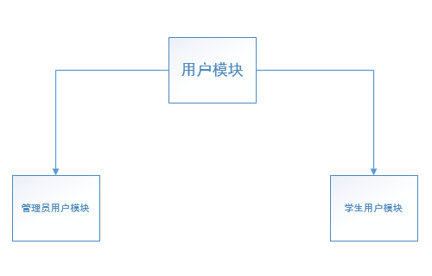

2.2 管理员用户模块结构
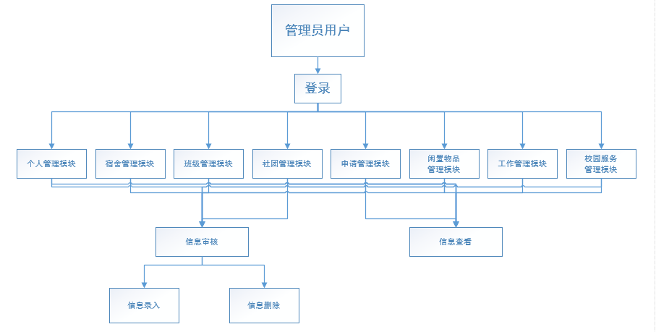

2.3学生用户模块结构
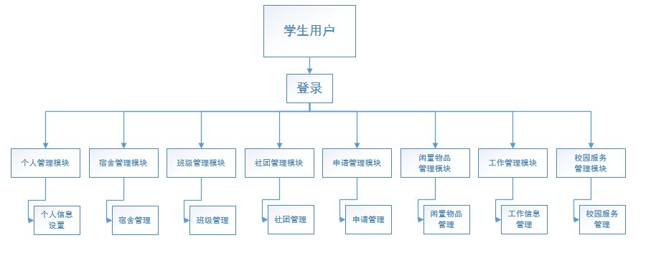

3宿舍管理之信息管理子模块设计说明

3.1程序描述
本模块主要是为学生提供宿舍管理的相关功能，用户分为管理员和学生，其中管理员的身份应为宿管人员（非学生），该模块的程序当用到的时候才会驻入内存，所以属于非常驻程序，对数据库的操作初步设定与其他模块没有交叉，单独对一套数据库表进行操作。

3.2功能
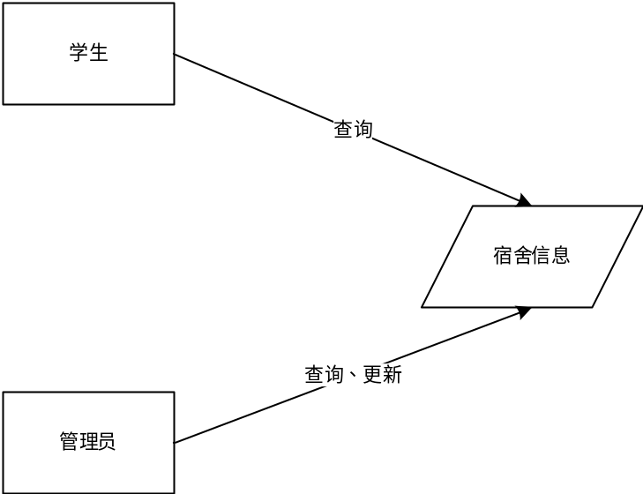

3.3性能
各功能响应速度较快（小于等于1秒）。

3.4输人项
名称 | 标识 | 数据类型 | 数据的格式 | 数据有效范围 | 输入方式
宿舍号 | id | int | 不得超过10个字节 | 数字 | 手动输入
人数 | num | int |  | 数字 | 手动输入
楼号 | l_id | int | 不得超过10个字节 | 数字 | 手动输入
学号 | s_id | int |  | 数字 | 手动输入
学生姓名 | s_name | char |  | 中文字符 | 手动输入
学生性别 | s_sex | enum | 二值选一 | 中文字符 | 下拉框选择

3.5输出项
名称 | 标识 | 数据类型 | 数据的格式 | 数据有效范围 | 输出形式
宿舍号 | id | int | 文本 |  | 文本
人数 | num | int | 文本 |  | 文本
楼号 | l_id | int | 文本 |  | 文本
学号 | s_id | int |  |  | 文本显示
学生姓名 | s_name | char | 文本 |  | 文本
学生性别 | s_sex | enum |  |  | 文本显示

3.6算法
无。

3.7流程逻辑
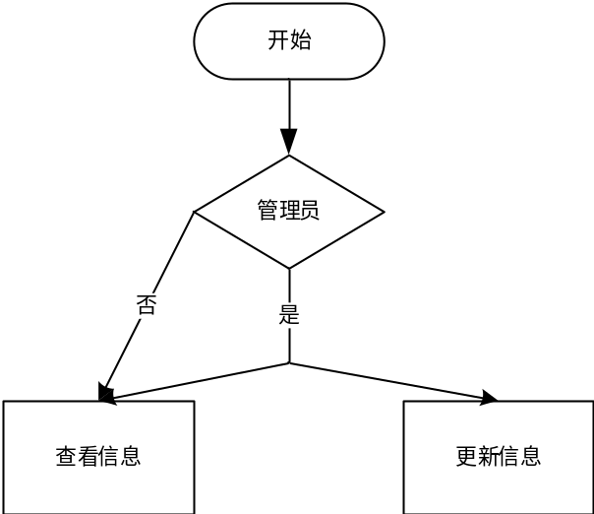

3.8接口
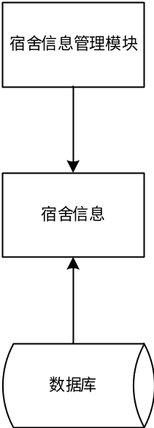

3.9存储分配
无。

3.10注释设计
- 模块首部的注释；
- 使用/**/来注释版权信息，使用/**/加每行“*”来注释首部代码。
- 各分支点处的注释；
- 在分支点的的开始出写明分支的含义，每个分支处再写明为什么分到这个支流。
- 对各变量的功能、范围、缺省条件等所加的注释；
- 在变量第一次使用处用//写明变量的含义和范围，对已缺省条件要写明缺省的意义。
- 对使用的逻辑所加的注释等等。
- 在一段代码前，先写明该段代码的逻辑顺序及作用。

3.11限制条件
（1）管理员输入各项数据必须符合规范。
（2）信息的更新均有管理员完成，学生不得修改。

3.12测试计划
（1）功能测试：按照规范使用各功能，测试是否成功实现。
（2）性能测试：测试不同负载压力下的系统速度

3.13尚未解决的问题
无。

4宿舍管理之缴费管理子模块设计说明

4.1程序描述
本模块的主要功能是提醒学生缴费，包括水电费和网费，记录缴费情况，学生查看缴费通知，在线下进行缴费，发布缴费信息，由管理员确认缴费后更改缴费信息的状态。

4.2功能
序号 | 功能 | 功能描述 | 输入 | 处理方式 | 输出
1 | 缴费通知 | 管理员点击后将分为以列表显示缴费通知。通过列表上方的“水电费通知”和“网费通知”按钮切换两个列表。对于每种列表，管理员可以创建、删除条目，每条通知前可以选中，顶部有全选按钮，选中一定数量的通知后，管理员可以通过“发布通知”按钮将这些通知发布，以提醒学生。学生点击后将看到和管理员同样的缴费通知，并根据通知进行缴费，无法对通知进行其他操作 | 管理员点击、管理员输入、学生点击 | 连接数据库，查询数据库中记录，更新数据库中的记录 | 缴费通知、新的通知列表
2 | 缴费信息 | 管理员点击后将看到学生的缴费信息，以列表排列。缴费信息有“未确认”和“已确认”两种状态，管理员通过学生是否缴费来修改缴费信息的状态。学生点击后将看到缴费信息，并可根据自己的缴费情况新建缴费信息，只可删除自己的缴费信息，缴费信息默认“未确认”状态，学生不可修改。 | 管理员点击、管理员输入、学生点击、学生输入 | 连接数据库，查询数据库中记录，更新数据库中的记录 | 新的缴费信息

4.3性能
各功能响应速度较快（小于等于1秒）。

4.4输人项
名称 | 标识 | 数据类型 | 数据的格式 | 数据有效范围 | 输入方式
用户号 | user_id | int |  | 数字 | 手动输入
密码 | password | char |  | 字符、数字 | 手动输入
通知编号 | a_id | int |  | 数字 | 手动输入
应缴金额 | amount | int |  | 数字 | 手动输入
缴费信息编号 | bill_id | int |  | 数字 | 手动输入
宿舍号 | id | int | 不得超过10个字节 | 数字 | 手动输入
截止日期 | deadline | datetime |  |  | 下拉菜单
缴费详情 | bill_info | char |  | 中文、字符 | 手动输入
状态 | status | enum | 已确认或未确认 |  | 系统生成

4.5输出项
名称 | 标识 | 数据类型 | 数据的格式 | 数据有效范围 | 输入方式
通知编号 | a_id | int |  | 数字 | 手动输入
应缴金额 | amount | int |  | 数字 | 手动输入
缴费信息编号 | bill_id | int |  | 数字 | 手动输入
宿舍号 | id | int | 不得超过10个字节 | 数字 | 手动输入
截止日期 | deadline | datetime |  |  | 下拉菜单
缴费详情 | bill_info | char |  | 中文、字符 | 手动输入
状态 | status | enum | 已确认或未确认 |  | 系统生成

4.6算法
（1）总费用=（本月度数-上月度数）*当前电价；
（2）人均费用=总费用/宿舍人数。

4.7流程逻辑
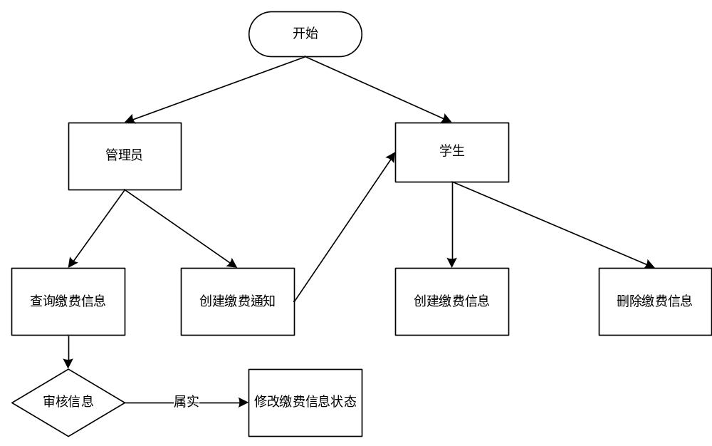

4.8接口
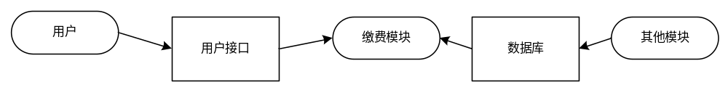

4.9存储分配
在对缴费信息进行显示、增加、修改和删除操作及用户申请参加活动的操作时，数据将暂存在本地主机的内存中，一旦点击确认后，将通过网络发送到服务器的内存中，服务器内存中的内容将更新到服务器所连接的数据库中。

4.10注释设计
- 模块首部的注释；
使用/**/来注释版权信息，使用/**/加每行“*”来注释首部代码。
- 各分支点处的注释；
在分支点的的开始出写明分支的含义，每个分支处再写明为什么分到这个支流。
- 对各变量的功能、范围、缺省条件等所加的注释；
在变量第一次使用处用//写明变量的含义和范围，对已缺省条件要写明缺省的意义。
- 对使用的逻辑所加的注释等等。
在一段代码前，先写明该段代码的逻辑顺序及作用。

4.11限制条件
（1）管理员只可修改缴费信息的状态，不可进行其他修改操作。
（2）学生需按要求创建缴费信息，不可信息经管理员确认后不可删除。

4.12测试计划
（1）功能测试：按照规范使用各功能，测试是否成功实现。
（2）性能测试：测试不同负载压力下的系统速度。

4.13尚未解决的问题
（1）学生可能输入错误缴费信息，可能恶意创建多条缴费信息。
（2）管理员可能审核不及时。

5宿舍管理之维修申请子模块设计说明

5.1程序描述
本模块主要为学生提供宿舍物品报修功能，用户分为管理员和学生，其中管理员应为宿管人员。主要对维修申请和维修记录两种表进行操作。

5.2功能
序号 | 功能 | 功能描述 | 输入 | 处理方式 | 输出
1 | 维修记录 | 管理员点击后，以列表的形式显示所有维修记录。  列表中的每条记录包含时间、内容、维修结果等信息。  管理员根据实际维修情况对记录进行修改。  学生点击后将看到和管理员相同信息列表，但除查看外不可进行其他操作。 | 管理员点击、管理员输入、学生点击 | 连接数据库，查询数据库中记录，更新数据库中的记录 | 新的维修记录列表
2 | 维修申请 | 管理员点击后将看到学生的维修申请，申请有“待审核”和“已审核”和“已维修”三种状态，管理员确认无误将申请状态改为已审核并通知维修人员上门维修，管理员不可将申请更改为“已维修”状态。  学生点击后可以看到申请列表， 根据自己的情况可以新建申请，等待管理员审核，只可删除自己创建的申请。根据实际的维修情况，可将申请状态改为“已维修”。 | 管理员点击、管理员输入，学生点击、学生输入 | 连接数据库，查询数据库中记录，更新数据库中的记录 | 新的申请列表

5.3性能
本模块有以下性能要求：
（1）系统各操作响应较快（不超过1秒）。
（2）定时刷新管理员界面，及时更新维修申请。

5.4输人项
名称 | 标识 | 数据类型 | 数据的格式 | 数据有效范围 | 输入方式
用户名 | user_id | int | 不得超过20个字节 | 数字 | 手动输入
密码 | password | char | 不得超过20个字节 | 字母，数字 | 手动输入
申请编号 | apply_id | int |  | 数字 | 手动输入
申请内容 | content | char | 不超过100字节 | 字符 | 手动输入
申请状态 | status | enum | 三种值：未维修、维修中、已维修 | 字符 | 系统生成、手动修改
维修反馈 | respond | char |  | 字符 | 手动输入
记录编号 | record_id | int |  | 数字 | 手动输入
记录内容 | record_content | char |  | 字符 | 手动输入

5.5输出项
申请编号 | apply_id | int |  | 数字 | 手动输入
申请内容 | content | char | 不超过100字节 | 字符 | 手动输入
申请状态 | status | enum | 三种值：未维修、维修中、已维修 | 字符 | 系统生成、手动修改
记录编号 | record_id | int |  | 数字 | 手动输入
记录内容 | record content | char |  | 字符 | 手动输入
维修反馈 | respond | char |  | 字符 | 手动输入

5.6算法
无。

5.7流程逻辑
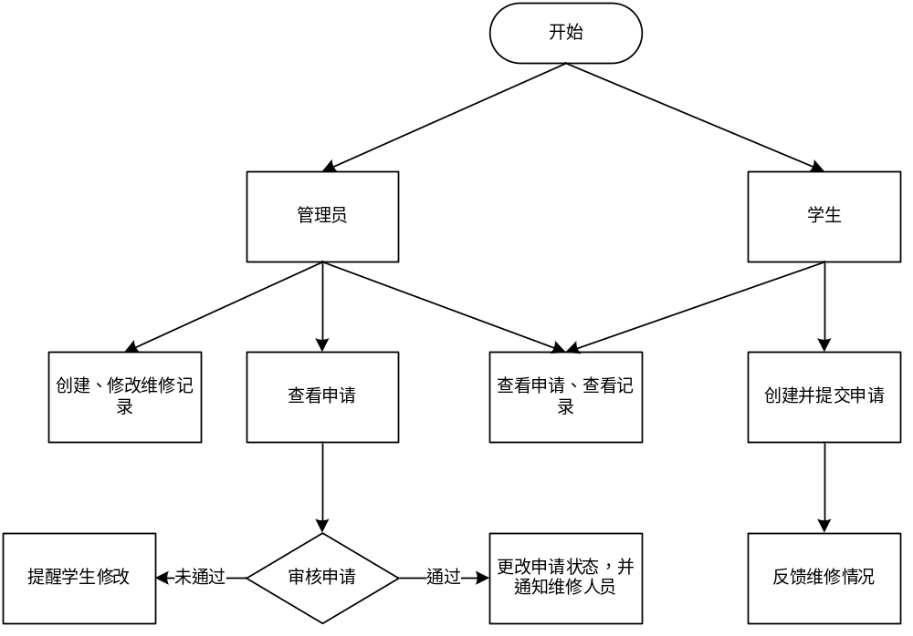

5.8接口
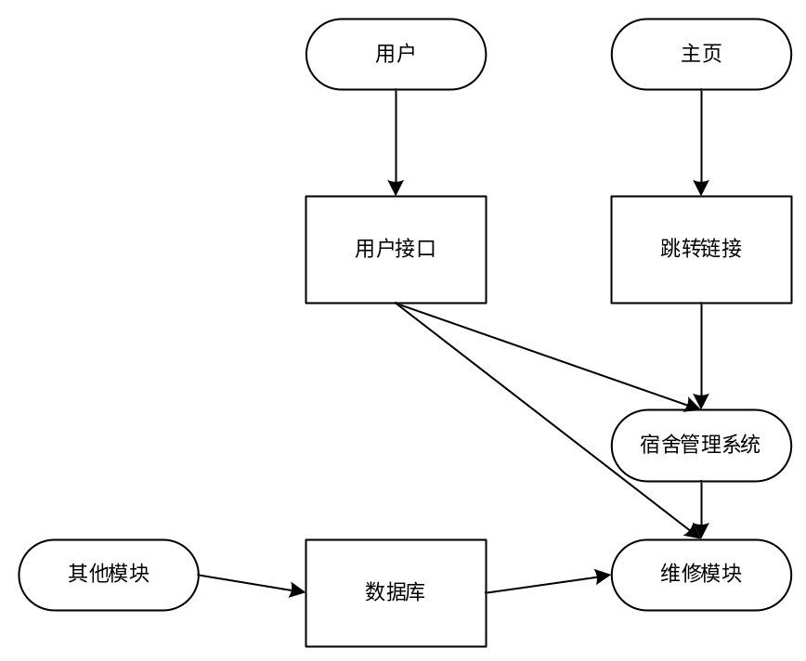

5.9存储分配
在对维修申请、记录进行显示、增加和删除操作及用户发表评论的操作时，数据将暂存在本地主机的内存中，一旦点击确认后，将通过网络发送到服务器的内存中，服务器内存中的内容将更新到服务器所连接的数据库中。

5.10注释设计
- 模块首部的注释；
使用/**/来注释版权信息，使用/**/加每行“*”来注释首部代码。
- 各分支点处的注释；
在分支点的的开始出写明分支的含义，每个分支处再写明为什么分到这个支流。
- 对各变量的功能、范围、缺省条件等所加的注释；
在变量第一次使用处用//写明变量的含义和范围，对已缺省条件要写明缺省的意义。
- 对使用的逻辑所加的注释等等。
在一段代码前，先写明该段代码的逻辑顺序及作用。

5.11限制条件
申请提交后管理员可能无法及时看到，所以需要定时刷新管理员页面。管理员无法删除申请，用户可能误创多条申请，影响系统秩序。

5.12测试计划
（1）功能测试：按照规范使用各功能，测试是否成功实现。
（2）性能测试：测试不同负载压力下的系统速度。

5.13尚未解决的问题
无。

6宿舍管理之公物管理子模块设计说明

6.1程序描述
本模块的主要为学生提供跨宿舍借用公共物品的功能，同时为宿舍公共物品提供记录。用户分为管理员和学生，其中管理员身份应为各宿舍负责人。

6.2功能
序号 | 功能 | 功能描述 | 输入 | 处理方式 | 输出
1 | 公共物品信息 | 管理员点击后，以列表的形式显示所有宿舍公物的记录。  列表中的每条记录包含物品编号、名称、状态等信息。  每条信息后有“修改”按钮，点击后管理员可以对宿舍信息进行修改；还有删除按钮，点击后弹出确认对话框，确认后将删除此条信息。每页左上角有“全选”按钮，选择后可以批量删除信息。  学生点击后将看到和管理员相同信息列表，但除查看外不可进行其他操作。 | 管理员点击、管理员输入、学生点击 | 连接数据库，查询数据库中记录，更新数据库中的记录 | 新的通知列表
2 | 借用申请 | 管理员点击后将看到学生的借用物品申请，申请有“待审核”和“已审核”两种状态，管理员确认无误将申请状态改为已审核后，系统将自定向学生发出通知，以提示可以借用。  学生点击后可以看到借用申请列表， 根据自己的情况可以新建借用申请，等待管理员审核，只可删除自己创建的申请，不可更改申请状态。 | 管理员点击、管理员输入，学生点击、学生输入 | 连接数据库，查询数据库中记录，更新数据库中的记录 | 新的申请列表，借用通知

6.3性能
（1）时间特性：响应时间，在网速正常的情况下，将会在1-2秒反馈给用户；更新处理时间：小于1秒；
（2）灵活性：程序设计从用户角度考虑，有良好的人机界面，并且提供方便、简单的操作，有良好的灵活性。
（3）操作方式上的变化：采用目前通用的操作方式，所以操作方式的适应能力较强；
（4）运行环境的变化：采用Javaee开发，可移植性强，所以运行环境的适应能力强；
（5）精度和有效时限的变化：需要修改数据库和相关程序。

6.4输人项
名称 | 标识 | 数据类型 | 数据的格式 | 数据有效范围 | 输入方式
用户名 | user_id | int | 不得超过20个字节 | 数字 | 手动输入
密码 | password | char | 不得超过20个字节 | 字母，数字 | 手动输入
申请编号 | apply_id | int |  | 数字 | 手动输入
申请内容 | content | char | 不超过100字节 | 字符 | 手动输入
申请状态 | status | enum | 三种值：未维修、维修中、已维修 | 字符 | 系统生成、手动修改
物品编号 | item_id | int |  | 数字 | 手动输入
物品名称 | item_name | char |  | 字符 | 手动输入
存放位置 | storage | char |  | 字符 | 手动输入
物品状态 | status | enum | 三种值：闲置、已申请、在借 |  | 系统生成、手动修改

6.5输出项
申请编号 | apply_id | int |  | 数字 | 手动输入
申请内容 | content | char | 不超过100字节 | 字符 | 手动输入
申请状态 | status | enum | 三种值：未审核、已通过、未通过 | 字符 | 系统生成、手动修改
物品编号 | item_id | int |  | 数字 | 手动输入
物品名称 | item_name | char |  | 字符 | 手动输入
存放位置 | storage | char |  | 字符 | 手动输入
物品状态 | status | enum | 三种值：闲置、已申请、在借 |  | 系统生成、手动修改

6.6算法
无。

6.7流程逻辑
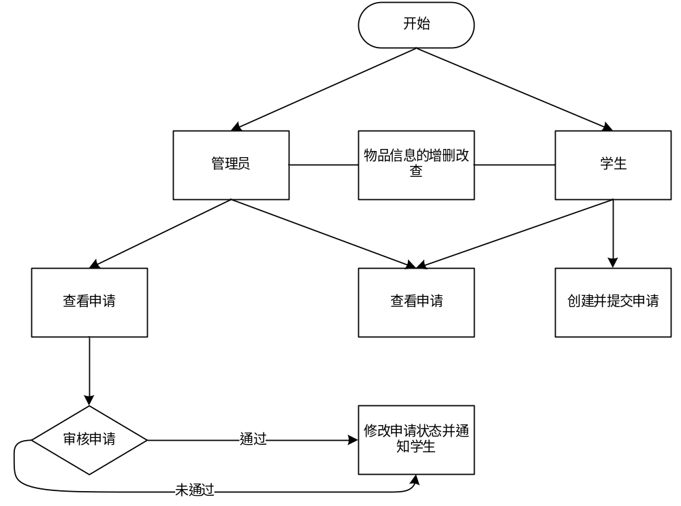

6.8接口
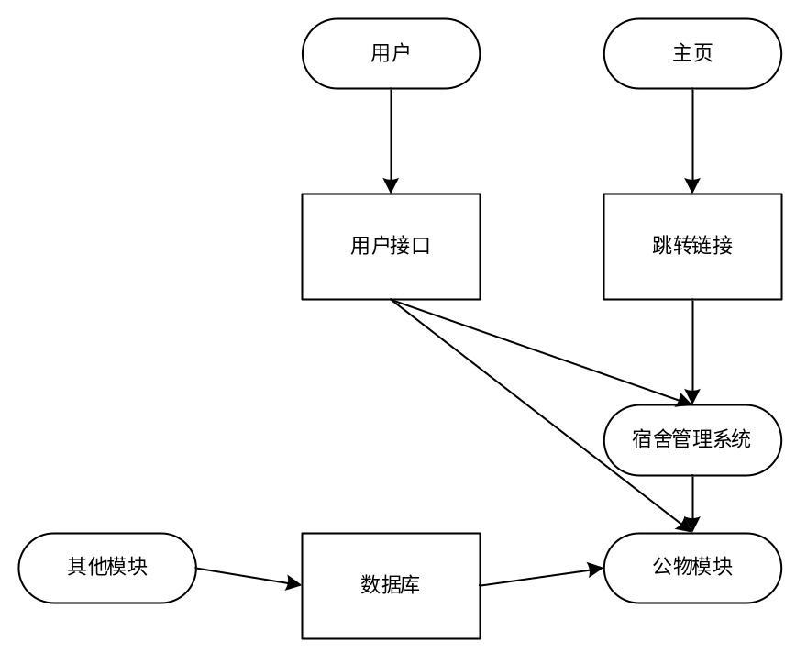

6.9存储分配
在对物品信息、申请进行显示、增加、修改和删除操作及用户申请参加活动的操作时，数据将暂存在本地主机的内存中，一旦点击确认后，将通过网络发送到服务器的内存中，服务器内存中的内容将更新到服务器所连接的数据库中。

6.10注释设计
- 模块首部的注释；
使用/**/来注释版权信息，使用/**/加每行“*”来注释首部代码。
- 各分支点处的注释；
在分支点的的开始出写明分支的含义，每个分支处再写明为什么分到这个支流。
- 对各变量的功能、范围、缺省条件等所加的注释；
在变量第一次使用处用//写明变量的含义和范围，对已缺省条件要写明缺省的意义。
- 对使用的逻辑所加的注释等等。
在一段代码前，先写明该段代码的逻辑顺序及作用。

6.11限制条件
说明本程序运行中所受到的限制条件。

6.12测试计划
运行本程序的过程中，可能由于浏览器兼容性将出现界面乱码等问题；同时，由于网速及服务器载荷将出现提交修改等不成功的现象。

6.13尚未解决的问题
可能有很多宿舍不想主动提供供借出的公物，这是一个方便大家的功能，但如果参与度不高，可能使用者会很少，成为一个空壳。

7班级管理之基本信息管理子模块设计说明

7.1程序描述
本模块主要是用来对班级学生成员的基本的信息进行增删查改的操作，同时对用户的职务变更，选课结果进行处理，该模块的程序当用到的时候才会驻入内存，所以属于非常驻程序；该模块通过对数据库操作，是顺序处理程序；不能重用也没有覆盖要求。

7.2功能
功能 | 功能说明 | 输入 | 处理 | 输出
班级成员信息管理 | 该功能是基本信息管理中的班级成员信息管理，该功能可以对班级成员的基本信息进行录入，修改，删除，查询等操作。  该页面下可以进行班级成员进行搜索，可以对班级成员进行模糊查找和标题查找，而且每条成员信息右侧中，提供“修改”、“删除”两个按钮；用户可通过直接点击相应按钮而改变班级成员信息。点击修改后，进入成员信息的编辑页面，可以修改班级成员的基本信息。点击删除后，可以删除对应的成员信息。  在班级成员信息管理页面中，页面的右上角提供“增加班级成员”的按钮，点击后出现添加班级成员信息的表单，表单信息合法后即可将成员信息写入数据库并且在成员信息管理页面中发表。 | 点击“显示班级成员信息” | 查询数据库，返回相关结果 | 以列表的形式显示班级成员信息
班级成员信息管理 |  | 点击“增加班级成员信息” | 插入记录到数据库 | 显示添加失败或者成功
班级成员信息管理 |  | 点击“删除班级成员信息” | 查询数据库，删除相关记录 | 显示删除失败或者成功
班级成员信息管理 |  | 点击“查看班级成员信息” | 查询数据库，返回相关结果 | 显示班级成员信息详细内容
班级成员信息管理 |  | 点击“修改班级成员信息” | 查询数据库，修改相关记录 | 显示修改失败或者成功
班级成员职务管理 | 该功能是基本信息管理中的班级成员职务管理，该功能可以对班级成员的职务进行委任，修改，取消等功能。  该页面下可以进行班级成员进行搜索，可以对班级成员进行模糊查找和标题查找，返回查找结果后，会显示该成员的基本信息和当前的职务状况，在职务状况中若为无，则在信息右侧中显示有“委任”按钮，若有职务，则在右侧中显示有“修改”，“取消”两个按钮。用户可通过直接点击相应按钮而改变班级成员信息。点击委任或者修改后，可以选择班级职务中未被分配的职务进行委任，若职务已被分配，则需要先取消其他被委任的职务。点击取消后，可以取消对应的职务信息。 | 点击“显示班级成员信息” | 查询数据库，返回相关结果 | 以列表的形式显示班级成员信息
班级成员职务管理 |  | 点击“查看班级成员信息” | 查询数据库，返回相关结果 | 显示班级成员信息详细内容
班级成员职务管理 |  | 点击“委任班级成员职务” | 插入记录到数据库 | 显示添加失败或者成功
班级成员职务管理 |  | 点击“取消班级成员职务” | 查询数据库，删除相关记录 | 显示删除失败或者成功
班级成员职务管理 |  | 点击“修改班级成员职务” | 查询数据库，修改相关记录 | 显示修改失败或者成功
班级成员选课管理 | 该功能是基本信息管理中的班级成员选课管理，该功能可以对班级成员的选课信息进行录入，修改，删除，查询等操作。  该页面下可以进行班级成员进行搜索，返回查找结果后，会显示该成员的基本信息和当前的选课结果统计状况，而且每条成员信息右侧中，提供“修改”、“删除”两个按钮；用户可通过直接点击相应按钮而改变班级成员的选课结果统计信息。点击修改后，进入选课结果统计的编辑页面，可以修改班级成员的选课结果。点击删除后，可以删除班级成员对应的选课。  在班级成员信息管理页面中，页面的右上角提供“增加班级成员选课结果”的按钮，点击后出现添加班级成员选课结果的表单，表单信息合法后即可将公告信息写入数据库并且在成员选课管理页面中发表。 | 点击“显示选课列表” | 查询数据库，返回相关结果 | 以列表的形式显示班级成员信息
班级成员选课管理 |  | 点击“添加选课” | 插入记录到数据库 | 显示添加失败或者成功
班级成员选课管理 |  | 点击“删除选课” | 查询数据库，删除相关记录 | 显示删除失败或者成功

7.3性能
精度：班级活动申请人数最多为500的整数，活动名字不能超过20个字符，活动的主题不能超过50个字符，活动的地点不能超过50个字符，活动的内容不能超过300个字符。
灵活性：管理员身份及时间在增加或修改的时间将自动添加到数据库中；用户申请的过程也将自动添加用户到数据库中。
时间特性：查看、增加、修改、删除的时间不能超过1S。

7.4输人项
数据名称 | 数据类型 | 数据长度 | 有效范围 | 输入方式
student_name | Varchar | 20 | 20个字符或者10个中文 | 文本框
student_id | int | 32 |  | 文本框
student_sex | Varchar |  |  | 复选框
student_major | Varchar | 20 | 20个字符或者10个中文 | 文本框
student_grade | Int | 1 | 1-4 | 文本框
student_class | Int | 1 | 1-4 | 文本框
student_position | Varchar | 20 | 20个字符或者10个中文 | 文本框
course_id | int | 32 |  | 文本框
course_name | Varchar | 20 | 20个字符或者10个中文 | 文本框

7.5输出项
数据名称 | 数据类型 | 数据长度 | 有效范围 | 输入方式
student_name | Varchar | 20 | 20个字符或者10个中文 | 文本框
student_id | int | 32 |  | 文本框
student_sex | Varchar |  |  | 复选框
student_major | Varchar | 20 | 20个字符或者10个中文 | 文本框
student_grade | Int | 1 | 1-4 | 文本框
student_class | Int | 1 | 1-4 | 文本框
student_position | Varchar | 20 | 20个字符或者10个中文 | 文本框
instructor | Varchar | 20 | 20个字符或者10个中文 | 文本框
course_id | int | 32 |  | 文本框
course_name | Varchar | 20 | 20个字符或者10个中文 | 文本框
course_teacher | Varchar | 20 | 20个字符或者10个中文 | 文本框
admin_id | int | 32 |  | 文本框

7.6算法
无。

7.7流程逻辑
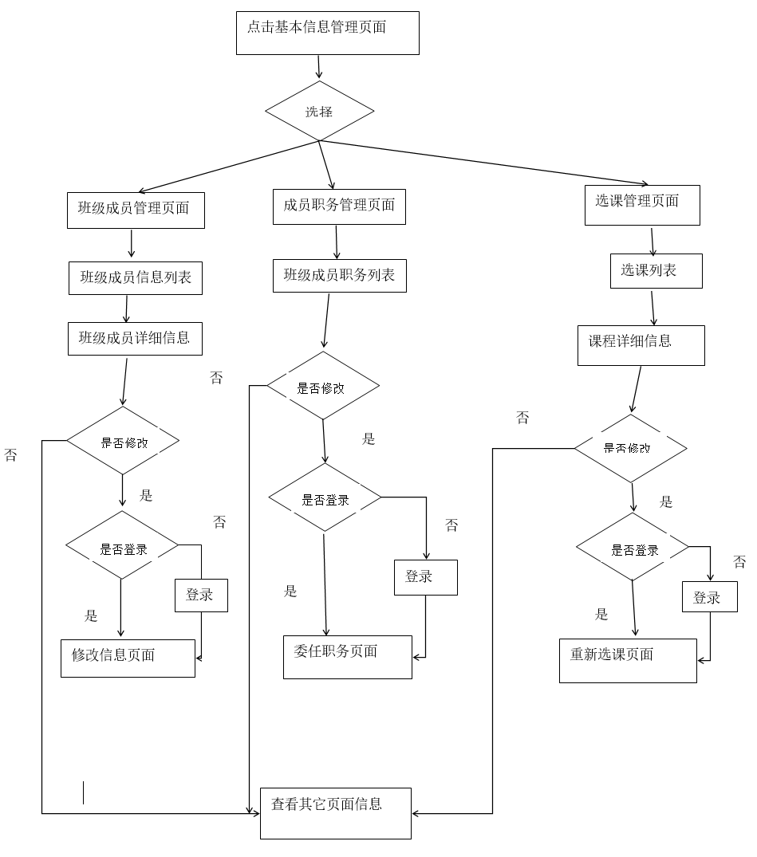

7.8接口
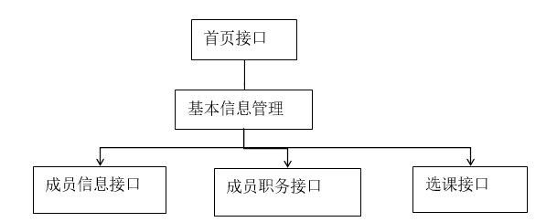

7.9存储分配
在对班级成员进行显示、增加、修改和删除操作及用户变更职务，选课的操作时，数据将暂存在本地主机的内存中，一旦点击确认后，将通过网络发送到服务器的内存中，服务器内存中的内容将更新到服务器所连接的数据库中。

7.10注释设计
- 模块首部的注释；
使用/**/来注释版权信息，使用/**/加每行“*”来注释首部代码。
- 各分支点处的注释；
在分支点的的开始出写明分支的含义，每个分支处再写明为什么分到这个支流。
- 对各变量的功能、范围、缺省条件等所加的注释；
在变量第一次使用处用//写明变量的含义和范围，对已缺省条件要写明缺省的意义。
- 对使用的逻辑所加的注释等等。
在一段代码前，先写明该段代码的逻辑顺序及作用。

7.11限制条件
运行本程序的过程中，可能由于浏览器兼容性将出现界面乱码等问题；同时，由于网速及服务器载荷将出现提交修改等不成功的现象。

7.12测试计划
对于每个文本框将输入超过一定字符及在规定字符范围内的测试等。

7.13尚未解决的问题
无。

8班级管理之作业管理子模块设计说明

8.1程序描述
本模块主要是用来对班级学生成员的作业信息进行增删查改的操作，同时对学生的作业提交情况进行处理，该模块的程序当用到的时候才会驻入内存，所以属于非常驻程序；该模块通过对数据库操作，是顺序处理程序；不能重用也没有覆盖要求。

8.2功能
功能 | 功能说明 | 输入 | 处理 | 输出
发布作业 | 该功能是作业管理中的发布作业，该功能可以对班课程的作业发布进行录入，修改，删除，查询等操作。  该页面下可以对作业进行搜索，根据所查找的课程信息返回查找结果后，会显示该课程的的基本信息和作业的发布情况，在作业发布情况后提供“修改”、“删除”两个按钮；用户可通过直接点击相应按钮而改变课程的发布情况信息。点击修改后，进入发布情况编辑页面，可以修改课程的作业发布情况结果。点击删除后，可以删除课程所对应的作业发布情况信息。  在作业发布情况管理页面中，页面的右上角提供“发布作业信息”的按钮，点击后出现添加发布课程作业的表单，表单信息合法后即可将公告信息写入数据库并且在发布作业管理页面中发表。 | 点击“显示课程信息” | 查询数据库，返回相关结果 | 以列表的形式显示课程信息
发布作业 |  | 点击“发布作业” | 插入记录到数据库 | 显示添加失败或者成功
发布作业 |  | 点击“删除作业” | 查询数据库，删除相关记录 | 显示删除失败或者成功
发布作业 |  | 点击“查看作业” | 查询数据库，返回相关结果 | 显示课程作业的详细内容
发布作业 |  | 点击“修改作业” | 查询数据库，修改相关记录 | 显示修改失败或者成功
班级成员职务管理 | 该功能是作业管理中的作业提交情况管理，该功能可以对班级成员的课程的作业情况进行录入，修改，删除，查询等操作。  该页面下可以对作业进行搜索，根据所查找的课程信息返回查找结果后，会显示该课程的的基本信息和作业的提交情况，在作业提交情况后提供“修改”、“删除”两个按钮；用户可通过直接点击相应按钮而改变课程的作业提交情况信息。点击修改后，进入作业提交情况编辑页面，可以修改课程的作业提交情况结果。点击删除后，可以删除课程所对应的作业提交情况信息。  在作业提交情况管理页面中，页面的右上角提供“添加作业提交情况信息”的按钮，点击后出现添加作业提交情况信息的表单，表单信息合法后即可将公告信息写入数据库并且在作业提交情况管理页面中发表。 | 点击“显示课程信息” | 查询数据库，返回相关结果 | 以列表的形式显示课程信息
班级成员职务管理 |  | 点击“显示作业提交情况” | 查询数据库，返回相关结果 | 以列表的形式显示作业提交信息
班级成员职务管理 |  | 点击“修改作业提交情况” | 查询数据库，修改相关记录 | 显示修改失败或者成功

8.3性能
精度：班级活动申请人数最多为500的整数，活动名字不能超过20个字符，活动的主题不能超过50个字符，活动的地点不能超过50个字符，活动的内容不能超过300个字符。
灵活性：管理员身份及时间在增加或修改的时间将自动添加到数据库中；用户申请的过程也将自动添加用户到数据库中。
时间特性：查看、增加、修改、删除的时间不能超过1S。

8.4输人项
数据名称 | 数据类型 | 数据长度 | 有效范围 | 输入方式
student_name | Varchar | 20 | 20个字符或者10个中文 | 文本框
student_id | int | 32 |  | 文本框
student_major | Varchar | 20 | 20个字符或者10个中文 | 文本框
student_grade | Int | 1 | 1-4 | 文本框
student_class | Int | 1 | 1-4 | 文本框
course_id | Int | 32 |  | 文本框
course_name | Varchar | 20 | 20个字符或者10个中文 | 文本框
course_teacher | Varchar | 20 | 20个字符或者10个中文 | 文本框
homework_id | Int | 10 | 1-10 | 文本框
homework_content | Text | 300 | 300个字符或者150个中文 | 文本框
homework_submit | Varchar |  |  | 复选框
homework_date | Datatime |  |  | 日期选择框
admin_id | Int | 32 |  | 文本框

8.5输出项
数据名称 | 数据类型 | 数据长度 | 有效范围 | 输入方式
student_name | Varchar | 20 | 20个字符或者10个中文 | 文本框
student_id | Int | 32 |  | 文本框
student_major | Varchar | 20 | 20个字符或者10个中文 | 文本框
student_grade | Int | 1 | 1-4 | 文本框
student_class | Int | 1 | 1-4 | 文本框
course_id | Int | 32 |  | 文本框
course_name | Varchar | 20 | 20个字符或者10个中文 | 文本框
course_teacher | Varchar | 20 | 20个字符或者10个中文 | 文本框
homework_id | Int | 10 | 1-10 | 文本框
homework_content | Text | 300 | 300个字符或者150个中文 | 文本框
homework_submit | Varchar |  |  | 复选框
homework_deadline | Datatime |  |  | 标签
homework_date | Datatime
admin_id | Int | 32 |  | 文本框

8.6算法
无。

8.7流程逻辑
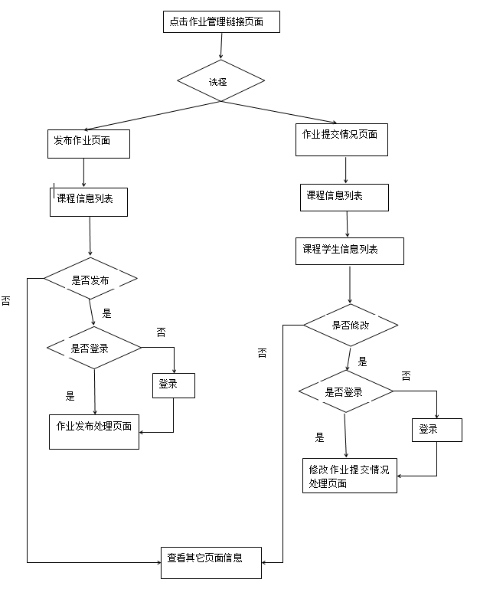

8.8接口
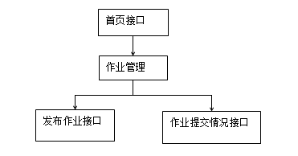

8.9存储分配
根据需要，说明本程序的存储分配。

8.10注释设计
- 模块首部的注释；
使用/**/来注释版权信息，使用/**/加每行“*”来注释首部代码。
- 各分支点处的注释；
在分支点的的开始出写明分支的含义，每个分支处再写明为什么分到这个支流。
- 对各变量的功能、范围、缺省条件等所加的注释；
在变量第一次使用处用//写明变量的含义和范围，对已缺省条件要写明缺省的意义。
- 对使用的逻辑所加的注释等等。
在一段代码前，先写明该段代码的逻辑顺序及作用。

8.11限制条件
运行本程序的过程中，可能由于浏览器兼容性将出现界面乱码等问题；同时，由于网速及服务器载荷将出现提交修改等不成功的现象。

8.12测试计划
对于每个文本框将输入超过一定字符及在规定字符范围内的测试等。

8.13尚未解决的问题
无。

9班级管理之班级活动子模块设计说明

9.1程序描述
本模块主要是用来对班级活动的信息进行增删查改的操作，同时对用户的报名，申请进行处理，该模块的程序当用到的时候才会驻入内存，所以属于非常驻程序；该模块通过对数据库操作，是顺序处理程序；不能重用也没有覆盖要求。

9.2功能
功能 | 功能说明 | 输入 | 处理 | 输出
发布班级活动 | 用户点击“发布班级活动”后，以列表的形式显示所有班级活动信息的记录，列表的记录是按照活动信息发布的时间排序，时间最新的排在最前。  列表中的每条班级活动记录包含活动主题、活动内容、活动时间、参与人数、活动地点等方面的信息。  发布班级活动模块，提供了班级活动信息的查询功能，可以按“活动标题”和关键字查询。  在发布班级活动管理页面中，每条记录的后面有“修改”、“删除”两个按钮，用户可通过直接点击相应按钮而改变班级活动信息。点击修改后，进入班级活动编辑页面，可以修改班级活动信息。点击删除后，可以删除班级活动。  发布班级活动页面的右上角处提供“发布活动”按钮，点击后可以对要发布的活动信息进行编辑，表单包括活动主题、活动内容、活动时间、参与人数、活动地点等内容，填写好表单信息后，点击提交按钮即可以将活动信息录入数据库。 | 点击“显示班级活动信息” | 查询数据库，返回相关结果 | 以列表的形式显示班级活动信息
发布班级活动 |  | 点击“增加班级活动信息” | 插入记录到数据库 | 显示添加失败或者成功
发布班级活动 |  | 点击“删除班级活动信息” | 查询数据库，删除相关记录 | 显示删除失败或者成功
发布班级活动 |  | 点击“查看班级活动信息” | 查询数据库，返回相关结果 | 显示班级活动信息详细内容
发布班级活动 |  | 点击“结束班级活动” | 查询数据库，修改相关记录 | 显示修改失败或者成功
发布班级活动 |  | 点击“修改班级活动信息” | 查询数据库，修改相关记录 | 显示修改失败或者成功
报名班级活动 | 用户点击“报名班级活动”后，以列表的形式显示所有班级活动信息的记录，列表的记录是按照活动信息发布的时间排序，时间最新的排在最前。  列表中的每条班级活动记录包含活动主题、活动内容、活动时间、参与人数、活动地点等方面的信息。  发布班级活动模块，提供了班级活动信息的查询功能，可以按“活动标题”和关键字查询。  在报名班级活动管理页面中，每条记录的后面有“报名”按钮，用户可通过直接点击相应按钮而进行班级活动的报名。完成提交后便可以更自己的报名活动信息。  发布班级活动页面的右上角处提供“查询自己的报名活动”按钮，点击后就可以查看到自己所报名的所有班级活动列表，也可以对其中进行撤销操作。 | 点击“显示班级活动信息” | 查询数据库，返回相关结果 | 以列表的形式显示班级活动信息
报名班级活动 |  | 点击“查看班级活动信息” | 查询数据库，返回相关结果 | 显示班级活动信息详细内容
报名班级活动 |  | 点击“报名班级活动” | 查询数据库，修改相关记录 | 显示修改失败或者成功
班级活动申请 | 管理员可以点击进入“班级活动申请”模块，来进行专门的关于班级活动申请的管理操作。  点击进入以后可以看到“要审核的活动”报名截止日期已到或者报名活动已超过限制名额的按活动截止日期自动进入“要审核的活动”，每条记录后面提供“删除”、“修改”、“同意”三个按钮，点击“同意”按钮后，该用户报名表被录取，并显示所有报名的用户的昵称，可根据“选择部分”或者“全部名单”的复选框选择名单；点击删除按钮后，就将该活动报名的记录删除，点击修改后就可以对报名信息进行修改。  在页面的右上角处，提供“添加”按钮，管理员可手动添加活动申请记录。 | 点击“显示活动申请” | 查询数据库，返回相关结果 | 以列表的形式显示活动申请
班级活动申请 |  | 点击“同意活动申请” | 查询数据库，修改相关记录 | 显示修改失败或者成功

9.3性能
精度：班级活动申请人数最多为500的整数，活动名字不能超过20个字符，活动的主题不能超过50个字符，活动的地点不能超过50个字符，活动的内容不能超过300个字符。
灵活性：管理员身份及时间在增加或修改的时间将自动添加到数据库中；用户申请的过程也将自动添加用户到数据库中。
时间特性：查看、增加、修改、删除的时间不能超过1S。

9.4输人项
数据名称 | 数据类型 | 数据长度 | 有效范围 | 输入方式
activity_name | Varchar | 30 | 30个字符或者15个中文 | 文本框
activity_number | Int | 3 | 0-500 | 文本框
activity _theme | Varchar | 50 | 50个字符或者25个中文 | 文本框
activity _content | Text | 300 | 300个字符或者150个中文 | 文本框
activity _deadline | Datetime |  |  | 日期选择框
activity_place | Varchar | 50 | 50个字符或者25个中文 | 文本框

9.5输出项
数据名称 | 数据类型 | 数据长度 | 有效范围 | 输入方式
activity _date | Datetime
activity_name | Varchar | 30 | 30个字符或者15个中文 | 文本框
activity_number | Int | 3 | 0-500 | 文本框
activity _theme | Varchar | 50 | 50个字符或者25个中文 | 文本框
activity _teacher | Varchar | 20 | 20个字符或者10个中文 | 文本框
activity _deadline | Datetime |  |  | 标签
activity_place | Varchar | 50 | 50个字符或者25个中文 | 文本框
admin_id | Int | 32

9.6算法
无。

9.7流程逻辑
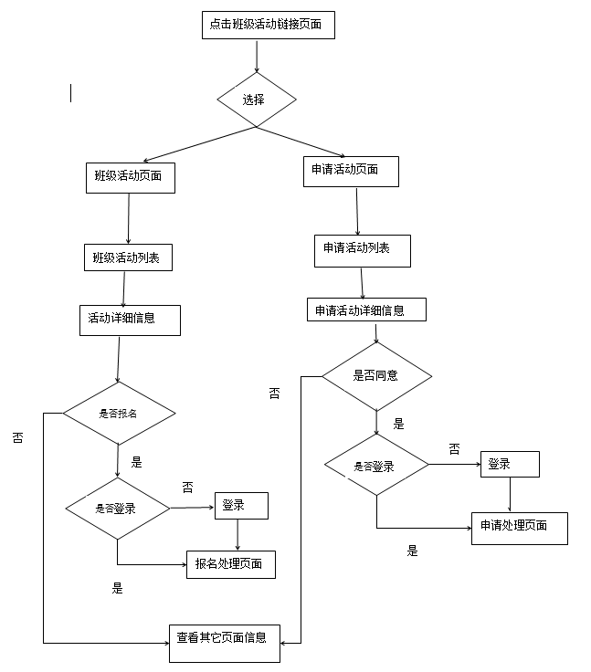

9.8接口
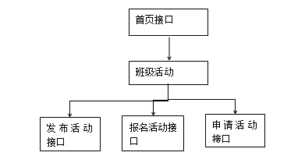

9.9存储分配
在对活动进行显示、增加、修改和删除操作及用户申请参加活动的操作时，数据将暂存在本地主机的内存中，一旦点击确认后，将通过网络发送到服务器的内存中，服务器内存中的内容将更新到服务器所连接的数据库中。

9.10注释设计
- 模块首部的注释；
使用/**/来注释版权信息，使用/**/加每行“*”来注释首部代码。
- 各分支点处的注释；
在分支点的的开始出写明分支的含义，每个分支处再写明为什么分到这个支流。
- 对各变量的功能、范围、缺省条件等所加的注释；
在变量第一次使用处用//写明变量的含义和范围，对已缺省条件要写明缺省的意义。
- 对使用的逻辑所加的注释等等。
在一段代码前，先写明该段代码的逻辑顺序及作用。

9.11限制条件
运行本程序的过程中，可能由于浏览器兼容性将出现界面乱码等问题；同时，由于网速及服务器载荷将出现提交修改等不成功的现象。

9.12测试计划
对于每个文本框将输入超过一定字符及在规定字符范围内的测试等。

9.13尚未解决的问题
无。

10工作管理之晚点信息管理模块设计说明

10.1程序描述
本模块主要是用来对晚点信息进行查询，晚点记录的增加修改删除以及对晚点申诉的处理的操作，该模块的程序当用到的时候才会驻入内存，所以属于非常驻程序；该模块通过对数据库操作，是顺序处理程序；不能重用也没有覆盖要求。

10.2功能
功能 | 功能说明 | 输入 | 处理
晚点申诉 | 管理员点击晚点申诉后，以列表的形式显示晚点申诉的记录，记录包含晚点申诉时间，申诉人，申诉理由，以及状态，在每个记录后面分别包含了一个对应的处理链接，点击处理后将出现处理页面包含申诉人申诉理由申诉的晚点时间，以及两个个单选按钮，同意，拒绝。点击处理页面的处理后将会把处理更新到数据库，并自动级联更新晚点情况表。列表的记录是按照晚点申诉的时间排序，时间最新的排在最前。 | 点击晚点申诉 | 查询数据库，返回相关结果
晚点申诉 |  | 点击处理 | 查询数据库，返回相关结果
晚点申诉 |  | 确认处理 | 查询数据库，修改相关记录
晚点情况 | 管理员用户点击晚点情况后将出现最近10天的晚点情况表，晚点情况包含时间，晚点迟到的人数，和晚点的记录人。点击后将查询晚点迟到的人的具体学号。在列表的上面有对晚点情况基于时间的查询，点击查询后将查询具体时间的晚点情况。 | 点击晚点情况 | 查询数据库，返回相关结果
晚点情况 |  | 点击查询 | 查询数据库，返回相关结果
晚点记录 | 管理员用户点击晚点记录后将出现最近十条关于自己记录的晚点情况，晚点情况包含时间，晚点迟到的人数，和晚点的记录人。在记录人后面分别有修改和删除两个链接，以及该页面也有新增链接，查询链接。查询基于时间的查询，点击后将会查询数据库返回结果。  点击新增后将会出现新增页面，包含人数，具体学号，时间的填写，提交后将会插入到数据库中。  点击删除后将会删除该部分在数据库的数据。  点击修改后查询数据库该条的记录返回修改页面，包含包含人数，具体学号，时间的填写，点击确认修改后将会更新数据库。 | 点击晚点记录 | 查询数据库，返回相关结果
晚点记录 |  | 点击新增 | 返回新增页面
晚点记录 |  | 点击确认 新增 | 查询数据库，插入相关记录
晚点记录 |  | 点击修改 | 查询数据库，返回相关结果
晚点记录 |  | 点击确认修改 | 查询数据库，  更新相关记录
晚点记录 |  | 点击删除 | 查询数据库，  删除相关记录
晚点记录 |  | 点击查询 | 查询数据库，返回相关结果

10.3性能
精度：申诉理由不得超过200个字符。
灵活性：学生申诉的过程也将自动添加学生学号关系到数据库中。
时间特性：查看、增加、修改、删除的时间不能超过1S。

10.4输人项
数据名称 | 数据类型 | 数据长度 | 有效范围 | 输入方式
Delayed_date | Date |  |  | 日期选择框
Delayed_num | Int | 3 | 0-999 | 文本框
Delayed_person | text |  |  | 文本框
Lateappeal_state | boolean |  |  | radio
。

10.5输出项
数据名称 | 数据类型 | 数据长度 | 有效范围 | 输出方式
Delayed_num | Int | 3 | 0-999 | 文本
Delayed_date | Date | 20 | 50个字符或者25个中文 | 文本
Delayed_person | text |  |  | 文本
Lateappeal_reason | text |  |  | 文本
Lateappeal_date | Date | 20 | 20个字符或者10个中文 | 文本
Lateappeal_state | boolean |  |  | 文本
Lateappeal_person | Varchar | 20 | 20个字符或者10个中文 | 文本

10.6算法
无。

10.7流程逻辑
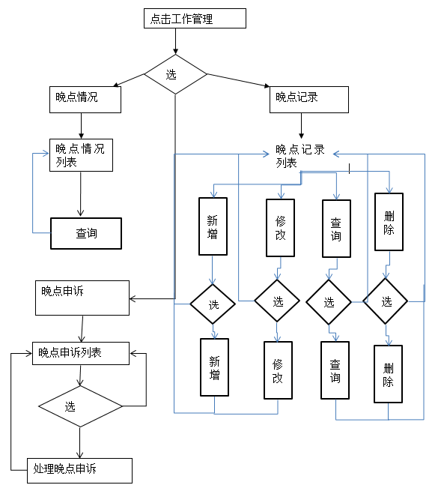

10.8接口
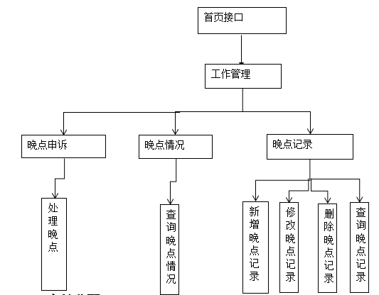

10.9存储分配
对晚点申诉进行增加、修改和删除操作，数据将暂存在本地主机的内存中，一旦点击确认后，将通过网络发送到服务器的内存中，服务器内存中的内容将更新到服务器所连接的数据库中。

10.10注释设计
- 模块首部的注释；
使用/**/来注释版权信息，使用/**/加每行“*”来注释首部代码。
- 各分支点处的注释；
在分支点的的开始出写明分支的含义，每个分支处再写明为什么分到这个支流。
- 对各变量的功能、范围、缺省条件等所加的注释；
在变量第一次使用处用//写明变量的含义和范围，对已缺省条件要写明缺省的意义。
- 对使用的逻辑所加的注释等等。
在一段代码前，先写明该段代码的逻辑顺序及作用。

10.11限制条件
运行本程序的过程中，可能由于浏览器兼容性将出现界面乱码等问题；同时，由于网速及服务器载荷将出现提交修改等不成功的现象。

10.12测试计划
对于每个文本框将输入超过一定字符及在规定字符范围内的测试等。

10.13尚未解决的问题
无。

11工作管理之晚点信息学生模块设计说明

11.1程序描述
本模块主要是用来对晚点信息进行查询以及对晚点的申诉的操作，该模块的程序当用到的时候才会驻入内存，所以属于非常驻程序；该模块通过对数据库操作，是顺序处理程序；不能重用也没有覆盖要求。

11.2功能
功能 | 功能说明 | 输入 | 处理
晚点申诉 | 点击晚点申诉后，以列表的形式显示晚点申诉的记录，记录包含晚点申诉时间，申诉人，申诉理由，以及状态，在每个记录后面分别包含了一个对应的修改以及撤销链接，已经做出处理的申诉记录无法删除或者修改。列表的记录是按照自身晚点申诉的时间排序，时间最新的排在最前。申诉页面包含一个基于时间的查询，以及新增晚点申诉。点击新增申诉将出现一个新增申诉的页面，包含了对于理由，时间的填写，点击新增后将进行数据库的存入操作。  点击删除后将删除该条申诉记录，进行对数据库的删除操作。  点击修改后，将对数据库进行查询操作，  将数据传入到更新页面，更新页面包含理由，时间的填写，点击更新后将对数据库进行更新操作。 | 点击晚点申诉 | 查询数据库，返回相关结果
晚点申诉 |  | 点击新增申诉 | 返回新增页面
晚点申诉 |  | 点击删除 | 查询数据库，删除相关记录
晚点申诉 |  | 点击修改 | 查询数据库，返回相关结果
晚点申诉 |  | 点击确认修改 | 查询数据库，修改相关记录
晚点申诉 |  | 点击确认新增 | 查询数据库，插入相关记录
晚点申诉 |  | 点击查询 | 查询数据库，返回相关结果
晚点情况 | 学生用户点击晚点情况后将出现最近10天的晚点情况表，晚点情况包含时间，晚点迟到的人数，和晚点的记录人。点击后将查询晚点迟到的人的具体学号。在列表的上面有对晚点情况基于时间的查询，点击查询后将查询具体时间的晚点情况。 | 点击晚点情况 | 查询数据库，返回相关结果
晚点情况 |  | 点击查询 | 查询数据库，返回相关结果

11.3性能
精度：申诉理由不得超过200个字符。
灵活性：学生申诉的过程也将自动添加学生学号关系到数据库中。
时间特性：查看、增加、修改、删除的时间不能超过1S。

11.4输人项
数据名称 | 数据类型 | 数据长度 | 有效范围 | 输入方式
Lateappeal_time | Date |  |  | 日期选择框
Lateappeal_reason | text |  |  | 文本框

11.5输出项
数据名称 | 数据类型 | 数据长度 | 有效范围 | 输出方式
Delayed_num | Int | 3 | 0-999 | 文本
Delayed_date | Date | 20 | 50个字符或者25个中文 | 文本
Delayed_person | text |  |  | 文本
Lateappeal_reason | text |  |  | 文本
Lateappeal_date | Date | 20 | 20个字符或者10个中文 | 文本
Lateappeal_state | boolean |  |  | 文本
Lateappeal_person | Varchar | 20 | 20个字符或者10个中文 | 文本

11.6算法
无。

11.7流程逻辑
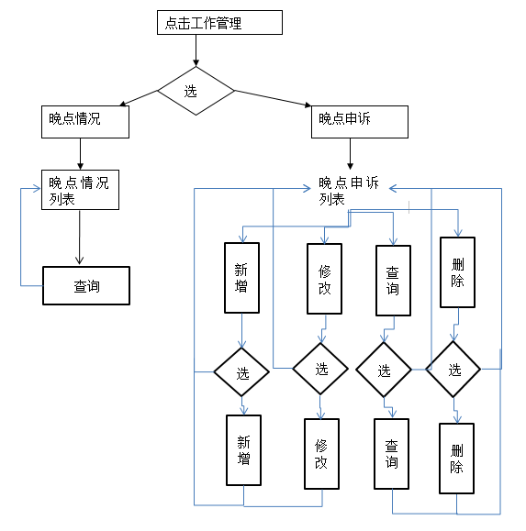

11.8接口
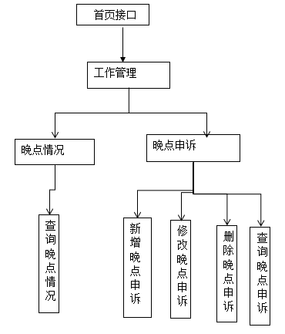

11.9存储分配
对晚点申诉进行增加、修改和删除操作，数据将暂存在本地主机的内存中，一旦点击确认后，将通过网络发送到服务器的内存中，服务器内存中的内容将更新到服务器所连接的数据库中。

11.10注释设计
- 模块首部的注释；
使用/**/来注释版权信息，使用/**/加每行“*”来注释首部代码。
- 各分支点处的注释；
在分支点的的开始出写明分支的含义，每个分支处再写明为什么分到这个支流。
- 对各变量的功能、范围、缺省条件等所加的注释；
在变量第一次使用处用//写明变量的含义和范围，对已缺省条件要写明缺省的意义。
- 对使用的逻辑所加的注释等等。
在一段代码前，先写明该段代码的逻辑顺序及作用。

11.11限制条件
运行本程序的过程中，可能由于浏览器兼容性将出现界面乱码等问题；同时，由于网速及服务器载荷将出现提交修改等不成功的现象。

11.12测试计划
对于每个文本框将输入超过一定字符及在规定字符范围内的测试等。

11.13尚未解决的问题
无。

12工作管理之学生学籍信息模块设计说明

12.1程序描述
本模块主要是用来对学生学籍信息进行查询，该模块的程序当用到的时候才会驻入内存，所以属于非常驻程序；该模块通过对数据库操作，是顺序处理程序；不能重用也没有覆盖要求。

12.2功能
功能 | 功能说明 | 输入 | 处理 | 输出
往期学籍信息 | 学生点击后将会查询数据库，并显示相关数据 | 点击往期学籍信息 | 查询数据库，返相关结果 | 以列表的形式显示往期学籍信息
应届学籍信息 | 学生点击后将会查询数据库，并显示相关数据 | 点击应届学籍信息 | 查询数据库，返回相关结果 | 显示应届学籍信息

12.3性能
时间特性：查看的时间不能超过1S。

12.4输人项
无。

12.5输出项
数据名称 | 数据类型 | 数据长度 | 有效范围 | 输出方式
School_infomation | text |  |  | 文本

12.6算法
无。

12.7流程逻辑
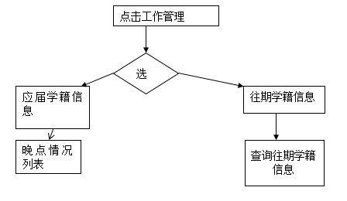

12.8接口
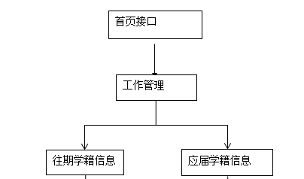

12.9存储分配
对学籍信息，数据将暂存在本地主机的内存中，一旦点击确认后，将通过网络发送到服务器的内存中，服务器内存中的内容将更新到服务器所连接的数据库中。

12.10注释设计
- 模块首部的注释
使用/**/来注释版权信息，使用/**/加每行“*”来注释首部代码。
- 各分支点处的注释
在分支点的的开始出写明分支的含义，每个分支处再写明为什么分到这个支流。
- 各变量的功能、范围、缺省条件等所加的注释
在变量第一次使用处用//写明变量的含义和范围，对已缺省条件要写明缺省的意义。

12.11限制条件
运行本程序的过程中，可能由于浏览器兼容性将出现界面乱码等问题；同时，由于网速及服务器载荷将出现提交修改等不成功的现象。

12.12测试计划
对数据库查询进行测试。

12.13尚未解决的问题
无。

13社团管理之管理员模块设计说明

13.1程序描述
本模块主要是用来对社团的信息进行增删改查的操作，社团操作主要包括对社团信息、社团活动、社团会议、社团物品、社团评优、赞助信息、社团资金和社团值班的操作，该模块的程序当用到的时候才会驻入内存，所以属于非常驻程序；该模块通过对数据库操作，是顺序处理程序；不能重用也没有覆盖要求。

13.2功能
功能 | 功能描述 | 输入 | 处理 | 输出
社团信息 | 该功能是管理社团的建立时间、社团简介等主要信息以及成员的架构信息，该模块中以表格的形式显示社团的主要信息，并且可以对社团的信息进行编辑，点击修改之后，进入社团的编辑页面；点击人员管理，以列表的形式显示人员表，点击添加成员，进入人员的编辑页面，在相应人员的右侧点击删除即可将该成员从此社团中删除。 | 点击“社团管理” | 查询数据库，返回相关信息 | 以表格的形式显示社团信息
社团信息 |  | 点击“修改社团信息” | 查询数据库，修改相关信息 | 显示修改成功或失败，并返回社团信息页面
社团信息 |  | 点击“添加成员” | 查询数据库，插入相关信息 | 显示添加成功或失败，并返回人员管理页面
社团信息 |  | 点击“删除” | 查询数据库，删除相关信息 | 显示删除成功或者失败，并返回人员管理页面
社团活动 | 该功能是管理社团主要活动的信息，该模块中以列表的形式显示社团活动的主要信息，点击添加活动，出现添加活动信息的表单，表单信息合法后即可将活动信息写入数据库并且在活动信息页面显示；点击添加活动记录，出现添加活动记录的表单，表单信息合法后表单信息合法后即可将活动记录信息写入数据库；点击查看活动记录信息，以列表的形式显示活动记录的信息。 | 点击“活动信息” | 查询数据库，返回相关信息 | 以列表的形式显示活动列表
社团活动 |  | 点击“添加活动” | 查询数据库，插入相关信息 | 显示添加成功或失败，并返回活动信息页面
社团活动 |  | 点击“添加活动记录信息” | 查询数据库，插入相关信息 | 显示添加成功或失败，并返回活动信息页面
社团活动 |  | 点击“查看活动记录” | 查询数据库，返回相关信息 | 以列表的形式显示相应的活动信息记录表
社团会议 | 该功能是管理社团主要会议的信息，该模块中以列表的形式显示社团会议的主要信息，点击添加会议，出现添加会议信息的表单，表单信息合法后即可将会议信息写入数据库并且在会议信息页面显示；点击添加会议记录，出现添加会议记录的表单，表单信息合法后表单信息合法后即可将会议记录信息写入数据库；点击查看会议记录信息，以列表的形式显示活动记录的信息。 | 点击“会议信息” | 查询数据库，返回相关信息 | 以列表的形式显示会议列表
社团会议 |  | 点击“添加会议” | 查询数据库，插入相关信息 | 显示添加成功或失败，并返回会议信息页面
社团会议 |  | 点击“添加会议记录” | 查询数据库，插入相关信息 | 显示添加成功或失败，并返回会议信息页面
社团会议 |  | 点击“查看会议记录” | 查询数据库，返回相关信息 | 以列表的形式显示相应的会议信息记录表
社团物品 | 该功能是管理社团物品的信息和借用申请的审核，该模块中以列表的形式显示社团物品的主要信息，点击添加物品，出现添加物品信息的表单，表单信息合法后即可将新的物品信息写入数据库并且在物品信息页面显示；点击查看物品申请，以列表的形式显示待处理的申请，点击相应申请右侧的同意，系统将该物品的状态改为已借出在物品信息页面显示，若点击不同意，借用申请人的申请列表中显示该申请失败。 | 点击“社团物品” | 查询数据库，返回相关信息 | 以列表的形式显示物品信息
社团物品 |  | 点击“添加物品” | 查询数据库，插入相关信息 | 显示添加成功或失败，并返回物品信息页面
社团物品 |  | 点击“同意” | 查询数据库，修改相关信息 | 显示该申请已审核通过，并返回物品申请页面
社团物品 |  | 点击“不同意” | 查询数据库，修改相关信息 | 显示该申请不同意，并返回物品申请页面
社团值班 | 该功能是管理社团值班的信息，该模块中以列表的形式显示社团的值班表，点击添加值班表，出现添加下周值班表的表单，表单信息合法后即可将新的值班表写入数据库并且在值班信息页面显示。 | 点击“社团值班” | 查询数据库，返回相关信息 | 以列表的形式显示值班表
社团值班 |  | 点击“添加值班表” | 查询数据库，插入相关信息 | 显示添加成功或失败，并返回值班信息页面
社团评优 | 该功能是管理社团评优申请的审核，该模块中以列表的形式显示社团申请评优列表，在相应的申请右侧点击同意，修改申请的状态，并在投票中显示该候选人，点击不同意，系统修改该申请的状态，并在申请人的页面显示申请未通过。 | 点击“社团评优” | 查询数据库，返回相关信息 | 以列表形式显示申请表
社团评优 |  | 点击“同意” | 查询数据库，修改相关信息 | 显示该申请已审核通过，并返回申请页面
社团评优 |  | 点击“不同意” | 查询数据库，修改相关信息 | 显示该申请不同意，并返回申请页面
赞助管理 | 该功能是管理社团赞助的信息，该模块中以列表的形式显示社团赞助的主要信息，点击添加赞助，出现添加赞助信息的表单，表单信息合法后即可将新的赞助信息写入数据库并且在赞助信息页面显示。 | 点击“赞助管理” | 查询数据库，返回相关信息 | 以列表形式显示赞助信息
赞助管理 |  | 点击“添加赞助” | 查询数据库，插入相关信息 | 显示添加成功或失败，并返回赞助信息页面
社团资金 | 该功能是管理社团资金的流向，该模块中以表格的形式显示社团资金主要去向信息，点击添加资金流动，出现添加资金流动的表单，表单信息合法后即可将新的资金流动信息写入数据库并且在资金信息页面显示。 | 点击“社团资金” | 查询数据库，返回相关信息 | 以列表形式显示资金流动信息
社团资金 |  | 点击“添加资金” | 查询数据库，插入相关信息 | 显示添加成功或失败，并返回资金信息页面

13.3性能
精度：活动记录和会议记录输入的内容长度不能超过500个字符长度，申请表单中输入的申请理由不能超过200个字符长度；
灵活度：在增加各个记录后，增加或修改的时间将自动添加道数据库中；
时间特性：查看、增加、修改的时间不能超过1S。

13.4输人项
数据名称 | 数据类型 | 有效范围 | 输入方式
group_name | varchar | 40个字符 | 文本框
group_time | datetime |  | 文本框
id | int | 9个字符 | 文本框
res_name | varchar | 20个字符或者10个中文 | 文本框
act_name | varchar | 20个字符或者10个中文 | 文本框
act_time | datetime
act_text | text |  | 文本框
work_time | datetime |  | 文本框
work_place | varchar | 20个字符或者10个中文 | 文本框
Id | Int | 9个字符 | 文本框
meeting_name | varchar | 20个字符或者10个中文 | 文本框
meeting_time | datetime
meeting_text | text |  | 文本框
Apply_text | text |  | 文本框
Money | Int | 10个字符 | 文本框
money_in | boolean |  | 复选框
Money_out | boolean |  | 复选框
Money_text | text |  | 文本框
thing_name | varchar | 20个字符或者10个中文 | 文本框
Support_money | Int | 10个字符 | 文本框
Support_name | varchar | 20个字符或者10个中文 | 文本框
Support_text | text |  | 文本框

13.5输出项
数据名称 | 数据类型 | 有效范围 | 输出方式
group_name | varchar | 40个字符 | 表格
group_time | datetime |  | 表格
id | int | 9个字符 | 表格
res_name | varchar | 20个字符或者10个中文 | 表格
act_name | varchar | 20个字符或者10个中文 | 表格
act_time | datetime
act_text | text |  | 文本框
work_time | datetime |  | 表格
work_place | varchar | 20个字符或者10个中文 | 表格
Id | Int | 9个字符 | 表格
meeting_name | varchar | 20个字符或者10个中文 | 表格
meeting_time | datetime
meeting_text | text |  | 文本框
Apply_text | text |  | 文本框
Money | Int | 10个字符 | 表格
Money_text | text |  | 文本框
thing_name | varchar | 20个字符或者10个中文 | 表格
Support_money | Int | 10个字符 | 表格
Support_name | varchar | 20个字符或者10个中文 | 表格
Support_text | text |  | 文本框

13.6算法
无。

13.7流程逻辑
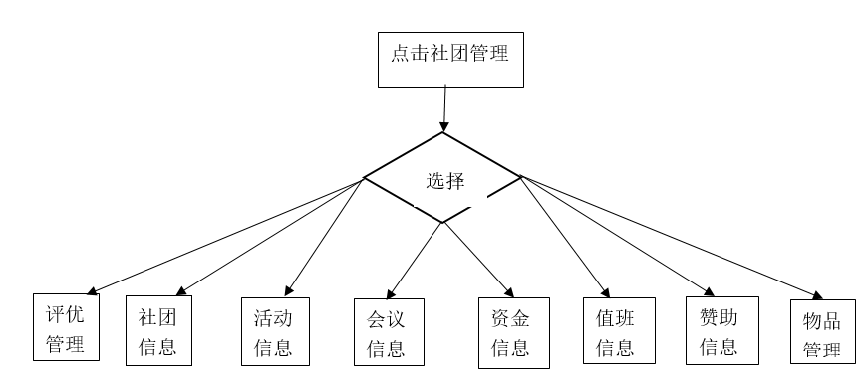

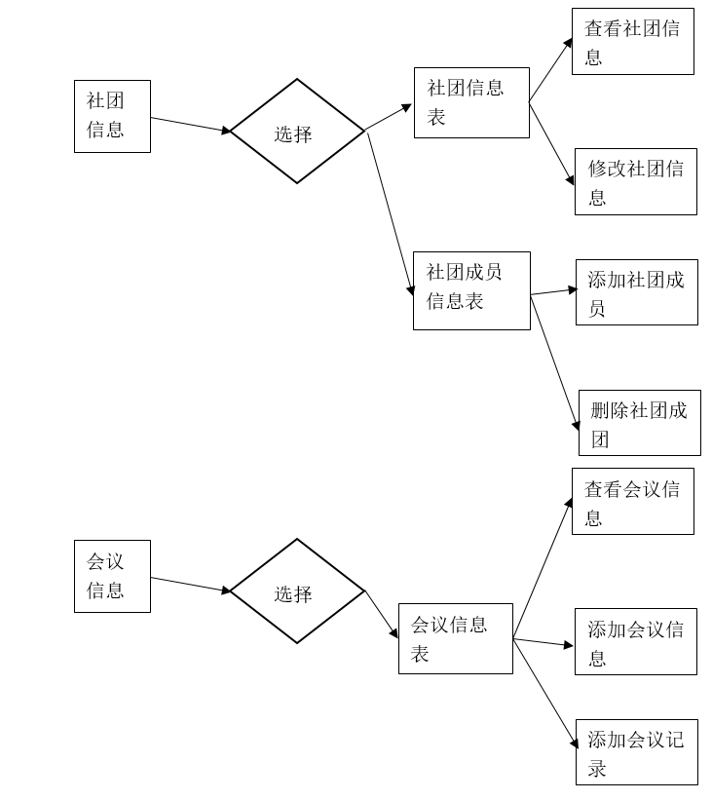

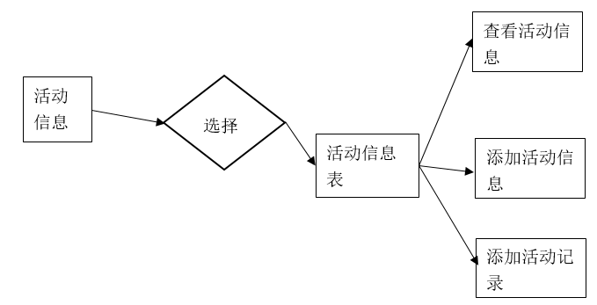

13.8接口
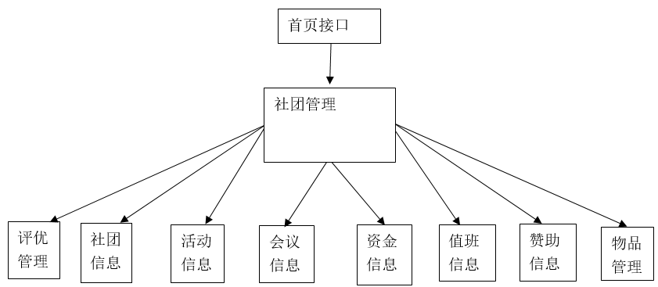

13.9存储分配
在对社团中各种信息进行显示、增加、修改和删除操作时，数据将暂存在本地主机的内存中，一旦点击确认后，将通过网络发送到服务器的内存中，服务器内存中的内容将更新到服务器所连接的数据库中。

13.10注释设计
- 模块首部的注释
使用/**/来注释版权信息，使用/**/加每行“*”来注释首部代码。
- 各分支点处的注释
在分支点的的开始出写明分支的含义，每个分支处再写明为什么分到这个支流。
- 各变量的功能、范围、缺省条件等所加的注释
在变量第一次使用处用//写明变量的含义和范围，对已缺省条件要写明缺省的意义。

13.11限制条件
运行本程序的过程中，可能由于浏览器兼容性将出现界面乱码等问题；同时，由于网速及服务器载荷将出现提交修改等不成功的现象。

13.12测试计划
对于每个文本框将输入超过一定字符及在规定字符范围内的测试。

13.13尚未解决的问题
无。

14社团管理之学生模块设计说明

14.1程序描述
本模块主要是用来对社团的信息进行查看以及某些申请的操作，社团操作主要包括对社团信息、社团活动、社团会议、社团物品、社团评优、赞助信息、社团资金和社团值班的操作，该模块的程序当用到的时候才会驻入内存，所以属于非常驻程序；该模块通过对数据库操作，是顺序处理程序；不能重用也没有覆盖要求。

14.2功能
功能 | 功能描述 | 输入 | 处理 | 输出
社团信息 | 该功能是管理社团的建立时间、社团简介等主要信息以及成员的架构信息，该模块中以表格的形式显示社团的主要信息。 | 点击“社团管理” | 查询数据库，返回相关信息 | 以表格的形式显示社团信息
社团活动 | 该功能是管理社团主要活动的信息，该模块中以列表的形式显示社团活动的主要信息，点击相应活动右侧记录信息，显示该活动的记录表。 | 点击“活动信息” | 查询数据库，返回相关信息 | 以列表的形式显示活动列表
社团活动 |  | 点击“活动记录” | 查询数据库，返回相关信息 | 以列表的形式显示活动记录表
社团会议 | 该功能是管理社团主要会议的信息，该模块中以列表的形式显示社团会议的主要信息，点击查看会议记录信息，以列表的形式显示活动记录的信息。 | 点击“会议信息” | 查询数据库，返回相关信息 | 以列表的形式显示会议列表
社团会议 |  | 点击“查看会议记录” | 查询数据库，返回相关信息 | 以列表的形式显示相应的会议信息记录表
社团物品 | 该功能是管理社团物品的信息和借用申请的审核，该模块中以列表的形式显示社团物品的主要信息，在相应的物品右侧点击“申请” ，出现物品申请的表单，表单信息合法后即可将申请表写入数据库并且在管理员的申请列表页面显示。 | 点击“社团物品” | 查询数据库，返回相关信息 | 以列表的形式显示物品信息
社团物品 |  | 点击“申请” | 查询数据库，添加相关信息 | 显示申请成功或失败，并返回物品信息页面
社团值班 | 该功能是管理社团值班的信息，该模块中以列表的形式显示社团的值班表。 | 点击“社团值班” | 查询数据库，返回相关信息 | 以列表的形式显示值班表
社团评优 | 该功能是管理社团评优申请的审核，该模块中以列表的形式显示社团申请评优列表，点击申请，出现评优申请的表单，表单信息合法后即可将申请表写入数据库并且在管理员的申请列表页面显示。 | 点击“社团评优” | 查询数据库，返回相关信息 | 以列表形式显示申请表
社团评优 |  | 点击“申请” | 查询数据库，添加相关信息 | 显示申请成功或失败，并返回评优页面
赞助管理 | 该功能是管理社团赞助的信息，该模块中以列表的形式显示社团赞助的主要信息。 | 点击“赞助管理” | 查询数据库，返回相关信息 | 以列表形式显示赞助信息
社团资金 | 该功能是管理社团资金的流向，该模块中以表格的形式显示社团资金主要去向信息。 | 点击“社团资金” | 查询数据库，返回相关信息 | 以列表形式显示资金流动信息

14.3性能
精度：活动记录和会议记录输入的内容长度不能超过500个字符长度，申请表单中输入的申请理由不能超过200个字符长度；
灵活度：在增加各个记录后，增加或修改的时间将自动添加道数据库中；
时间特性：查看、增加、修改的时间不能超过1S。

14.4输人项
数据名称 | 数据类型 | 数据长度 | 输入方式
Apply_text | text | 200个字符或者100个汉字 | 文本框

14.5输出项
数据名称 | 数据类型 | 数据长度 | 输出方式
Apply_text | text | 200个字符或者100个汉字 | 文本框

14.6算法
无。

14.7流程逻辑
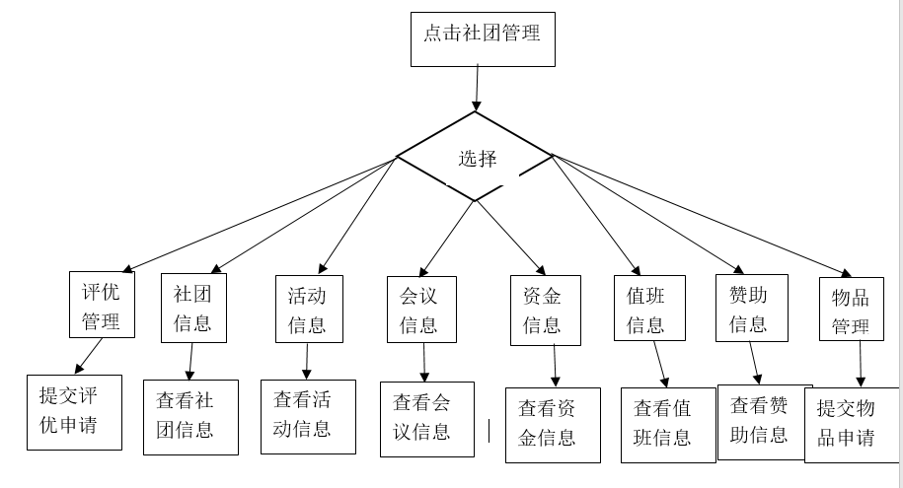

14.8接口
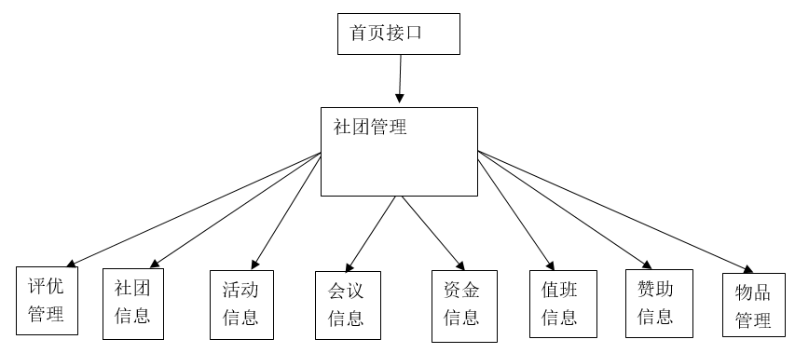

14.9存储分配
在对社团中各种信息进行显示、增加、修改和删除操作时，数据将暂存在本地主机的内存中，一旦点击确认后，将通过网络发送到服务器的内存中，服务器内存中的内容将更新到服务器所连接的数据库中。

14.10注释设计
- 模块首部的注释
使用/**/来注释版权信息，使用/**/加每行“*”来注释首部代码。
- 各分支点处的注释
在分支点的的开始出写明分支的含义，每个分支处再写明为什么分到这个支流。
- 各变量的功能、范围、缺省条件等所加的注释
在变量第一次使用处用//写明变量的含义和范围，对已缺省条件要写明缺省的意义。

14.11限制条件
运行本程序的过程中，可能由于浏览器兼容性将出现界面乱码等问题；同时，由于网速及服务器载荷将出现提交修改等不成功的现象。

14.12测试计划
对于每个文本框将输入超过一定字符及在规定字符范围内的测试。

14.13尚未解决的问题
说明在本程序的设计中尚未解决而设计者认为在软件完成之前应解决的问题。

数据库设计说明书

1引言

1.1编写目的
数据库存放系统的数据，是整个系统数据的来源地，其在整个系统中起着举足轻重的作用。为此特编写此数据库设计说明书，供项目开发人员、数据库测试人员和数据库维护人员使用。

1.2背景
- 开发的软件系统的名称：福州大学学生管理系统
- 本项目的任务提出者：福州大学软件学院void小组
开发者：福州大学软件学院UNP小组
前台用户：学生
后台用户：教师，辅导员，学生管理
c.该软件系统同其他系统或其他机构的基本的相互来往关系：
本系统是在现有的易班，福州大学教务处网站的基础上,参考它的框架，整合出来的学生管理系统.最终可以从小做大,完善成一个管理系统.

1.3定义
HTML: HyperText Markup Language，超文本置标语言是为网页创建和其它可在网页浏览器中看到的信息设计的一种置标语言。
MYSQL^{[1]}：MYSQL^{[1]}是一个真正的多用户、多线程SQL数据库服务器。它由一个服务器守护程序MYSQL[1]和很多不同的客户程序和库组成。
PC：Personal Computer, 个人计算机。
IDE：Integrated Development Environment，集成开发环境，是辅助开发程序开发的应用软件。
UML^{[3]}: Unified Modeling Language ，统一建模语言，是用来对软件密集系统进行可视化建模的一种语言。UML[3]为面向对象开发系统的产品进行说明、可视化、和编制文档的一种标准语言。
JSP^{[4]}：JavaServer Pages，Sun Microsystems公司倡导和许多公司参与共同创建的一种使软件开发者可以响应客户端请求，而动态生成HTML、XML或其他格式文档的Web网页的技术标准。
Tomcat^{[2]}：是一个免费的开放源代码的Web 应用服务器。Tomcat^{[2]}是Apache 软件基金会（Apache Software Foundation）的Jakarta 项目中的一个核心项目，由Apache、Sun 和其他一些公司及个人共同开发而成。

1.4参考资料
[1]王玉英.基于JSP的MYSQL数据库访问技术[J]. 电脑与信息技.2011,(01):10-12.
[2]刘冲,张海玥,张卫东,周秀中,林少凡.配置Tomcat使Apache服务器支持Java动态网页编程[J]. 计算机应用. 2001,(04):111-115.
[3]冀振燕编著.UML系统分析设计与应用案例[M].北京: 人民邮电出版社, 2003.
[4](美)NadirGulzar著,陈晓燕,丁炎炎译.实用J2EE应用程序体系结构[M]. 北京:清华大学出版社, 2003.
[5]GB8567——88, 数据库设计说明书[S].

2外部设计

2.1标识符和状态
在数据库设计过程中，为便于系统使用数据库，我们使用SuperFire作为该数据库的唯一标识符。该数据库一共有29个表，表的基本信息如下：
编号 | 表名 | 备注
1 | Personinfo | 个人信息
2 | Email | 邮箱账号表
3 | Html | 网页收藏夹表
4 | life | 生活账号表
5 | diary | 日记表
6 | communicate | 联系人表
7 | money | 财务表
8 | plan | 计划表
9 | dorm_info | 宿舍信息
10 | bill_announce | 缴费详情
11 | item_info | 公共物品信息
12 | neg_record | 公共物品借用记录表
13 | repair_record | 维修记录
14 | visitor_record | 外来人员记录
15 | Student_position | 学生职务表
16 | Class_activity | 班级活动表
17 | Class_absence | 班级缺勤通知表
18 | Student_leave | 学生请假表
19 | Class_homework | 班级作业通知表
20 | Class_homework_absence | 缺交作业表
21 | Social_Pratice | 社会实践
22 | Comprehensive_Record | 综测记录
23 | Late_Info | 晚点情况信息
24 | Late_Person | 晚点未到人员
25 | Counsellor | 辅导员表
26 | scholarship_info | 奖学金信息
27 | support_info | 资助信息
28 | post_info | 岗位信息
29 | Equity_Protect | 权益维护
30 | Lost_And_Found | 失物招领
31 | DiningRoom_Complaints | 食堂投诉服务
32 | Goods | 物品信息
33 | Borrow | 借用信息
34 | Transaction | 交易信息
35 | Credit | 信用
36 | group | 社团信息表
37 | group_student | 社团成员表
38 | act | 活动信息表
39 | group_work | 值班信息表
40 | group_meeting | 会议信息表
41 | group_apply | 评优记录表
42 | group_money | 资金记录表
43 | group_things | 物品记录表
44 | group_support | 赞助信息

2.2使用它的程序
福州大学学生综合管理系统的前台、后台都使用到该数据库。
前台版本号：1.1
后台版本号：1.1

2.3约定
在开发及以后的使用中，VOID都将是此数据库的唯一标识符；数据库中的各种对象的命名采用大小写敏感的形式，各种对象命名长度不要超过30个字符，这样便于应用系统适应不同的数据库。
为了保证程序的可读性，以下对数据库的命名规范做一些约定：
- 实体（表）的命名
1. 表以名词或名词短语命名。
2.采用有意义的表名，表的命名应该能够体现实体的内容。
3.表的名称建议不使用缩写，而是用完整的单词表示。如果表的名称由多个单词组成，则单词间用下划线”_”连接。
- 属性（列）的命名
1. 采用有意义的列名，表内的列要针对键采用一整套设计规则。
2. 采用前缀命名：给每个表的列名都采用统一的前缀，那么在编写SQL表达式的时候会得到大大的简化。
- 视图的命名
1. 视图以V作为前缀，其他命名规则和表的命名类似。
2. 命名应尽量体现各视图的功能。
- 触发器的命名
1. 触发器以TR作为前缀，触发器名为相应的表名加上后缀。
- 存储过程的命名
1. 存储过程应以UP开头，和系统的存储过程区分，后续部分主要以动宾形式构成，并用下划线分割各个组成部分。
- 函数的命名
1. 函数名应以F开头，和系统的函数名区分，后续部分主要以动宾形式构成，并用下划线分割各个组成部分。
- 变量的命名
1. 变量名采用小写，若属于词组形式，用下划线分隔每个单词，如@my_err_no。
- 命名中的其他注意事项
1. 以上命名都不得超过30个字符的系统限制。变量名的长度限制为29（不包括标识字符@）。
2. 数据对象、变量的命名都采用英文字符，禁止使用中文命名。绝对不要在对象名的字符之间留空格。
3. 小心保留词，要保证你的字段名没有和保留词、数据库系统或者常用访问方法冲突。

2.4专门指导
数据格的式和标准：
studentid | VARCHAR(9) | 学生学号9位数字 | 221400202
name | VARCHAR(8) | 学生姓名长度8字节以内 | 张三
sex | VARCHAR(2) | 性别长度2字节 | 男 / 女
id | VARCHAR(18) | 身份证号 18字节 | 433421199506286236
nation | VARCHAR(2) | 民族 | 汉
birthday | DATETIME(8) | 出生年月 以DATETIME格式为准 | 1994-08-09
placeofbirth | VARCHAR(20) | 籍贯 应该在20字节以内 | 福建泉州
politicalstatus | VARCHAR(8) | 政治面貌长度在8字节以内 | 团员
major | VARCHAR(8) | 专业长度在8字节以内 | 软件工程
grade | VARCHAR(4) | 年级长度在4字节之内 | 2014
tel | VARCHAR(11) | 手机号码长度为11字节 | 18399299999
email | VARCHAR(20) | 电子邮件格式在20字节以内 | zsss@163.com
account | VARCHAR(20) | 邮箱账号名不超过20字节 | zsss@163.com
password | VARCHAR(30) | 邮箱密码不超过30字节 | 12345678
remark | VARCHAR(100) | 备注信息不超过100字节 | 网易邮箱账号
name | VARCHAR(50) | 网页名称在50字节以内 | 中国科技网
url | VARCHAR(100) | 网页URL在100字节以内 | www.kj.com
body | VARCHAR(20) | 账号主体不超过20字节 | 腾讯QQ账号
account | VARCHAR(20) | 账号名不超过20字节 | 龙的传人
password | VARCHAR(30) | 账号密码不超过30字节 | 123456789
DormInfo_dormNum | int | 宿舍人数应为1字节
BillAnc_deadline | datetime | 最迟缴费时间应精确到时
BillAnc_sort | enum | 缴费类型应为枚举类型且只有两种值
*_content | char | 各类详情不应超过200字节
ItemInfo_info | char | 物品描述不应超过200字节
ItemInfo_status, BrApply_status | enum | 物品状态应为枚举类型且只有三种值
RepairApply_status | enum | 维修申请状态应为枚举状态且只有三种值
student_id | Int | 9个整型数字 | 221400101
student_name | varchar | 姓名长度应该在2~10个字节 | 张三
student_sex | varchar | 性别要求取男或女 | 男
student_major | varchar | 专业长度应该在2~10个字节 | 软件工程
student_class | varchar | 班级长度应该在2~20个字节 | 2014级软件工程1班
id | int | 身份证号要求18为整型数字 | 350521199212177837
Nation | varchar | 名族应该在2~10个字节 | 汉
birthday | datetime | 出生年只需输入年月日（形式不定） | xx年-xx月-xx日
placeofbirth | varchar | 籍贯长度应该在2~20个字节 | 福建福州
politicalstatus | varchar | 政治面貌长度应该在2~8个字节 | 共青团员
student_position | varchar | 职务长度应该在2~10个字节 | 班长
position_date | datetime | 委任期限只需输入年月日（形式不定） | xx年-xx月-xx日~xx年-xx月-xx日
instructor | varchar | 辅导员名字长度应该在2~10个字节 | 李四
course_id | Int | 课程号要求7位整型数字 | 2214001
course_name | varchar | 课程名长度应该在2~20个字节 | 高等数学
course_teacher | varchar | 教师名字长度应该在2~10个字节 | 王五
course_credit | Float | 学分要求为1~3位浮点数型 | 5.5
course_date | Datetime | 授课时间只需输入年月日（形式不定） | xx年-xx月-xx日~xx年-xx月-xx日
course_plan | varchar | 授课计划长度应该在2~200位字节
course_place | varchar | 授课地点长度应该在2~20位字节 | 东三-101
course_number | int | 报名人数长度要求为1~3位整型数字 | 10
course_leftnum | int | 剩余人数长度要求为1~3位整型数字 | 10
Activity_Date | datetime | 活动时间只要输入年月日（格式不定） | xx年-xx月-xx日
Activity_theme | varchar | 活动主题要求字节在2~20
activity_name | varchar | 活动名长度应该在2~20个字节
activity_place | varchar | 活动地点长度应该在2~20位字节
activity _content | varchar | 活动内容长度应该在2~300位字节
activity_number | int | 参与人数长度要求为1~3位整型数字 | 100
activity_master | varchar | 活动负责人名字长度应该在2~10个字节 | 张三
leave_date | datetime | 请假时间只要输入年月日（格式不定） | xx年-xx月-xx日~xx年-xx月-xx日
leave_reason | varchar | 请假原因长度应该在2~300位字节
agree | varchar | 是否同意要求输入是或者否 | 是
cancleleave_date | datetime | 销假时间只要输入年月日（格式不定） | xx年-xx月-xx日~xx年-xx月-xx日
cancleleave_reason | varchar | 销假原因长度应该在2~300位字节
course_score | Int | 成绩长度要求为1~3位整型数字 | 80
qualified | varchar | 是否合格要求输入合格或者不合格 | 合格
homework_id | Int | 作业号长度要求为2位整型数字 | 01
homework_content | varchar | 作业内容原因长度应该在2~300位字节
homework_date | datetime | 发布时间只要输入年月日（格式不定） | xx年-xx月-xx日
homework_deadline | datetime | 提交时间只要输入年月日（格式不定） | xx年-xx月-xx日
group_name | varchar | 社团名要求字节在10~20
group_name | varchar | 社团名要求字节在10~20
group_time | datetime | 社团成立时间只需要填写年月日 | 2017年3月2日
res_name | varchar | 负责人名字应在20字节以内 | 王小明
job | varchar | 学生职务应在20字节以内 | 社长
act_name | varchar | 活动主题应在10~20字节以内 | 五四青年活动
act_time | datetime | 活动时间只需填写年月日 | 2017年5月4日
act_text | text | 活动记录应在500字节以内 | 组织青年团员祭扫革命烈士墓、观看革命历史电影、开展老团员退团纪念活动。引导广大团员青年瞻仰革命遗迹，回顾革命历史，继承光荣传统。
work_time | datetime | 值班时间需填写年月日和具体的时间段 | 2017.05.03 10：00-12：00
work_place | varchar | 值班地点应在20字节以内 | 福州大学素拓102
meeting_name | varchar | 会议主题应在10~20字节 | 五四青年活动策划会议
meeting_time | datetime | 会议时间需填写年月日和具体开始的时间 | 2017.4.15 20：00
meeting_text | text | 会议记录应在500字节以内 | 本次会议确定了五四青年节活动具体包括：组织青年团员祭扫烈士墓、观看革命历史电影，并确定了活动过程中的相关负责人。
apply_text | text | 申请理由不超过100字节 | 本人在本月的社团活动中表现突出，贡献极大。
money | float | 资金大概可能应该是在一万元以内 | 100
money_text | varchar | 资金用途记录应在100字节以内 | 购买五四青年活动所需的两条横幅
thing_name | varchar | 物品名应该在20字节以内 | 五四青年活动横幅两条
student_id | Varchar | 9位字符 | 221400101
student_name | varchar | 姓名长度应该在2~10个字节 | 张三
student_Birth | varchar | 籍贯长度应该在2~20个字节 | 福建福州
student_enterDate | varchar | 输入年月日（形式不定） | xx年-xx月-xx日
Schoolmove_moveinfo | text | 输入要求为从XXX到XXX | 从XX高中到福州大学
Schoolmove_movedate | Datetime | 输入年月日（形式不定） | xx年-xx月-xx日
MajorInfo_Edu | Varchar | 出生年只需输入年月日（形式不定） | xx年-xx月-xx日
MajorInfo_name | varchar | 专业长度应该在2~10个字节 | 软件工程
CadreInfo_info | text | 长度应该在100~200个字节 | 在福州大学时期担任XX班级班长
Course_name | varchar | 课程名应该在2~10个字节 | 软件工程
Course_goal | double | 学分应该大于0 | 2.0
CourseStudent_score | double | 成绩0-100 | 66
SocialPratice_pratice | text | 实践经历应该大于50个字符 | 在XX社区做了XX
SocialPratice_IsVolunteer | Boolean | True/false | true
Comprehensive_score | Double | 综测分数应为0-100 | 66
ComprehensiveRecord_state | Boolean | True/false | true
ComprehensiveRecord_score | Double | 综测记录分要求为0-2 | 0.1
ComprehensiveRecord_record | text | 综测记录应大于20个字符 | XX因参加什么加XX综测分
ComprehensiveApply_reason | text | 综测申诉理由应大于50个字符
ComprehensiveApply_state | Int | 综测申诉状态应为0，1，2 | 1
LateInfo_num | int | 要求大于0的整数 | 10
LateApply_reason | text | 要求大于30字符
LateApply_state | Int | 要求为0，1，2 | 1
Counsellor_name | varchar | 辅导员名字应为2-10个字符 | XX
Counsellor_score | Double | 辅导员分数应为0-100 | 55
Goods_Gid | int | 物品编码为11位数 | 11111111111
Goods_Gname | varchar | 物品名应该在50字节之内 | xx牌台灯
Goods_Gstatus | tinyint | 物品状态为：未添加|可借|借出|可售|售出 | 未添加
Goods_Gtype | varchar | 物品类型应在20字节之内 | 台灯
Goods_Des | varchar | 描述应在100字节之内
Apply_add_Time | datetime | 日期只要输入年月日（格式不定） | xx年-xx月-xx日
Apply_add_Id | int | 事件编码为12位数 | 111111111111
Add_goods_Time | datetime | 日期只要输入年月日（格式不定）
Add_goods_Id | int | 事件编码为12位数
modify_goods_Time | datetime | 日期只要输入年月日（格式不定）
modify_goods_Id | int | 事件编码为12位数
Apply_modify_Time | datetime | 日期只要输入年月日（格式不定）
Apply_modify_Id | int | 事件编码为12位数
Borrow_Btime | datetime | 日期只要输入年月日（格式不定）
Borrow_Rtime | datetime | 日期只要输入年月日（格式不定）
Borrow_Id | int | 事件编码为12位数
Apply_borrow_Time | datetime | 日期只要输入年月日（格式不定）
Apply_borrow_Id | int | 事件编码为12位数
Transaction_Time | datetime | 日期只要输入年月日（格式不定）
Transaction_Id | int | 事件编码为12位数
Credit_Id | int | 事件编码为12位数
Credit_change_Id | int | 事件编码为12位数
Credit_appeal_Id | int | 事件编码为12位数
Apply_starttime | date | 申请开始时间 | xx年-xx月-xx日
Apply_endtime | date | 申请结束时间 | xx年-xx月-xx日
Apply_type | char | 申请类型不超过50字节 | Complex
Apply_statement | varchar | 申请陈述不超过200字节 | 成绩排名第一
Apply_mount | int | 申请金额不应该超过10字节 | 5000
Apply_status | char | 申请状态不超过10字节 | 通过
Approval | char | 审核状态不超过10字节 | 审核中
Apply_object | char | 申请对象不超过20字节 | 研究生
Biling_method | char | 薪酬方法不超过20字节 | 按月
Contact_number | int | 联系电话不超过11字节 | 12345678911
College | char | 学院长度不超过50字节 | 数计学院
Class_name | char | 班级长度不超过50字节 | 计算机一班
Dormitory_number | int | 楼号长度不超过10字节 | 36
Holiday_type | char | 假期类型不超过10字节 | 暑假
Id | int | 学号长度不超过10字节 | 221300421
Post_unit | varchar | 用工单位长度不超过50字节 | 教务处
Post_type | varchar | 岗位类型不超过50字节 | 学生秘书
Post_number | int | 岗位人数不超过10字节 | 8
Profession | int | 专业不超过50字节 | 软件工程
School_year | varchar | 学年不超过200字节 | 15-16学年
Wage | int | 薪酬不超过10字节 | 200
id | int | 编号长度不超过10字节 | 123456
name | varchar | 姓名不超过10个汉字（20字节） | 李同学
schoolId | int | 学号不超过16字节
description | varchar | 描述在500字节以内
start_time | datetime | 时间格式 | xx年-xx月-xx日
solve_time | datetime | 时间格式 | xx年-xx月-xx日
type | varchar | 类型应该在20字节之内 | 书籍类、生活类
release_date | datetime | 时间格式 | xx年-xx月-xx日
find_date | datetime | 时间格式 | xx年-xx月-xx日
find_name | varchar | 拾取名长度不超过20字节 | 张同学
trade_type | varchar | 交易形式长度不超过50字节 | 当面归还
trade_place | varchar | 归还地点长度不超过100字节 | 西三教学楼101
college_name | varchar | 学院名称内容不超过30字节 | 数计学院
service_name | varchar | 校园服务名称长度不超过30字节 | 学生卡挂失及补卡
link_name | varchar | 链接名称内容在20字节之内 | 实验预约链接
link | varchar | 链接长度在500字节之内 | www.baidu.com
dining_room | varchar | 食堂名称长度在20字节以内 | 玫瑰园xx窗口
reason | varchar | 投诉理由长度在200字节内

数据库的操作规程和步骤：
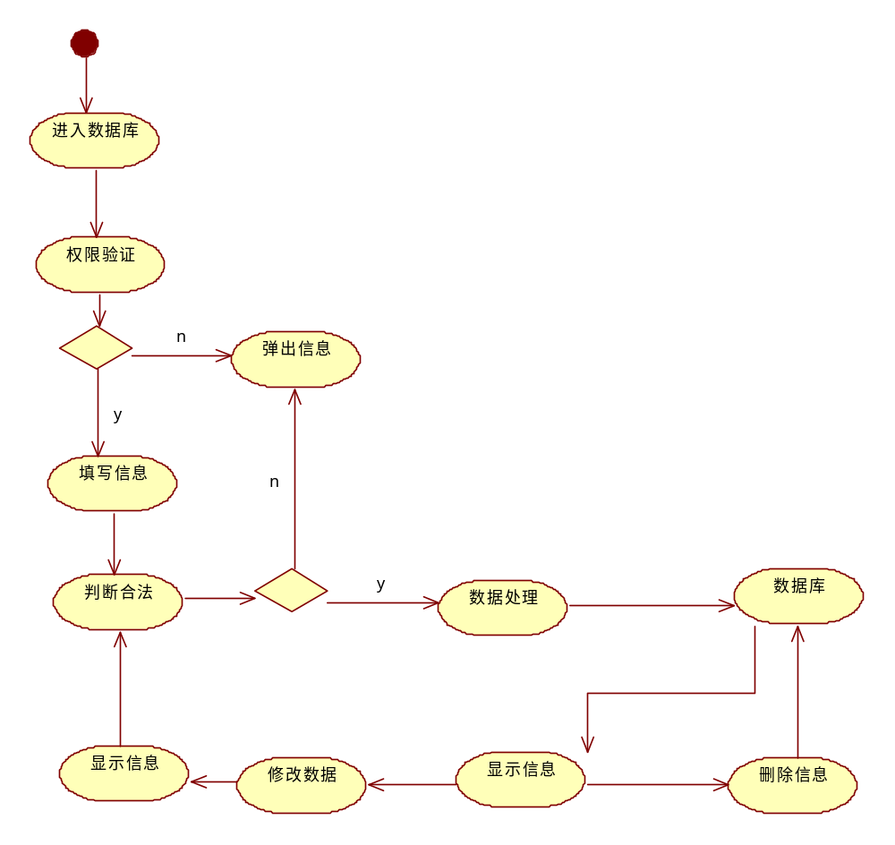

2.5支持软件
该数据库系统需要以下支持软件：
操作系统：微软的windows系列，Unix/Linux操作系统
数据库管理系统：MYSQL5.0.15
Web应用服务器：TomCat6.0

3结构设计

3.1概念结构设计
个人信息表：person_Info
字段名称 | 字段代码 | 类型 | 长度
学号 | studentid | VARCHAR(9) | 11
姓名 | name | VARCHAR(8) | 11
性别 | sex | VARCHAR(2) | 2
身份证号 | id | VARCHAR(18) | 20
民族 | nation | VARCHAR(2) | 2
出生年月 | birthday | DATETIME(8) | 11
籍贯 | placeofbirth | VARCHAR(20) | 20
政治面貌 | politicalstatus | VARCHAR(8) | 11
专业 | Majorid | VARCHAR(8) | 11
年级 | grade | VARCHAR(4) | 11
电话 | tel | VARCHAR(11) | 11
电子邮件 | email | VARCHAR(20) | 20
密码 | password | VARCHAR(20) | 20
学院 | College | VARCHAR(20) | 20
在校状态 | Status | Int | 2
楼号 | Build | Int | 11
宿舍号 | Hostel | Int | 11

邮箱账号表：email
字段名称 | 字段代码 | 类型 | 长度
编号 | id | int | 9
学号 | studentid | VARCHAR(9)外键 | 9
账号 | account | VARCHAR(20) | 20
密码 | password | VARCHAR(30) | 30
备注 | remark | VARCHAR(100) | 100

网页收藏夹表:html
字段名称 | 字段代码 | 类型 | 长度
编号 | id | int | 9
学号 | studentid | VARCHAR(9)外键 | 9
名称 | name | VARCHAR(50) | 50
URL地址 | url | VARCHAR(100) | 100

生活账号表:life
字段名称 | 字段代码 | 类型 | 长度
编号 | id | int | 9
学号 | studentid | VARCHAR(9)外键 | 9
主体 | body | VARCHAR(20) | 20
账号 | account | VARCHAR(20) | 20
密码 | password | VARCHAR(30) | 30
备注 | remark | VARCHAR(100) | 100

日记表:diary
字段名称 | 字段代码 | 类型 | 长度
编号 | id | int | 9
学号 | studentid | VARCHAR(9)外键 | 9
日记名 | name | VARCHAR(20) | 20
日记内容 | content | VARCHAR(2000) | 2000
创建时间 | createtime | DATETIME(8) | 8

联系人表:communicate
字段名称 | 字段代码 | 类型 | 长度
编号 | id | int | 9
所属人学号 | studentid | VARCHAR(9)外键 | 9
联系人姓名 | name | VARCHAR(20) | 20
联系人手机 | tel | VARCHAR(20) | 20
联系人固话 | fixtel | VARCHAR(30) | 30
联系人邮件 | email | VARCHAR(20) | 20

财务表:money
字段名称 | 字段代码 | 类型 | 长度
编号 | id | int | 9
学号 | studentid | VARCHAR(9)外键 | 9
财务类型 | type | VARCHAR(20) | 20
财务金额 | money | FLOAT(10) | 10
日期 | createtime | DATETIME(8) | 8
备注 | remark | VARCHAR(100) | 100

计划表:plan
字段名称 | 字段代码 | 类型 | 长度
编号 | id | int | 9
学号 | studentid | VARCHAR(9)外键 | 9
计划名 | name | VARCHAR(50) | 50
开始时间 | start | DATETIME(8) | 8
结束日期 | end | DATETIME(8) | 8
备注 | remark | VARCHAR(100) | 100

宿舍信息：dorm_info
字段名 |  | 类型 | 长度
宿舍号 | id | int | 10
楼号 | locationId | int | 10
宿舍人数 | stuNumber | int | 10

缴费详情：bill_announce
字段名 |  | 类型 | 长度
编号 | id | int | 10
最迟时间 | deadline | datetime
宿舍号 | dormId | int | 10
缴费类型 | sort | enum | 20
应交金额 | amount | int | 10
缴费状态

公共物品信息：item_info
字段名 |  | 类型 | 长度
编号 | id | int | 10
宿舍号 | dormId | int | 10
名称 | name | char | 20
状态 | status | enum | 20
描述 | information | char | 200

公共物品借用记录表：neg_record
字段名 |  | 类型 | 长度
编号 | id | int | 10
类型 | sort | enum | 20
内容 | content | char | 200
宿舍号 | dormId | int | 10
申请人 | studentId | int | 10
申请物品 | itemId | int | 10
申请状态 | status | enum | 20

维修记录：repair_record
字段名 |  | 类型 | 长度
编号 | id | int | 10
宿舍号 | dormId | int | 10
内容 | content | char | 200
申请时间 | startDate | datetime | 20
完成时间 | endDate | datetime | 20
反馈信息 | feedback | char | 255
状态 | status | enum | 10
申请人 | studentId | int | 10

外来人员记录：visitor_record
字段名 |  | 类型 | 长度
编号 | id | int | 10
宿舍号 | dormId | int | 10
时间 | date | datetime | 20
姓名 | comerName | char | 20

学生职务表：student_position
字段名 |  | 类型 | 长度
班级 | student_class | Varchar | 20
学号 | student_id | Int | 9
姓名 | student_name | Varchar | 10
职务 | student_position | Varchar | 10
委任期限 | position_date | Datetime | 20
辅导员 | instructor | Varchar | 10

班级活动表：class_activity
字段名 |  | 类型 | 长度
班级 | student_class | Varchar | 20
活动名 | activity_name | Varchar | 20
活动主题 | activity _theme | Varchar | 30
活动地点 | activity_place | Varchar | 20
活动内容 | activity _content | Varchar | 300
活动日期 | activity _date | Datetime | 20
参与人数 | activity_number | Int | 3
活动负责人 | activity_master | Varchar | 10

班级缺勤通知表：class_absence
字段名 |  | 类型 | 长度
课程号 | course_id | Int | 7
课程名 | course_name | Varchar | 20
教师 | course_teacher | Varchar | 10
授课时间 | course_date | Datetime | 20
授课地点 | course_place | Varchar | 20
缺勤人 | student_name | Varchar | 10
缺勤人学号 | student_id | Int | 9
辅导员 | instructor | Varchar | 10

学生请假表：student_leave
字段名 |  | 类型 | 长度
学号 | student_id | Int | 9
姓名 | student_name | Varchar | 10
请假时间 | leave_date | Datetime | 20
请假原因 | leave_reason | Varchar | 300
辅导员 | instructor | Varchar | 10
是否同意 | agree | Varchar | 2
销假时间 | cancleleave_date | Datetime | 20
销假原因 | cancleleave_reason | Varchar | 300

班级作业通知表：class_homework
字段名 |  | 类型 | 长度
课程号 | course_id | Int | 7
课程名 | course_name | Varchar | 20
教师 | course_teacher | Varchar | 10
作业号 | homework_id | Int | 2
作业内容 | homework_content | Varchar | 300
发布日期 | homework_date | Datatime | 10
提交日期 | homework_deadline | Datatime | 10

缺交作业表：class_homework_absence
字段名 |  | 类型 | 长度
作业号 | homework_id | Int | 2
未提交人员 | student_name | Varchar | 10
未提交人员学号 | student_id | Int | 9

社会实践:Social_Pratice
字段名 |  | 类型 | 长度
社会实践编码 | id | int | 10
学号 | Sid | Varchar | 20
经历 | Pratice | Text | 200
志愿者状态 | IsVolunteer | Boolean | 1
时间 | time | date | 11
地点 | place | Varchar | 11

综测记录:Comprehensive_Record
字段名 |  | 类型 | 长度
综测记录编号 | id | int | 10
学号 | Sid | Varchar | 20
状态 | state | Boolean | 10
分数 | Score | Double | 10
综测记录 | Record | Text | 200
综测分 | Score | Double | 10
综测申诉理由 | Reason | Text | 200
状态 | state | Int | 10

晚点情况信息:Late_Info
字段名 |  | 类型 | 长度
晚点情况编号 | id | int | 10
申报人编号 | Sid | int | 10
未到人数 | num | Int | 10

晚点未到人员:Late_Person
字段名 |  | 类型 | 长度
编号 | id | int | 10
学号 | Sid | Varchar | 20
晚点情况编号 | Lid | int | 10
晚点申诉理由 | Reason | Text | 200
状态 | state | Int | 10

辅导员:Counsellor
字段名 |  | 类型 | 长度
辅导员编号 | ID | int | 10
辅导员名字 | Name | Varchar | 20
评价分数 | Score | Double | 10
学院 | College | Varchar | 20
学期 | Term | Varchar | 20

奖学金信息:scholarship_info
字段名 | 类型 | 长度
评定学年 | school_year | varchar | 50
通知标题 | title | varchar | 200
申请对象 | apply_object | Enum | 20
申请日期 | apply_starttime | date
截至日期 | apply_endtime | date
奖学金种类 | apply_type | Enum | 50
奖学金金额 | appley_mount | Enum | 10
申请状态 | apply_status | char | 10
评定状态 | approval | Char2 | 10

资助信息:support_info
字段名 |  | 类型 | 长度
评定学年 | school_year | varchar | 50
通知标题 | title | varchar | 200
申请对象 | apply_object | char | 20
补助类别 | subsidy_type | varchar | 50
申请开始日期 | apply_starttime | date
申请截至日期 | apply_endtime | date
是否为贫困生 | only_poor | char | 10
申请说明 | apply_statement | varchar | 200
岗位信息:post_info
字段名 |  | 类型 | 长度
评定学年 | school_year | varchar | 50
岗位名称 | post_name | varchar | 200
申请开始日期 | apply_starttime | date
申请截至日期 | apply_endtime | date
用工单位 | post_unit | varchar | 100
岗位类型 | post_type | char | 20
用工人数 | post_number | int | 10
薪酬方法 | biling_method | char | 20
薪酬 | wage | char | 10
岗位职责 | post_duty | varchar | 100

权益维护:Equity_Protect
字段名 |  | 类型 | 长度
权益维护编号 | id | int | 10
申请人姓名 | name | varchar | 20
学号 | schoolId | int | 16
权益维护描述 | description | varchar | 500
申请时间 | start_time | datetime
解决时间 | solve_time | datetime

失物招领:Lost_And_Found
字段名 |  | 类型 | 长度
失物招领编号 | id | int | 10
发布人姓名 | name | varchar | 20
学号 | schoolId | int | 16
失物类型 | type | varchar | 20
失物描述 | description | varchar | 500
发布日期 | release_date | datetime
找回日期 | find_date | datetime
拾取人 | find_name | varchar | 20
交易方式 | trade_type | varchar | 50
归还地点 | trade_place | varchar | 100

食堂投诉服务:DiningRoom_Complaints
字段名 |  | 类型 | 长度
投诉编号 | id | varchar | 50
食堂名称 | dining_room | varchar | 50
投诉者姓名 | name | varchar | 20
学号 | schoolId | float
投诉时间 | time | varchar | 50
投诉理由 | reason | varchar | 20

物品信息:Goods
字段名 |  | 类型 | 长度
物品编码* | Gid | int | 11
物品名 | Gname | varchar | 50
物品状态 | Gstatus | tinyint | 1
物品类型 | Gtype | varchar | 20
物品价值 | Gvalue | float
拥有者id- | Ownerid | int | 9
描述 | Des | varchar | 100
添加日期 | Time | datetime | 0

借用信息：Borrow
字段名 |  | 类型 | 长度
物品编码- | Gid | int | 11
借用时间 | Btime | datetime | 0
借用编码* | Id | int | 12
拥有者id- | Ownerid | int | 9
借用者id- | Borrowerid | int | 9
归还时间 | Rtime | datetime | 0
借用状态 | Status

交易信息：Transaction
字段名 |  | 类型 | 长度
物品编码- | Gid | int | 11
售出物品价格 | Gvalue | float
卖家id- | Sid | int | 9
购买者id- | Bid | int | 9
出售时间 | Time | datetime | 0
交易编码* | Id | int | 12

信用：Credit
字段名 |  | 类型 | 长度
用户id- | User_id | int | 9
信用评分 | Cre_sco | int | 3
信用评级 | Cre_rat | tinyint
信用显示表id* | Id | int | 12

社团信息表 ：group
字段名称 | 字段代码 | 类型 | 长度
社团名 | group_name | varchar | 20
社团编号 | group_id | int | 10
成立时间 | group_time | datetime
社长 | id | int | 10
相关负责人 | res_name | varchar | 20

社团成员表 ：group_student
字段名称 | 字段代码 | 类型 | 长度
社团名 | group_name | varchar | 20
学生 | id | int | 10
职务 | Job | varchar | 20

活动信息表 ：act
字段名称 | 字段代码 | 类型 | 长度
社团编号 | group_id | Int | 10
活动名称 | act_name | varchar | 20
活动编号 | act_id | int | 10
活动时间 | act_time | datetime
活动状态 | act_status | boolean | 1
活动过程记录 | act_text | text

值班信息表 ：group_work
字段名称 | 字段代码 | 类型 | 长度
社团编号 | group_id | Int | 10
值班时间 | work_time | datetime
值班地点 | work_place | varchar | 20
值班人员 | Id | Int | 10

会议信息表： group_meeting
字段名称 | 字段代码 | 类型 | 长度
社团编号 | group_id | Int | 10
名称 | meeting_name | varchar | 20
会议编号 | meeting_id | int | 10
会议时间 | meeting_time | datetime
会议状态 | act_status | boolean | 1
会议记录 | meeting_text | text

评优记录表：group_apply
字段名称 | 字段代码 | 类型 | 长度
社团编号 | group_id | Int | 10
申请人 | Id | Int | 10
申请时间 | apply_time | datetime
申请理由 | Apply_text | text
申请状态 | apply_status | boolean | 1
票数 | count | int | 10

资金记录表 ：group_money
字段名称 | 字段代码 | 类型 | 长度
社团编号 | group_id | Int | 10
金额 | Money | Int | 10
进账 | money_in | boolean | 1
支出 | Money_out | boolean | 1
用途 | Money_text | text

物品记录表 ：group_things
字段名称 | 字段代码 | 类型 | 长度
社团编号 | group_id | Int | 10
物品名称 | thing_name | varchar | 20
物品编号 | thing_id | int | 10
物品状态 | Thing_status | boolean | 1
最近使用者 | current_user | Int | 10
正在使用着 | now_user | int | 10

赞助信息： group_support
字段名称 | 字段代码 | 类型 | 长度
社团编号 | group_id | Int | 10
赞助金额 | Support_money | Int | 10
赞助商 | Support_name | varchar | 20
活动编号 | act_id | int | 10
用途 | Support_text | text

3.2逻辑结构设计
数据库物理结构设计主要包括存储记录结构设计、存储记录布局、存取方法设计三个方面。数据库物理结构设计的目的是为了在数据检索中尽量减少I/O操作的次数以提高数据检索的效率，以及在多用户共享系统中，减少多用户对磁盘的访问冲突，均衡I/O负荷，提高I/O的并行性，缩短等待时间，提高查询效率。
设计人员必须充分了解所用DBMS的内部特征；充分了解数据系统的实际应用环境，特别是数据应用处理的频率和响应时间的要求；充分了解外存储设备的特性。
1，关系模型的存取方法
索引法
2，数据库的存储结构
据库的数据备份、日志文件备份等数据只在故障恢复时才使用，而且数据量很大，可以考虑放在磁带上；
将比较大的表分别存放在不同的磁盘上，可以加快存取的速度，特别是在多用户的环境下。考虑公司业务扩展的需要，因此可做这样的处理；
将日志文件和数据库对象(表、索引等)分别放在不同的磁盘可以改进系统的性能；

4运用设计

4.1数据字典设计
个人信息表：person_Info
字段名称 | 字段代码 | 类型 | 长度
学号 | studentid | VARCHAR(9) | 11
姓名 | name | VARCHAR(8) | 11
性别 | sex | VARCHAR(2) | 2
身份证号 | id | VARCHAR(18) | 20
民族 | nation | VARCHAR(2) | 2
出生年月 | birthday | DATETIME(8) | 11
籍贯 | placeofbirth | VARCHAR(20) | 20
政治面貌 | politicalstatus | VARCHAR(8) | 11
专业 | Majorid | VARCHAR(8) | 11
年级 | grade | VARCHAR(4) | 11
电话 | tel | VARCHAR(11) | 11
电子邮件 | email | VARCHAR(20) | 20
密码 | password | VARCHAR(20) | 20
学院 | College | VARCHAR(20) | 20
在校状态 | Status | Int | 2
楼号 | Build | Int | 11
宿舍号 | Hostel | Int | 11

邮箱账号表：email
字段名称 | 字段代码 | 类型 | 长度
编号 | id | int | 9
学号 | studentid | VARCHAR(9)外键 | 9
账号 | account | VARCHAR(20) | 20
密码 | password | VARCHAR(30) | 30
备注 | remark | VARCHAR(100) | 100

网页收藏夹表:html
字段名称 | 字段代码 | 类型 | 长度
编号 | id | int | 9
学号 | studentid | VARCHAR(9)外键 | 9
名称 | name | VARCHAR(50) | 50
URL地址 | url | VARCHAR(100) | 100

生活账号表:life
字段名称 | 字段代码 | 类型 | 长度
编号 | id | int | 9
学号 | studentid | VARCHAR(9)外键 | 9
主体 | body | VARCHAR(20) | 20
账号 | account | VARCHAR(20) | 20
密码 | password | VARCHAR(30) | 30
备注 | remark | VARCHAR(100) | 100

日记表:diary
字段名称 | 字段代码 | 类型 | 长度
编号 | id | int | 9
学号 | studentid | VARCHAR(9)外键 | 9
日记名 | name | VARCHAR(20) | 20
日记内容 | content | VARCHAR(2000) | 2000
创建时间 | createtime | DATETIME(8) | 8

联系人表:communicate
字段名称 | 字段代码 | 类型 | 长度
编号 | id | int | 9
所属人学号 | studentid | VARCHAR(9)外键 | 9
联系人姓名 | name | VARCHAR(20) | 20
联系人手机 | tel | VARCHAR(20) | 20
联系人固话 | fixtel | VARCHAR(30) | 30
联系人邮件 | email | VARCHAR(20) | 20

财务表:money
字段名称 | 字段代码 | 类型 | 长度
编号 | id | int | 9
学号 | studentid | VARCHAR(9)外键 | 9
财务类型 | type | VARCHAR(20) | 20
财务金额 | money | FLOAT(10) | 10
日期 | createtime | DATETIME(8) | 8
备注 | remark | VARCHAR(100) | 100

计划表:plan
字段名称 | 字段代码 | 类型 | 长度
编号 | id | int | 9
学号 | studentid | VARCHAR(9)外键 | 9
计划名 | name | VARCHAR(50) | 50
开始时间 | start | DATETIME(8) | 8
结束日期 | end | DATETIME(8) | 8
备注 | remark | VARCHAR(100) | 100

宿舍信息：dorm_info
字段名 |  | 类型 | 长度
宿舍号 | id | int | 10
楼号 | locationId | int | 10
宿舍人数 | stuNumber | int | 10

缴费详情：bill_announce
字段名 |  | 类型 | 长度
编号 | id | int | 10
最迟时间 | deadline | datetime
宿舍号 | dormId | int | 10
缴费类型 | sort | enum | 20
应交金额 | amount | int | 10
缴费状态

公共物品信息：item_info
字段名 |  | 类型 | 长度
编号 | id | int | 10
宿舍号 | dormId | int | 10
名称 | name | char | 20
状态 | status | enum | 20
描述 | information | char | 200

公共物品借用记录表：neg_record
字段名 |  | 类型 | 长度
编号 | id | int | 10
类型 | sort | enum | 20
内容 | content | char | 200
宿舍号 | dormId | int | 10
申请人 | studentId | int | 10
申请物品 | itemId | int | 10
申请状态 | status | enum | 20

维修记录：repair_record
字段名 |  | 类型 | 长度
编号 | id | int | 10
宿舍号 | dormId | int | 10
内容 | content | char | 200
申请时间 | startDate | datetime | 20
完成时间 | endDate | datetime | 20
反馈信息 | feedback | char | 255
状态 | status | enum | 10
申请人 | studentId | int | 10

外来人员记录：visitor_record
字段名 |  | 类型 | 长度
编号 | id | int | 10
宿舍号 | dormId | int | 10
时间 | date | datetime | 20
姓名 | comerName | char | 20

学生职务表：student_position
字段名 |  | 类型 | 长度
班级 | student_class | Varchar | 20
学号 | student_id | Int | 9
姓名 | student_name | Varchar | 10
职务 | student_position | Varchar | 10
委任期限 | position_date | Datetime | 20
辅导员 | instructor | Varchar | 10

班级活动表：class_activity
字段名 |  | 类型 | 长度
班级 | student_class | Varchar | 20
活动名 | activity_name | Varchar | 20
活动主题 | activity _theme | Varchar | 30
活动地点 | activity_place | Varchar | 20
活动内容 | activity _content | Varchar | 300
活动日期 | activity _date | Datetime | 20
参与人数 | activity_number | Int | 3
活动负责人 | activity_master | Varchar | 10

班级缺勤通知表：class_absence
字段名 |  | 类型 | 长度
课程号 | course_id | Int | 7
课程名 | course_name | Varchar | 20
教师 | course_teacher | Varchar | 10
授课时间 | course_date | Datetime | 20
授课地点 | course_place | Varchar | 20
缺勤人 | student_name | Varchar | 10
缺勤人学号 | student_id | Int | 9
辅导员 | instructor | Varchar | 10

学生请假表：student_leave
字段名 |  | 类型 | 长度
学号 | student_id | Int | 9
姓名 | student_name | Varchar | 10
请假时间 | leave_date | Datetime | 20
请假原因 | leave_reason | Varchar | 300
辅导员 | instructor | Varchar | 10
是否同意 | agree | Varchar | 2
销假时间 | cancleleave_date | Datetime | 20
销假原因 | cancleleave_reason | Varchar | 300

班级作业通知表：class_homework
字段名 |  | 类型 | 长度
课程号 | course_id | Int | 7
课程名 | course_name | Varchar | 20
教师 | course_teacher | Varchar | 10
作业号 | homework_id | Int | 2
作业内容 | homework_content | Varchar | 300
发布日期 | homework_date | Datatime | 10
提交日期 | homework_deadline | Datatime | 10

缺交作业表：class_homework_absence
字段名 |  | 类型 | 长度
作业号 | homework_id | Int | 2
未提交人员 | student_name | Varchar | 10
未提交人员学号 | student_id | Int | 9

社会实践:Social_Pratice
字段名 |  | 类型 | 长度
社会实践编码 | id | int | 10
学号 | Sid | Varchar | 20
经历 | Pratice | Text | 200
志愿者状态 | IsVolunteer | Boolean | 1
时间 | time | date | 11
地点 | place | Varchar | 11

综测记录:Comprehensive_Record
字段名 |  | 类型 | 长度
综测记录编号 | id | int | 10
学号 | Sid | Varchar | 20
状态 | state | Boolean | 10
分数 | Score | Double | 10
综测记录 | Record | Text | 200
综测分 | Score | Double | 10
综测申诉理由 | Reason | Text | 200
状态 | state | Int | 10

晚点情况信息:Late_Info
字段名 |  | 类型 | 长度
晚点情况编号 | id | int | 10
申报人编号 | Sid | int | 10
未到人数 | num | Int | 10

晚点未到人员:Late_Person
字段名 |  | 类型 | 长度
编号 | id | int | 10
学号 | Sid | Varchar | 20
晚点情况编号 | Lid | int | 10
晚点申诉理由 | Reason | Text | 200
状态 | state | Int | 10

辅导员:Counsellor
字段名 |  | 类型 | 长度
辅导员编号 | ID | int | 10
辅导员名字 | Name | Varchar | 20
评价分数 | Score | Double | 10
学院 | College | Varchar | 20
学期 | Term | Varchar | 20

奖学金信息:scholarship_info
字段名 | 类型 | 长度
评定学年 | school_year | varchar | 50
通知标题 | title | varchar | 200
申请对象 | apply_object | Enum | 20
申请日期 | apply_starttime | date
截至日期 | apply_endtime | date
奖学金种类 | apply_type | Enum | 50
奖学金金额 | appley_mount | Enum | 10
申请状态 | apply_status | char | 10
评定状态 | approval | Char2 | 10

资助信息:support_info
字段名 |  | 类型 | 长度
评定学年 | school_year | varchar | 50
通知标题 | title | varchar | 200
申请对象 | apply_object | char | 20
补助类别 | subsidy_type | varchar | 50
申请开始日期 | apply_starttime | date
申请截至日期 | apply_endtime | date
是否为贫困生 | only_poor | char | 10
申请说明 | apply_statement | varchar | 200
岗位信息:post_info
字段名 |  | 类型 | 长度
评定学年 | school_year | varchar | 50
岗位名称 | post_name | varchar | 200
申请开始日期 | apply_starttime | date
申请截至日期 | apply_endtime | date
用工单位 | post_unit | varchar | 100
岗位类型 | post_type | char | 20
用工人数 | post_number | int | 10
薪酬方法 | biling_method | char | 20
薪酬 | wage | char | 10
岗位职责 | post_duty | varchar | 100

权益维护:Equity_Protect
字段名 |  | 类型 | 长度
权益维护编号 | id | int | 10
申请人姓名 | name | varchar | 20
学号 | schoolId | int | 16
权益维护描述 | description | varchar | 500
申请时间 | start_time | datetime
解决时间 | solve_time | datetime

失物招领:Lost_And_Found
字段名 |  | 类型 | 长度
失物招领编号 | id | int | 10
发布人姓名 | name | varchar | 20
学号 | schoolId | int | 16
失物类型 | type | varchar | 20
失物描述 | description | varchar | 500
发布日期 | release_date | datetime
找回日期 | find_date | datetime
拾取人 | find_name | varchar | 20
交易方式 | trade_type | varchar | 50
归还地点 | trade_place | varchar | 100

食堂投诉服务:DiningRoom_Complaints
字段名 |  | 类型 | 长度
投诉编号 | id | varchar | 50
食堂名称 | dining_room | varchar | 50
投诉者姓名 | name | varchar | 20
学号 | schoolId | float
投诉时间 | time | varchar | 50
投诉理由 | reason | varchar | 20

物品信息:Goods
字段名 |  | 类型 | 长度
物品编码* | Gid | int | 11
物品名 | Gname | varchar | 50
物品状态 | Gstatus | tinyint | 1
物品类型 | Gtype | varchar | 20
物品价值 | Gvalue | float
拥有者id- | Ownerid | int | 9
描述 | Des | varchar | 100
添加日期 | Time | datetime | 0

借用信息：Borrow
字段名 |  | 类型 | 长度
物品编码- | Gid | int | 11
借用时间 | Btime | datetime | 0
借用编码* | Id | int | 12
拥有者id- | Ownerid | int | 9
借用者id- | Borrowerid | int | 9
归还时间 | Rtime | datetime | 0
借用状态 | Status

交易信息：Transaction
字段名 |  | 类型 | 长度
物品编码- | Gid | int | 11
售出物品价格 | Gvalue | float
卖家id- | Sid | int | 9
购买者id- | Bid | int | 9
出售时间 | Time | datetime | 0
交易编码* | Id | int | 12

信用：Credit
字段名 |  | 类型 | 长度
用户id- | User_id | int | 9
信用评分 | Cre_sco | int | 3
信用评级 | Cre_rat | tinyint
信用显示表id* | Id | int | 12

社团信息表 ：group
字段名称 | 字段代码 | 类型 | 长度
社团名 | group_name | varchar | 20
社团编号 | group_id | int | 10
成立时间 | group_time | datetime
社长 | id | int | 10
相关负责人 | res_name | varchar | 20

社团成员表 ：group_student
字段名称 | 字段代码 | 类型 | 长度
社团名 | group_name | varchar | 20
学生 | id | int | 10
职务 | Job | varchar | 20

活动信息表 ：act
字段名称 | 字段代码 | 类型 | 长度
社团编号 | group_id | Int | 10
活动名称 | act_name | varchar | 20
活动编号 | act_id | int | 10
活动时间 | act_time | datetime
活动状态 | act_status | boolean | 1
活动过程记录 | act_text | text

值班信息表 ：group_work
字段名称 | 字段代码 | 类型 | 长度
社团编号 | group_id | Int | 10
值班时间 | work_time | datetime
值班地点 | work_place | varchar | 20
值班人员 | Id | Int | 10

会议信息表： group_meeting
字段名称 | 字段代码 | 类型 | 长度
社团编号 | group_id | Int | 10
名称 | meeting_name | varchar | 20
会议编号 | meeting_id | int | 10
会议时间 | meeting_time | datetime
会议状态 | act_status | boolean | 1
会议记录 | meeting_text | text

评优记录表：group_apply
字段名称 | 字段代码 | 类型 | 长度
社团编号 | group_id | Int | 10
申请人 | Id | Int | 10
申请时间 | apply_time | datetime
申请理由 | Apply_text | text
申请状态 | apply_status | boolean | 1
票数 | count | int | 10

资金记录表 ：group_money
字段名称 | 字段代码 | 类型 | 长度
社团编号 | group_id | Int | 10
金额 | Money | Int | 10
进账 | money_in | boolean | 1
支出 | Money_out | boolean | 1
用途 | Money_text | text

物品记录表 ：group_things
字段名称 | 字段代码 | 类型 | 长度
社团编号 | group_id | Int | 10
物品名称 | thing_name | varchar | 20
物品编号 | thing_id | int | 10
物品状态 | Thing_status | boolean | 1
最近使用者 | current_user | Int | 10
正在使用着 | now_user | int | 10

赞助信息： group_support
字段名称 | 字段代码 | 类型 | 长度
社团编号 | group_id | Int | 10
赞助金额 | Support_money | Int | 10
赞助商 | Support_name | varchar | 20
活动编号 | act_id | int | 10
用途 | Support_text | text

4.2安全保密设计
本数据库系统采用用户名加口令方式登录；
通过创建视图的方式对操作权限做进一步的限定；

软件开发规范

1 整体编程规范

1.1 整体约定
系统环境：Windows系列；
服务器：Tomcat套件，端口统一设置为8080；
数据库：mysql，用户名root，密码为root；
浏览器：至少要在IE9，IE11 , FireFox四个浏览器上正常显示；
注意：美工部分先暂时不考虑，功能实现了即可。

1.2 模块分工
个人管理模块：史天永
宿舍管理模块：胡银卓
班级管理模块：陈建雄
社团管理模块：施玉诗
申请管理模块：路可
闲置物品管理模块：丁伟宏
工作管理模块：黄威
校园服务模块：胡志尧

1.3 目录结构
利用jsp，hibernate，spring，struts框架写项目，先利用jsp编写主要的页面，内嵌css来设计界面的框架，利用struts来联系action和jsp的反映，再利用spring和hibernate来做最后的反应。具体目录结构如下：福州大学学生综合管理系统项目:
unp.student.work.manager.controller
....
Logincontrol.java
.....
unp.student.work.manager.dao
......
userDao.java
.......
unp.student.work.manager.domain
.......
account.java
.......
unp.student.work.manager.service
.......
addUser.java
.......
unp.student.work.manager.utils
HibernateUtil.java

JRE System Library[jdk1.8.0_121]
Web App Libraries
Apache Tomcat V9.0
JSTL 1.2.2 Library
WebRoot
WEB-INF
Lib
Web.xml
Jsp
Login.jsp（登录界面）
Index.jsp（首页界面）
Search.jsp（搜索界面）
Book.jsp（图书界面）
Management.jsp（管理界面）
News.jsp（新闻界面）
User.jsp（用户界面）
Customer.jsp（卖家界面）
Book-comment.jsp（书评界面）
Picture
......
......
Css
......
Login.css
Index.css
......

2 JSP/Html规范

2.1页面规范
- 2.1.1 总体要求
除非特殊情况，一律不使用弹出式页面。如需使用，需考虑到用户实际使用情况，务必做到不影响用户使用、观看。界面中必须有公司或产品标识。
- 2.1.2 兼容性
尽量使用IE/Firefox等流行浏览器共有的DHTML特性，少用或基本不用IE特有的属性或方法，若用，则应加浏览器类型判断，以使用户浏览器不支持情况下用户能得到友好提示。尽量使用IE5支持的特性，少用或不用IE6特有的属性。例如，增强的浏览器栏，集成的立即消息、媒体回放，自动图片尺寸调整，Web上个人信息的保密功能等均属于IE6所特有的属性。
- 2.1.3 公用部分
如页面头、脚，导航条等应使用统一风格，相同内容只允许存在一个源码，使用包含方式，以便于维护。
- 2.1.4 窗口
所有窗口应居屏幕中央，弹出式窗口看需要，尽量也在中央。
- 2.1.5 尺度
以1024×768为基准。在800*600下应进行测试，尽量避免需使用滚动条拖拉才能看全的情况出现。

2.2 jsp/html命名规范
jsp与html文件名全部采用匈牙利命名法，并遵循如下的规范：
- 2.2.1 数据/内容显示页
名词，多个单词用下划线分隔，要求能说明显示内容的信息，为避免冲突，可加上 “_list”。例如：
new_message.html 或 my_file_list.jsp
- 2.2.2 操作处理页
命名格式：名词_下划线_动词，例如：file_delete.jsp。
- 2.2.3 含frame页面
<frameset>中<frame>的name属性命名的格式是①xxx._②xxx_③xxx
- xxx部分用来标识当前页面隶属于整个系统中的哪一功能模块。
以学生综合管理系统中以下三个模块的命名为例：
个人管理模块——personal
宿舍管理模块——dormitory
班级管理模块——class
②xxx部分标识当前页面所要完成的功能。
如：完成用户登录的功能则被标识为login，其它情况依次类推。
③xxx部分用来表示页面在浏览器窗口所处的位置，其中：
处于浏览器窗口的顶部标识——Head
处于左侧的分类栏标识——Category
处于右侧的新闻公告栏标识——News
处于右下侧的页脚标识——Foot
例如系统设置模块的用户登录功能的内容栏所对应的文件为SystemLoginHead.jsp。
<frame> src属性相应的文件名根据情况建议在原命名规范上用下划线加上所处窗口的位置。
- 2.2.4 javascript脚本方法
脚本函数都以①xxx_②xxx的方式命名。
①xxx对应页面隶属的模块。
②xxx表示函数所要实现的功能(动宾结构)，多个单词用下划线连接。
例如：ebwebmail_send_mail()
模块通用的脚本函数必须集合于一个js文件中，在页面上通过<script language=”javascript” src=”url”></script>形式导入。js文件名命名使用模块名，例如：ebwebmail.js。如果项目已经提供了公共js脚本，则优先使用公共js脚本中提供的函数。所有定义方法的<script>元素定义在<head></head>中或</body>后。
- 2.2.5 javascript脚本内部变量与参数
单词之间用下划线分隔且全部小写，例如：var file_size。
- 2.2.6 <form>表单name属性
统一以“form_”开头，其后加该表单所需收集的信息的作用或动作，例如：form_file_upload 或 form_send_mail。
- 2.2.7 表单elements
表单element的名称以element需收集的信息标示命名，单词之间使用下划线分隔且全部小写，例如：
<input type=”text” name=”username”>
<input type=”radio” name=”file_type”>
<textarea name=”content” rows=”5” cols=”40”>
- 2.2.8 cookie命名
命名格式：模块名_存储信息名词(多个单词用下划线分隔) ，全部大写，例如：EBWEBMAIL_SORT_TYPE。
- 2.2.9 window.open中name参数的命名
javascript的window.open方法中有一个name的参数，浏览器约定同样名字的窗口只能打开一个，如果程序间名字重复将相互冲突。如果不限制打开窗口数，可以指定‘’或“”（不是null），否则需要加上模块名，例如ebwebmail_viewmail。

2.3 jsp/html代码规范
- 2.3.1 jsp/html描述注释
jsp/html页面顶部必须存在一个基本描述注释，包含功能描述、参数列表和历史修改信息，注释和源码必须保持一致，例如：
<%--
============================================================
* Copyright: www.epri.ac.cn (c) 2002 - 2003 All rights reserved.
* File: file_download.jsp
* purpose:下载文件提示
* parameters:
* file_id - 文件ID号
* force – 是否强制下载
* Modify Records:
* Date Author Content
* =============================================================
* 2002-04-05 zhangsan 创建文件
*
* 2002-06-07 lisi 增加强制下载功能
* ============================================================
--%>
- 2.3.2 jsp头格式
jsp头部一般需要遵循以下格式：
<%@ page contentType="text/html;charset=gb2312" %>
<%@ page import="java.io.*" %> // jdk标准包
<%@ page import="javax.mail.*" %> // java扩展包
<%@ page import="org.apache.xml.*" %> //使用的外部库的包
<%@ page import="com.sunrise..*" %> //使用的项目的公共包
<%@ page import=" com.sunrise.applications.*" %> //使用的模块的其他包
<%@ include file="some.jsp" %> //include其他的jsp
<%
response.setHeader("Pragma","No-cache");
response.setHeader("Cache-Control","no-cache");
response.setHeader("Expires","0");
%> //一般jsp都需要防止缓存
- 2.3.3 html格式
- html头一般需要遵循以下格式：
<head>
<meta http-equiv="Content-Type" content="text/html; charset=gb2312">
<title>some title</title>
<link rel="stylesheet" href="some.css" type="text/css">
<script language="javascript">
//some javascript
</script>
</head>
注意：必须指定一个有意义的<title>，严禁出现“Untitled”或“未命名”之类的<title>。
- 所有html标签使用小写
- html页面一般需要设置一个背景色（一般是#FFFFFF）。
- 2.3.4 html语法校验
所有的jsp/html页面需要能够使用DreamWeaver正确打开（即html语法正确，没有错误的标记）。
- 2.3.5 注释
一般不使用html注释，除非是有必要让最终用户看到的内容。对于包含JSP代码的html块，必须使用JSP注释。对于没有必要的注释，在发行版本中必须移除。
- 2.3.6 form属于域的maxlength
对于text类型的输入域，必须根据数据库字段的长度设置相应的maxlength，例如数据库类型是VARCHAR(64)，那么maxlength是32（因为中文浏览器对于中文也认为是一个字符）。

2.4模板template的编写规范
模板是一种JSP文件，它包含了参数化的内容。模板使用的是一套定制化标签来生成页面组件，封装JSP中的业务处理。模板的编写主要包括三个部分：（1）标签程序和对应Bean的编写，（2）模板标签引用文档的编写，（3）引用该标签的JSP程序的编写。
- 2.4.1 标签程序和对应Bean的编写
标签程序除符合一般java程序的编写规范外，其命名一般应遵循以下规则：程序的名称与
该标签所完成的功能相一致。如页面按钮的标签程序可命名为Button.class，页面单行文本框的标签程序可命名为Text.class，标准的页面组件对应的标签程序命名规则列表如下：
组件名称 | 组件对应的标签程序 | 组件对应的Bean
单行文本框 | Text.class | Text_Bean.class
按钮 | Button.class | Button_Bean.class
复选框 | Checkbox.class | Checkbox_Bean.class
表单 | Form.class | Form_Bean.class
列表 | Select.class | Select_Bean.class
列表选项 | Option.class | Option_Bean.class
多行文本框 | TextArea.class | TextArea_Bean.class
单选框 | Radio.class | Radio_Bean.class
密码文本框 | Password.class | Password_Bean.class
隐藏域 | Hidden.class | Hidden_Bean.class

标签所对应的Bean应根据该标签所需要的参数编写，其命名规则为XXX_Bean.class，例如按钮标签对应的Bean可命名为Button_Bean.class。原则上标签程序和对应的Bean应处于同一个包中。
- 2.4.2 模板标签引用文档的编写
模板标签的引用文档是以.tld为扩展名的描述性文档，该文档具体描述了在JSP页面中引用标签程序的相关规则：如标签名称，标签所对应的类名，标签属性名等。文档示例如下：
<!-- goodsheader -->
<tag>
<name>goodsheader</name><!-- 标记名，在JSP页面中使用，一般为小写，并与类名相对应 -->
<tagclass>student.taglib.GoodsHeaderTag</tagclass><!-- 实现该标记的类名 -->
<bodycontent>JSP</bodycontent><!-- body content 的类型，一般为JSP -->
<info>Insert Goods Infomation</info><!-- 标记信息 -->
<attribute><!-- 标记属性 -->
<name>id</name><!-- 标记属性名， 与程序中的参数名相对应-->
<required>false</required><!-- 标记属性是否必须，false为不是必须 -->
<rtexprvalue>true</rtexprvalue><!-- 标记属性值是否是运行时确定，true为是运行时确定 -->
</attribute>
</tag>
该描述文档一般应存放在/WEB-INF/tlds/目录下。
- 2.4.3 引用标签的JSP程序的编写
JSP程序中引用标签时应首先指明标签描述程序的uri及别名，JSP中对标签的引用示例如下：
<%@ taglib uri="/WEB-INF/tlds/com_template2.tld" prefix="comtemplate" %>
<jsp:useBean id="checkbox_bean" scope="session" class="hr.dbaccess.taglib.CheckBoxBean" />
<jsp:setProperty name="checkbox_bean" property="*" />
<th><comtemplate:checkbox bean="checkbox_bean" /><th>

2.5 界面定制说明
- 2.5.1帮助写法
1、<highsoft:locationHelp locationName="业扩参数设置->>工作单参数->业务类别相关参数维护"
helpFileName='yk.html' id ='业务类别相关参数维护' path='<%=path%>' code='<%=form.getUrlReqParam("code")%>'/>
注：locationName不指定时，系统将数据code属性的值从Right_item(功能树)表中获取该功能的路径信息；
当指定locationName时，则在帮助系统路径信息中显示locationName属性的值。
2、treeview列表，最上端显示treeview标题。例：<table width="200" height="3%" border="0" cellpadding="0"
cellspacing="0" class="tabbg"><tr><td class="mtd1"> <imgalign="absMiddle" height=16 src="<%=request.
getContextPath()%>/<%=path%>/images/position.gif" width=16>业务流程信息</td></tr></table>
- 2.5.2 查询条件
1、table中应包括：<table onkeydown="next();" class="table1" cellspacing="1" cellpadding="0">
一般：cellspacing可根据实际需求设为0; width可根据实际需求添加。
2、tr中应包括：<tr class="tr0">，若tr行不可编辑且不为标题，则设为<tr class="query">
3、不必设td的class属性，若<td>内文字不能折行，增加属性nowrap。例：<td nowarp></td>
4、在有查询的条件输入时，可以加<styleClass="free_input">
例：<html:text styleClass="free_input" />或<html:date styleClass="free_input" />
5、下拉定义:styleClass="select0"
- 2.5.3 数据集
1、table中应包括：<table onkeydown="next();" class="table1" cellspacing="1" cellpadding="0">
1）width 可根据实际需求添加；
2）若table中有textarea,则应把onkeydown="next();"删掉；
2、tr 中应包括：<tr class="tr0">
1）若tr行为标题行，则<tr class="header">
注:标题行中的td不必设置class，应设置其宽度，但下面的循环体中不要再定义其宽度。
2）当标题行为多行时，除了第一行的<tr class="header">以外，
其它行都采用<tr class="header" style="background-image:url('')"> 并且将单行的td设为“style="vertical-align:middle"”
3）若tr行为循环行,则<tr onclick="trColorChange(this)" onMouseOver="MouseOver(this)" onMouseOut="MouseOut(this)" class="tr0">
注：若tr中原有onclick事件，应把二者合二为一；
若tr中原有ondblclick事件，则把"trColorChange(this)"函数加到ondblclick事件中.
3、td中应包括：
1）标题<td class="btd">对齐方式自己设置，例如右对齐：style="text-align:right";
2）内容不可编辑<td class="query">对齐方式自己设置，例如左对齐：style="text-align:left";
3）<td>内文字不能折行，增加属性nowrap，例：<td nowarp></td>
4、下拉定义:styleClass="select0"
5.新增:若一行中,不修改行站大多数.可以直接设<tr class=query>可编辑<input type=text class=grid_input>,
<select class=select0>,<input type=button class=btn>
- 2.5.4 按钮
css类统一为：styleClass="btn" 或class="btn"；其中原“…”按钮改为如下形式，
<html:button property="cb_select" value="..." styleClass='btn' />
- 2.5.5 着重符号
需要着重标记的字可加class=”notice” 例如：<span class=” notice”>*</span>
或 <span class=” notice”>合计</span>
- 2.5.6 Javascript新增函数
1）hide（objName）隐藏一个对象。
2）show（objName）显示一个对象。
3）is_numeric(str1)：判断表达式是否是数字。
4）is_int（str）：判断是否是整数。
5）jstrim（str）：去掉字符串两边的空格。
6）open_window(url,win_name,width,height)：打开一个名为win_name，网址为URL的网页，打开窗口的高度为height，宽度为width。
7）check_year(objName)：检测ID为OBJ的对象的值是否为4位YEAR。
8）check_month(objName)：检测ID为OBJ的对象的值是否为月份。

3 Java源代码规范

3.1 命名规范
- 3.1.1 Package 的命名
Package 的名字应该都是由一个小写单词组成，例如：net.ebseries.modules。
此外，对于包名我们做如下约定：
- 工具函数类包名前缀为.util
- Servlet类包名前缀为.servlet
- test case类包名前缀为.test
- 所有类包名的前缀以com .cepri打头
- 3.1.2 Class 的命名
Class 的名字必须由大写字母开头而其他字母都小写的单词组成，例如：DataFile或InfoParser。
- 3.1.3 对象的命名
对象变量的名字必须用一个小写字母开头。后面的单词用大写字母开头，例如：debug 或 inputFileSize。
- 3.1.4 变量的命名
变量命名采用[数据类型]_[自定义名称]规则定义，要求看到变量名就能直观的看出其数据类型，使用小写字母。统一采用匈牙利命名法。
- 3.1.5 常量的命名
Static Final 变量的名字应该都大写，并且指出完整含义，例如：MAX_UPLOAD_FILE_SIZE=1024。
- 3.1.6 参数的命名
参数的名字必须和变量的命名规范一致。
- 3.1.7数组的命名
数组应该总是用下面的方式来命名：
byte[] buffer;
而不是：
byte buffer[];
- 3.1.8 方法的参数
使用有意义的参数命名，如果可能的话，使用和要赋值的字段一样的名字：
SetCounter(int size)
{
this.size = size;
}
- 3.1.9 属性值的存取
对于取属性值和设置属性值的方法：不管是否是 Bean，建议采用ValueObject对象中的Object getProperty（Object name）和void setProperty（Object name,Object value）来进行获取或存储，而不建议采用getXXX(), setXXX()获得这些参数，除非在不考虑程序的可扩展性且采用ValueObject开销过大。

3.2 Java代码规范
- 3.2.1 文件头声明
源文件的头部需要一个history段，对于每次对源文件的重大改动，都需要在history段中注明。该段定义在package和import之间，例如：
/*============================================================
* Copyright: www.epri.ac.cn (c) 2002 - 2003 All rights reserved.
* Inculde:TableDynamicAccess
* Modify Records* File:com.epri.dbaccess.core.TableDynamicAccess

* Date Author Content
* =============================================================
* 2003-8-16 zhangsan create class
* 2003-9-3 lisi update delete（）
* ============================================================*/
- 3.2.2 import顺序
import包按以下顺序：
- jdk标准包
- java扩展包（例如servlet，javamail，jce等）
- 使用的外部库的包（例如xml parser）
- 使用的项目的公共包
- 使用的模块的其他包
每一类import后面加一个换行。
例如：
import java.io.*;
import java.util.*;
import javax.servlet.*;
import javax.mail.*;
import org.apache.xml.*;
import net.ebseries.*;
import net.ebseries.util.*;
import net.ebseries.ebwebmail.*;
- 3.2.3 代码块书写格式
可以选择以下任意一种代码块的书写方式：
① if (true){
//body
}
② if (true)
{
//body
}
建议使用第二种书写方式。如果是修改他人的代码，必须使用代码原来的书写方式。
对于代码块过长，超过1屏以上，}后面要说明属于那个代码块，例如：
if (i > 100)
{
//too many lines more than one screen
}// if (i > 100)
程序中禁止采用下面的书写方式：
if (true) { //body } ，即不允许{ ，body和}处于同一行。
- 3.2.4 关于缩进
缩进使用4个连续空格，不要在源文件中保存tab字符， 请注意调整所用的IDE工具，打开将tab转换为空格功能。
- 3.2.5 页宽
页宽应该设置为80字符. 源代码一般不会超过这个宽度, 并导致无法完整显示, 但这一设置也可以灵活调整. 在任何情况下, 超长的语句应该在一个逗号或者一个操作符后折行. 一条语句折行后, 应该比原来的语句再缩进4个空格。
- 3.2.6 操作符
操作符左右各用一个空格分隔。
例如：
int a = b;
if (a > 0);
- 3.2.7 换行规则
类定义或方法定义过长需要换行书写，例如：
public class CounterSet
extends Observable
implements Cloneable
private PortletSet getPortlets( Portlets portlets,
RunData rundata,
boolean application,
boolean applicationsOnly )
{
}
- 3.2.8 类的注释
类的注释，一般是用来解释类的功能等内容。例如：
/**
* Point 类主要是涉及“点”的描述，在其中定义了本程序中所需要的一些方法和属性
*/
- 3.2.9 类的定义
public class Point extends Object implements myInterface
{
类的成员变量：
public 和 protected的成员变量和方法必须写javadoc注释。超过1句以上的注释使用中文书写。对于代码多于10行的private方法也要写javadoc注释。
类的成员存取方法
/**
* @return XXXX
* @param XXXX
* @exception XXXX
*/
public int Function(int Parmmeter)
{
}
}
- 3.2.10 逻辑分支和循环条件的注释
对于代码中的逻辑分支或循环条件需要书写注释，例如：
if (some condition)
{
//符合某个条件，应该这样处理
}
else
{
//否则应该那样处理
}
- 3.2.11 main方法
main 方法:一般应该将main(String[]) 方法写在类的底部。
- 3.2.12 IDE说明
IDE统一使用eclipse。

3.3 数据库规范
- 3.3.1命名
考虑不同数据库间的差别及保证与平台的最大无关性，避免可能错误，所有命名采用大写单词，单词间使用下划线连接。
1）数据库名大写。
2）表名大写，准确表明该表功能。
3）字段简单明了，表意清楚，无歧义，以单个单词为佳，表名中含有单词全部采用单数形式，多个单词时长度不超过20，字段名前使用表名或表名缩写及下划线前缀，表名缩写取能唯一标识该表的三到五个字母，如：USER_ID,USER_NAME。
- 3.3.2关系
尽量使相关表的关系简单化，整体的设计应使数据库的结构更简洁，更健壮，更易于维护。
- 3.3.3 SQL语句书写规则
代码中书写的sql语句要求sql关键字全部大写，表名和字段名根据数据库中的命名规则书写（如Oracle中表名忽略大小写而字段名必须为大写）。例如：
SELECT USER_ID, NAME FROM account WHERE USER_ID > ? AND DEPART = ? ORDER BY NAME

- 3.3.4 其它
应用程序中，数据库连接应使用统一的用户，尽量减少创建数据库连接请求，不用的连接应及时关闭以释放资源。

3.4 java程序编写规则
- 3.4.1 exit（）
exit 除了在 main 中可以被调用外，其他的地方不应该调用。因为这样做不给任何代码代码机会来截获退出。一个类似后台服务地程序不应该因为某一个库模块决定了要退出就退出。
- 3.4.2 异常
申明的错误应该抛出一个RuntimeException或者派生的异常。顶层的main()函数或Servlet方法应该截获所有的异常，并且打印（或者记录在日志中）在屏幕上，记住Servlet中无法捕捉JSP中产生的异常，因此JSP需要显式捕捉自己产生的异常。
- 3.4.3 final类
绝对不要因为性能的原因将类和方法定义为 final 的（除非程序的框架要求）如果一个类还没有准备好被继承或一个方法没有准备好被重写，最好在类文档中注明，而不要将它们定义为 final 的。这是因为没有人可以保证会不会由于什么原因需要继承或重载 。
- 3.4.4 性能
（1）在写代码的时候，从头至尾都应该考虑性能问题。这不是说时间都应该浪费在优化代码上，而是我们时刻应该提醒自己要注意代码的效率。比如：如果没有时间来实现一个高效的算法，那么我们应该在文档中记录下来，以便在以后有空的时候再来实现她。
在程序的轮廓已经实现了以后，也需要再回头将代码进行二次优化。
（2）不必要的对象构造
o 不要在循环中构造和释放对象
o 使用 StringBuffer 对象
在处理 String 的时候要尽量使用 StringBuffer 类，StringBuffer 类是构成 String 类的基础。String 类将 StringBuffer 类封装了起来，（以花费更多时间为代价）为开发人员提供了一个安全的接口。当我们在构造字符串的时候，我们应该用 StringBuffer 来实现大部分的工作，当工作完成后将 StringBuffer 对象再转换为需要的 String 对象。比如：如果有一个字符串必须不断地在其后添加许多字符来完成构造，那么我们应该使用 StringBuffer 对象和她的 append() 方法。如果我们用 String 对象代替 StringBuffer 对象的话，会花费许多不必要的创建和释放对象的 CPU 时间。
（3）避免太多的使用 synchronized 关键字
避免不必要的使用关键字 synchronized，应该在必要的时候再使用她，这是一个避免死锁的好方法。

4 J2EE规范

4.1 J2EE命名规范

4.1.1一般代码
遵循2.1中的Java命名规范

4.1.2 Servlet代码
除遵循一般java命名规范外，所有servlet代码应当以Servlet作为结尾，如负责管理员事务的servlet程序应命名为AdminServlet.java。
所有servlet的注释中需要提供接受参数的列表及其描述（接受参数使用request.getParameter(“参数名”)）。

4.1.3 EJB组件的命名
EJB组件由Home接口、Remote接口、组件类和部署描述文件构成。应用程序开发人员在编写EJB组件的代码时，必须完整定义组件的各个接口、组件类以及描述组件需要EJB容器提供服务的部署描述文件。
EJB规范中定义的会话组件和实体组件分别由Home接口、Remote接口和组件类构成，因此，在组件接口对象和组件类的创建过程中，应遵循统一的命名规则。例如要编写一个用于计算津贴的有状态会话（Stateful SessionBean）类型EJB组件，可以根据组件完成的功能将该组件命名为"CalcBonus"，构成该EJB组件其它元素的命名规则如下：
- 4.1.3.1 EJB对象
EJB对象表示要创建的EJB组件，没有与之相对应的代码。EJB对象的命名规则是在表示组件商务意义的字符串后附件字符串"EJB"。按照规则，可以将津贴计算EJB组件对象命名为"calcBonusEJB"。
- 4.1.3.2 Home接口
Home接口的命名规则是在表示组件商务意义的字符串后附件字符串"Home"。因此，可以将津贴计算EJB组件的Home接口命名为"CalcBonusHome"。
- 4.1.3.3 Remote接口
EJB组件的Remote接口对象可以直接采用表示组件商务意义的字符串进行命名。例如，将津贴计算组件的Remote接口命名为"CalcBonus"。
- 4.1.3.4 组件类
组件类的命名规则是在表示组件商务意义的字符串后附加"Bean"。例如，将津贴计算组件类命名为"CalcBonusBean"。
- 4.1.3.5 EJB组件的Home接口
EJB组件的Home接口用于定义创建、查找和删除组件对象实例的方法。以有状态会话类型EJB组件calcBonusEJB为例，其Home接口定义如下面代码所示：
public interface CalcBonusHome extends EJBHome
{
public CalcBonus create() throws CreateException,RemoteException;
public CalcBonus create( int nRate ) throws CreateException,
RemoteException;
public void remove() throw RemoteException;
}
在上述定义中，EJB组件的Home接口继承EJBHome接口，在该接口中包括两个异构类型的创建组件对象实例的create方法，两个方法均返回该EJB组件的Remote接口对象。在Home接口中还定义了用于从EJB容器的组件实例池中删除组件对象实例的remove方法。该方法对应于EJB组件类中定义的ejbRemove方法。
另外，Home接口中定义的create方法和remove方法能够抛出的RemoteException和CreateException类型异常。两种类型的异常定义在java.rmi包中并且异常的参数和返回值类型均为合法的RMI-IIOP类型。由异常的返回值形式可以看出：EJB组件对象的Home接口是对Java RMI-IIOP协议有效的接口，客户端应用可以基于RMI-IIOP协议访问部署在EJB容器中的组件对象的Home接口。
在Home接口中定义的方法除了能够抛出上述系统异常外，EJB组件的设计人员可以定义用户类型异常并Home接口中定义的方法抛出。
- 4.1.3.6 EJB组件的Remote接口
EJB组件的Remote接口用于定义客户端应用程序能够调用的组件商务方法。与Java接口定义相似，在Remote接口中定义的商务方法只是一个框架而没有具体的实现代码。EJB组件设计人员根据Remote接口中定义的商务方法在组件类中为这些方法编写实现代码。有状态会话类型EJB组件CalcBonusEJB的Remote接口定义如下：
public interface CalcBonus extends EJBObject
{
public float calculateBonus() throws RemoteException;
public float calculateTax( float fRate,float fBonus )
throws RemoteException;
}
EJB组件的Remote接口继承定义在javax.ejb包中的EJBObject接口。在Remote接口中定义了两个名称分别为calculateBonus和calculateTax的方法。两个方法均抛出RemoteException类型异常。由Remote接口中定义的方法能够抛出的异常类型可以看出：Remote接口同样是对于Java RMI-IIOP协议有效的远程接口。

4.2 J2EE代码规范
- 4.2.1 共性操作接口
对于读写日志, 数据库存取, 数据校验, 属性管理, 异常操作, HTML的生成、SQL语句的生成等具有共性的操作

，尽量写成通用的接口，避免在同一项目中重写这些操作。
- 4.2.2 数据库对象
对数据库对象尽量采用缓存，这有利于实现利用缓存数据查询部分结果。
- 4.2.3 实例变量的访问
尽量避免直接访问实例变量，应采用诸如GetProperty()和SetProperty()方法实现对实例变量的操作。
- 4.2.4 JSP与业务逻辑
绝对不要把与逻辑相关的Java代码写入JSP程序中，在需要的情况下可以编写JSPHelper类协助生成HTML页面，理想情况下JSP程序中只出现<%=……%>标志。
- 4.2.5 JSP中的异常
不要忘记在整个JSP中使用try/catch语句，因为JSP中抛出的异常并不能被Servlets捕获。
- 4.2.6 有状态还是无状态
除非特别需要，否则尽量将SessionBean写成Stateless。因为无状态的会话Bean可以被容器缓存，而有状态的会话Bean则可能在使用的过程中被钝化到存储介质中，这会降低系统的性能。
- 4.2.7 共享数据库连接
应用程序初始化时，尽量创建一定数量的数据库连接，并对它们实现共享。避免每次调用数据库时都需要创建数据库连接。这样会降低执行效率，并容易在使用的过程中出错。
- 4.2.8 资源的申请与释放
在使用了任何资源之后，不要忘记释放它们：如 内存(尽管Java提供了垃圾自动回收机制)、Connection、Statement、ResultSet等。
- 4.2.9 对象的序列化
尽量将会话过程中的对象实现Serialable方法，以保证在系统将对象钝化时不会遗漏相关对象。
- 4.2.10 Vector和Hashtable对象的使用
不能过度使用Vector类和Hashtable类，否则会显著的降低系统的执行效率。
- 4.2.11 系统间消息的传输
尽可能在系统之间使用XML作为消息传递的格式。
- 4.2.12 XML消息的处理
消息接收方尽量使用相关工具将XML数据转化为Java对象，以提高系统的执行效率。

4.3 前端开发规范

4.3.1 JSP开发规范
- 4.3.1.1 目录结构
所有功能页面采用两级目录结构，即在根目录下建立一个功能分类目录，每一类JSP文件放到相应的分类目录下。如电费计算－dfcomp。由于JSP目录不能深层次嵌套子目录，所以，各个模块按照功能进行归纳，直接在j2yd下，分别建立目录结构。
- 4.3.1.2 文件命名
全部使用小写字母组合，例如dfqfquery.jsp, dfuserstatusquery.jsp。为了便于识别各自模块的文件，建议在文件前面添加前缀，如电费－df。
- 4.3.1.3 语言设置
所有页面都要加上如下语句进行语言设置：
<%@ page contentType="text/html; charset=utf-8" language="java" %>
- 4.3.1.4 STRUTS标签库的使用
STRUTS标签库提供了大量的标签，因此要求使用STRUTS标签库，尽量少直接使用HTML元素，以便统一进行控制。
- 4.3.1.5 自定义标签库的使用
为方便JSP编程，提供了自定义的标签库对功能进行封装（如下拉框、时间日期显示格式等），应尽可能使用自定义的标签。
- 4.3.1.6 JAVA代码的使用
由于采用STRUTS框架，所以应尽量在服务端处理业务逻辑，避免在JSP页面中使用JAVA代码。特殊情况下，如考虑到系统性能方面等原因，可以使用少量JAVA代码，但是杜绝在JSP页面中大量使用JAVA代码的情况。
- 4.3.1.7 JSP范围
根据业务的特点选择范围，默认使用REQUEST级的JSP，如果功能要求保留状态，则采用SESSION级的JSP，应该尽量避免采用应用级范围的使用。
- 4.3.1.8 Form控件
action：所有Form都要指定action，如果提交给本身就指定action=""
method：执行不可逆动作使用post,可逆动作使用get。
- 4.3.1.9 简化页面实现
页面中所有可以通用的代码都要作为一个组件，一个复杂的页面尽量用包含几个简单的页面实现。
- 4.3.1.10 数据展现与操纵
对于需要从数据库中提取数据在前端展现，并在对数据操作后更新回数据库的功能，应该使用CLIENTDATASET设计工具和JSP页面辅助生成工具自动生成JSP，便于程序的统一控制并提高开发效率。
- 4.3.1.11 数据显示格式
对于数据列较少的数据应采用多条GRID格式显示；对于数据列较多的数据应采用单条FREEFORM格式显示；也可以根据实际情况联合使用GRID和FREEFORM：用GRID显示列表，用FREEFORM显示详细信息。
- 4.3.1.12 数据分页控制
对于数据量大的操作应该采用分页模式以提高响应性能，每页记录的行数以一页内可以完全显示为宜；对于一些数据量稍多的情况（如参数维护功能）可以不采用分页模式。

4.3.2 前端控制脚本开发规范
- 4.3.2.1语言选择
脚本语言统一使用JAVASCRIPT，特殊情况下可采用VBSCRIPT。
- 4.3.2.2 目录结构
所有的JAVASCRIPT文件放到根目录下的resource\scripts（或其他指定的目录）目录下。
- 4.3.2.3 文件命名
由大写字母开头而其他字母都小写的单词组成，如JavaScriptTools.js。

4.4 后端开发规范
后端开发指WEB服务器端的开发，主要实现业务逻辑功能，开发语言主要是JAVA。开发规范如下：

4.4.1 Service开发规范
- 4.4.1.1 目录结构
实现一类业务接口的Service都应放到该工程目录的src/****/Service目录下，如：src/unp/student/work/manager/Service。
实现一类业务接口的实现类ServiceImpl都应放到该工程目录的src/****/Service/Impl 目录下，如：src/unp/student/work/manager/ServiceImpl。

- 4.4..1.2 文件命名
service类统一命名类***Service,serviceimpl统一命名为***ServiceImpl
- 4.4.1.3 使用通用Service
我们利用CLIENTDATASET已经构造了一个通用的数据集SERVICE类：BaseService<T>，一般情况下业务接口只要实现该接口，还有一个实现该接口的通用业务实现类BaseServiceImpl<T>,一般情况下具体serviceImpl只要实现原业务接口，继承该通用业务实现类，就可以进行基本的增删查改。
- 4.4.1.4 Action中的函数命名规则
add 添加记录
delete 删除记录
save 保存记录到数据库
update 更新
get 查询
其他函数自行扩展，但是必须符合java类函数的命名规则。

- 4.4.1.5 事务控制

在对数据操作的过程中应该进行事务控制，由于采用了Spring框架，所有的事务都交给Spring框架管理。基于Spring的事务管理

<tx:advice id="advice" transaction-manager="transactionManager">
<tx:attributes>
<tx:method name="save*" propagation="REQUIRED"/>
<tx:method name="update*" propagation="REQUIRED"/>
<tx:method name="delete*" propagation="REQUIRED"/>
<tx:method name="get*" propagation="REQUIRED"/>
<tx:method name="*" propagation="SUPPORTS"/>
</tx:attributes>
</tx:advice>

<aop:config>
<!-- 配置哪些包的类要切入事务 -->
<aop:pointcut id="pointcut" expression="execution(* unp.student.work.manager.service.impl.*.*(..))" />
<aop:advisor advice-ref="advice" pointcut-ref="pointcut"/><!-- 连接了<span style="font-family:Microsoft YaHei;">上</span>面的advice和上面的pointcut -->
<!-- aop:pointcut要写在aop:advisor上面，否则会报错 -->
</aop:config>

4.4.2 Controller开发规范
- 4.4.2.1 目录结构
实现控制转发功能的Controller都应放到该类目录的Controller目录下，如：src/unp/student/work/manager/Controller。
- 4.4.2.2 文件命名
Controller文件命名为**Action.java或者**Filter.java。
- 4.4.2.3 Action的参考实现
我们提供了一种对应于通用Controller的Action实现，分别是：
BaseAction<T>.java
- 4.4.2.4 Action中的函数命名规则
add 添加记录
delete 删除记录
save 保存记录到数据库
update 更新
get 查询
其他函数自行扩展，但是必须符合java类函数的命名规则。

4.4.3 model编写规范
Model为具体持久化类，model对应着数据库的表。
- 4.4.3.1 目录结构
src/unp/student/work/manager/model/***.Java
- 4.4.3.2文件命名
Model文件命名为**.java
- 4.4.3.3 功能范围
Model为具体持久化类，model对应着数据库的表。对于数据库表的增删查改都可以映射到Model中，采用面向对象的思想操作数据库。

4.4.4 Dao编写规范
Dao层为具体操作数据库的类

- 4.4.3.1 目录结构
src/unp/student/work/manager/Dao/***.Java
- 4.4.3.2文件命名
接口类为：***Dao.java 接口实现类为:***DaoImpl.java
- 4.4.3.3 功能范围
Dao层为具体操作数据库的类,对应着真正对数据库表操作的类，包含着各种关于表的操作的方法。

4.4.4 Utils编写规范
Utils为工具类，为了更好的实现该系统而开发的工具类。

- 4.4.3.1 目录结构
src/unp/student/work/manager/utils/***.Java
- 4.4.3.2文件命名
接口类为：***.java 接口实现类为:***Impl.java
- 4.4.3.3 功能范围
Utils为工具类，为了更好的实现该系统而开发的工具类。如HibernateSessionFactory.java

5 文件规范

5.1 程序文件命名
（1）文件名应表达出该文件功能，如登陆页：Login.jsp
（2）尽量使用单个单词(单数形式)，首字母大写，其余字母小写
（3）若使用多个单词时，采用匈牙利命名法，各单词首字母大写，尽量使用最简化名称
（4）少用缩写，若用，应保持整个设计开发中使用统一（且唯一的，无歧义）的缩写，并补充进《单词缩写对照表》中。

5.2 图片命名
图片的文件名分为头尾两部分，用下划线隔开，头部分表示此图片的大类性质例如（标志logo、菜单menu、按钮button、装饰照片pic、标题title、箭头arror），尾部表示图片位置或编号，使用单个或多个单词，小写。

5.3 文件夹
文件夹命名依据程序模块命名，使用单个单词，首字母大写，如班级管理：Class

5.4 路径
（1）相同或类似功能页面、代码等资源应存放于同一文件夹下。如处理用户注册、登陆、修改等功的页面文件存放于：defaultroot/user/下，
- 约定：
web application文件夹下包含如下：
--include 包含文件
--js javascript文件
--images 程序中用到的所有图片资源
—flash 存放Flash文件
—style 存放CSS文件
—media 存放多媒体文件
--user 用户操作jsp页
--WEB-INF
--classes
--lib
java文件，其中student为工程目录：student/src
类文件： student/classes
JavaDoc： student/doc
库文件：student/lib
配置文件：student/config

5.5 其它
（1）应保持所有文件的可用性，及时删除垃圾文件及临时文件，特别在发布时，不允许有无用文件上传。
（2）及时做好文件的备份工作，使用starteam版本控制软件。
(3) 文件的增删，应编写相应的文档，注明目的及原因。
（4）文件版本号规定，文件的版本号以“A.B”格式标识，A和B均为数字，其中‘A’注释为结构级修改；‘B’ 注释为小范围修改。

6 附录

6.1 提示
- 为保证程序开发中，数据库、文件、程序等等命名缩写的统一，应编写《单词缩写对照表》。
- 提示说明应当简短且避免产生歧义。
- 提示或警告信息应当具有向导性，能准确告诉用户错误原因及恢复方法。提示和警告对话框应当使用标准规范。
- 快捷键的定义必须符合用户操作习惯
- 程序需要长时间处理或等待时，应当显示进度条并提示用户等待。
- 一些敏感操作，如删除等操作在执行前必须提示用户确认。

6.2 匈牙利命名法
匈牙利命名法关键是：标识符的名字以一个或者多个小写字母开头作为前缀；前缀之后的是首字母大写的一个单词或多个单词组合，该单词要指明变量的用途。
前 缀 | 类 型
A | 数组 (Array)
B | 布尔值 (Boolean)
By | 字节 (Byte)
C | 有符号字符 (Char)
Cb | 无符号字符 (Char Byte，没有多少人用)
cr | 颜色参考值 (ColorRef)
cx,cy | 坐标差（长度 ShortInt）
Dw | Double Word
Fn | 函数
h | Handle
i | 整型
l | 长整型 (Long Int)
Lp | Long Pointer
m_ | 类的成员
n | 短整型 (Short Int)
Np | Near Pointer
p | Pointer
s | 字符串型
Sz | 以null做结尾的字符串型 (String with Zero End)
w | Word

6.3类代码组织原则
1 删除多余的空行
* 所有方法与方法之间空1行
2 删除多余的注释
* 删除注释掉的代码
* 删除没有意义的注释
3 删除多余的方法
* 如果方法没有使用到，请删除它
* 如果方法没有执行任何业务逻辑，请删除它或者给出一定注释
4 删除未被使用的资源文件
5 添加必要的注释
* 所有 .h 文件中的property 需要给出注释
* 所有自定义的方法需要给出注释
* 比较大的代码块需要给出注释
* 所有代码中出现的阿拉伯数字需要给出注释
* 程序中出现加密／解密 逻辑的操作地方，需要给出注释说明过程（无论是系统还是自定义）
6 整体代码风格需要统一
* 代码后面的”{“ 不需要单独占用一行
* 逻辑运算符 与 代码之前空一格
* 遵循一般性的代码规范

6.4 java代码格式样例
package com.mybank.fundtrans.domain;

import java.util.Date;

public class Fund {
private Integer id;
private String name;
private String description;
private Double price;
private String status;
private Date createTime;
public Integer getId() {
return id;
}
public void setId(Integer id) {
this.id = id;
}
public String getName() {
return name;
}
public void setName(String name) {
this.name = name;
}
public String getDescription() {
return description;
}
public void setDescription(String description) {
this.description = description;
}
public Double getPrice() {
return price;
}
public void setPrice(Double price) {
this.price = price;
}
public String getStatus() {
return status;
}
public void setStatus(String status) {
this.status = status;
}
public Date getCreateTime() {
return createTime;
}
public void setCreateTime(Date createTime) {
this.createTime = createTime;
}
public Fund(Integer id, String name, String description, Double price, String status, Date createTime) {
super();
this.id = id;
this.name = name;
this.description = description;
this.price = price;
this.status = status;
this.createTime = createTime;
}
public Fund() {
super();
}
}

